1. Представление медицинских знаний. Правила. Стратегия управления.

Лекция 1

Компоненты интеллектуальных систем:

* рабочая память
* множество правил, выполняющих некоторые действия
* стратегия управления

***Существенные отличия*** от архитектур традиционных программных систем:

* рабочая память доступна всем правилам;
* отсутствуют вызовы правил из других правил;
* отсутствует априорно заданный алгоритм решения задачи (т.е. порядок выполнения правил) – алгоритм решения задачи является одним из результатов её решения;
* данные и результаты вычислений становятся доступными правилам только через рабочую память.

**Правилом**  называется упорядоченная тройка множеств П = <C, A, D>, где

* С – условие правила;
* А – множество добавляемых правилом фактов;
* D -множество удаляемых правилом фактов.
* **Правило** можно рассматривать как действие или команду исполнительному органу, которая может разворачиваться в последовательность действий*.*  Добавляемые и удаляемые правилом факты называются *эффектом действия* и выполняют *модификацию* *модели мира*, т.е. формируют в рабочей памяти системы отражение тех изменений в мире, которые произошли после выполнения действий, предписанных правилом.

Стратегии управления

* Шаг 1. Выбрать очередное правило из множества правил;
* Шаг 2. Проверить выполнимость условия правила в текущем состоянии рабочей памяти;
* Шаг 3. Если условие правила выполнено, поместить правило в конфликтное множество;
* Шаг 4. Если множество применимых правил исчерпано, выбрать какое-либо правило из конфликтного множества правил и применить его.
* Шаг 5. Перейти к шагу 1.

В дальнейшем тройку: *множество правил* + *рабочая память* + *стратегия управления* будем называть ***системой, основанной на правилах*.**

* *Определение.* Будем говорить, что **условие правила выполнено**, если в текущем состоянии рабочей памяти истинна каждая из атомарных формул условия.
* *Определение.* **Правило применимо** к состоянию рабочей памяти, если его условие выполнено в этом состоянии.
* *Определение.* Конфликтным множеством называется множество правил, применимых к некоторому состоянию.

В коммутативных системах правил можно использовать безвозвратные стратегии без риска потерпеть неудачу.

В большинстве практически интересных случаев стратегия управления используется для порождения фрагментов *имплицитно* заданных графов. Для имплицитного задания графа необходимо задать начальную вершину, представляющую исходное состояние рабочей памяти и правила изменения состояния. Таким образом, стратегию управления с поиском на графе можно рассматривать как процесс выявления подграфа имплицитного графа, содержащего целевую вершину

Алгоритм:

1. Создать списки INITIAL и FINISH; FINISH:=Æ;
2. Создать граф поиска, состоящий из начальной вершины g1. INITIAL :=INITIALÈg1;
3. M1: если INITIAL =Æ , то неудача, останов.
4. Упорядочить вершины в INITIAL в соответствии с некоторым отношением;
5. Выбрать первую ( в смысле порядка) вершину в INITIAL, обозначить ее через f, INITIAL:= INITIAL \ {f}; FINISH:= FINISHÈ{f};
6. Если f-целевая вершина, то успешное завершение работы;
7. Породить из вершины f множество M={m1,m2,…,mk } дочерних вершин; H:={ (f, m1 ), (f, m2),…,(f, mk )};
8. INITIAL := INITIALÈH;
9. Переход к п.3.
10. Представление медицинских знаний. Онтологии. Структура онтологии. Основные элементы онтологии. Этапы создания онтологии

Лекция 2

**Онтология** определяет общий словарь для ученых, которым нужно совместно использовать информацию в предметной области.

Они нужны для:

* Для совместного использования людьми или программными агентами общего понимания структуры информации.
* Для возможности повторного использования знаний в предметной области.
* Для того чтобы сделать допущения в предметной области явными.
* Для отделения знаний в предметной области от оперативных знаний.
* Для анализа знаний в предметной области.

Онтология состоит из:

* Классы
* Слоты
* Ограничения, наложенные на слоты (фацеты)

Онтология вместе с набором индивидуальных экземпляров классов образует базу знаний.

Этапы создания онтологии

1. определение классов в онтологии;
2. расположение классов в таксономическую иерархию (подкласс – надкласс);
3. определение слотов и описание допускаемых значений этих слотов;
4. заполнение значений слотов экземпляров.

Лучшее решение почти всегда зависит от предполагаемого приложения и ожидаемых расширений.

Разработка онтологии – это обязательно итеративный процесс.

Понятия в онтологии должны быть близки к объектам (физическим или логическим) и отношениям в интересующей вас предметной области.

Cлайд 11 и далее

Шаг 1. Определение области и масштаба онтологии

Шаг 2. Рассмотрение вариантов повторного использования существующих онтологий

Шаг 3. Перечисление важных терминов в онтологии

Шаг 4. Определение классов и иерархии классов

Шаг 5. Определение свойств классов – слотов

Шаг 6. Определение фацетов слотов

Шаг 7. Создание экземпляров

1. Представление медицинских знаний. Семантические сети. Неоднородные семантические сети.

Лекция 2

**Семанти́ческая сеть** — информационная модель предметной области, имеет вид ориентированного графа. Вершины графа соответствуют объектам предметной области, а дуги (рёбра) задают отношения между ними. Объектами могут быть: понятия, события, свойства, процессы. Таким образом, семантическая сеть — это один из способов представления знаний.

По количеству типов отношений, сети могут быть **однородными** и **неоднородными**.

**Однородные сети** обладают только одним типом отношений (стрелок), например, таковой является вышеупомянутая классификация биологических видов (с единственным отношением *AKO*).

В **неоднородных сетях** количество типов отношений больше одного. Классические иллюстрации данной модели представления знаний представляют именно такие сети. Неоднородные сети представляют больший интерес для практических целей, но и большую сложность для исследования. Неоднородные сети можно представлять как переплетение древовидных многослойных структур. Примером такой сети может быть Семантическая сеть Википедии.

Неоднородная семантическая сеть (НСС) – семейство графов, имеющих общее множество вершин; вершинам сопоставлены объекты моделируемой действительности, ребрам - элементы некоторых бинарных отношений на множестве вершин; ребрам же сопоставлены процедуры, предназначенные для проверки корректности сети и порождения различного рода гипотез, повышающих эффективность процесса построения сети.

H=<**D**, **N**, **R**, **F**> , где

* **D**={D1, D2,..., Dn} - семейство непустых множеств;
* **N** Í N– выделенное подмножество множества слов конечной длины над некоторым алфавитом;
* **R** - семейство бинарных отношений R1, R2,...,Rq на ; Ri Í ; iÎ{1, 2, …, q}.
* **F** ={f1,f2,...,fm} семейство функций, каждой из которых приписан некоторый тип**.** А именно, функция fi (iÎ{1,2, …, m}) имеет тип <t, w> , где t = <k1, k2, …, km> еслиона определена на декартовом произведенииDk1 x Dk2 x ... x Dkm , а областью её значений является множество Dw , так что каждому кортежу d Î Dk1 x Dk2 x ... x Dkm функция fi типa <t, w> из **F** ставит в соответствие некоторый элемент f(d) из Dw. То обстоятельство, что fi имеет тип <t, w> будем обозначать <t, w> (fi).

Определим на **Е** семейство отношений так, что каждому отношению Ri Í  будет соответствовать отношение *Ri* Í  таким образом, что если пара (nj, n k) Î Ri , соответствующая пара (еj , еk ) Î *Ri*. Обозначим семейство *Ri*, где iÎ{1, 2, …, q} через ***R***.

H = <D, E, *R*, F>

- экстенсиональная неоднородная семантическая сеть (ЭНС)

1. Извлечение информации из медицинских текстов.

Лекция 3,4

Задачей методов приобретения знаний является выявление имен объектов предметной области, их свойств, связей на множестве объектов, приемов и правил рассуждений.

Для выявления связей используются методы машинного обучения, интервью и анализа текста

**Имя** - единица языка, соответствующая со стороны семантики отражению отдельного предмета, объекта или явления объективного мира, со стороны синтаксиса - субъекту или объекту высказывания, индивидной константе или переменной в предложении, месту в предикате или в структурной схеме предложения

**Индивидное имя** - имя существительное, являющееся именем объекта низшего типа, объекта, не являющегося множеством.

**Общее имя** - имя, обозначающее неопределенный объект или множество объектов.Заметим, что степень индивидности (или общности) имени - явление относительное

**Метаимя** - имя в той части языка, которая выступает как метаязык по отношению к другой части того же языка

**Семантические связи**

Каузальные связи, т.е. множества связей, говорящих о причинах и следствиях и обладающих такой характеристикой как транзитивность. Причинность будем различать разномоментную или *диахронную* (X вызывает Y в будущем) и причинность одномоментную или *синхронную* (X вызывает Y в настоящем). С этой точки зрения за связью, отражающей одномоментную причинность следует признать свойство антисимметричности (А вызывает В и В вызывает А и все это одновременно, в идеале означает их эквивалентность). Иначе обстоит дело с причинностью будущего: из того, что А вызывает В и В вызывает А в различные моменты времени вовсе не следует никакого рода эквивалентности А и В. Из "А вызывает В" в этом случае можно заключить лишь, что "В есть следствие А». Именно за такой связью мы сохраним право называться каузальной. Таким образом, в общем случае каузальная связь принадлежит множеству несимметричных связей. Из того что A вызывает B в будущем, разумеется, не следует, что само A в этом будущем будет иметь место. Поэтому каузальная связь принадлежит множеству нерефлексивных связей (в отличие от одномоментной причинности)

1. Методы приобретения знаний от экспертов. Интервью.

Лекция 3 слайд 16

Для выявления свойств используются методы интервью

* *Определение*. Приемы интервью, направленные на выявление каких-либо элементов модели мира будем называть **стратегиями**.
* *Определение*. Схему применения тех или иных стратегий будем называть **сценарием**.

**Стратегия разбиения на ступени** предназначена для выявления таксонометрической структуры событий предметной области, а также их структурных и классификационных свойств. Она используется сценариями под названиями

**Алгоритм:**

* 1. "Имя - свойство" и
* 2. "Множество имен - свойство".

Сценарий выбирается экспертом. Возможны комбинированные сценарии.

Сценарий "Имя - свойство".

Стратегия разбиения на ступени.

1.1. Вопрос системы об имени события.

Сообщение эксперта об имени события.

1.2. Вопрос системы об имени признака события.

Сообщение эксперта об имени признака.

1.3. Вопрос системы о существовании множества значений признака.

Ответ эксперта (Да/Нет).

В случае отрицательного ответа, имя признака воспринимается как имя события. При этом:

а) пара (имя события, введенного на шаге 1.1, имя события, образованного на шаге 1.3) считается принадлежащей отношению R1;

б) если имя события, образованного на шаге 1.3, отсутствовало в базе знаний, то это событие рассматривается как новое и выполняется переход к п.1.2

1.4. Вопрос системы о типе множества значений признака (непрерывное/дискретное).

Соответствующий ответ эксперта.

1.5. Вопрос системы о единице измерения признака.

Сообщение эксперта о единице измерения.

1.6. Вопрос системы о множестве значений признака (границы непрерывного множества/элементы дискретного).

Сообщения эксперта о множестве значений признака.

В процессе выполнения шагов 1.2-1.6 создается глобальный объект: имя атрибута и область его значений. Совокупность таких объектов будем называть базисом области.

1.7. Вопрос системы о подмножестве значений атрибута, характерного для описываемого события.

Сообщения эксперта о подмножестве значений атрибута.

В результате выполнения шага 1.7 с описываемым объектом связывается один из элементов базиса области с указанием подмножества области значений элемента базиса, характеризующего описываемый объект, т.е. формируется признак объекта.

1. Понятие медицинского технологического процесса. Основные компоненты медицинских технологических процессов.

Описано ниже в файле и лекция 6,7

**Технологический процесс (ТП)** представляет собой последовательность технологических операций, необходимых для выполнения определенного вида работ. Технологический процесс, как правило, хорошо структурирован. Он делится на несколько подпроцессов – частных технологических процессов. Основными отличительными чертами частного технологического процесса являются :

1. взятый в отдельности частный технологический процесс базируется на общих представлениях и, как правило, происходит в пределах одного рабочего места, например, операционного стола;
2. частный технологический процесс не может обеспечить весь комплекс действий, позволяющих достичь конечного результата в конкретном случае;
3. частный технологический процесс подразумевает новации, как теоретические, так и практические, направленные на его совершенствование;
4. частному технологическому процессу соответствует конкретная специальность (специалист лучевой диагностики, хирург, офтальмолог, врач – лаборант, психодиагност и т.п.).

Отличительным свойством технологических операций является их упорядоченность, которую следует трактовать в том смысле, что в рамках одного рабочего места к следующей операции не приступают до окончания предыдущей.

На основании изложенного можно заключить следующее:

1. современный технологический процесс представляет собой систему, структурированную как по вертикали, так и по горизонтали;
2. структура технологического процесса иерархична. С понижением уровня иерархии растет детализация, а с его повышением – степень общности;
3. по мере увеличения уровня организации технологического процесса ему в большей степени присущи экономическая, социальная и управленческая направленность. На средних уровнях находятся методы диагностики и лечения, на глубоких – технология сливается с естественными процессами и изучающими их науками;
4. технологический процесс складывается из ряда параллельно протекающих циклов, фаз, стадий, технологических операций, отвечающих логике их сочетания, ориентированных на конечный результат и образующих горизонтальные уровни его организации;
5. структура технологического процесса диктует необходимость четкого разграничения всех уровней его организации и разработки

**Медицинский технологический процесс** – это система взаимосвязанных необходимых и достаточных научно обоснованных лечебно-диагностических мероприятий, выполнение которых позволяет наиболее рациональным образом провести лечение и обеспечить достижение максимального соответствия научно прогнозируемых результатов реальным при минимизации затрат.

**Модель технологического процесса** – это формализованное (математическое, графическое, табличное, текстовое, символьное и т.п.) описание ТП.

Моделью технологического процесса является следующая семерка M= <I, CON, IMP, O, CONI, IMPI, OI>[1, 104], где

* I– множество с заданным на нём отношением линейного порядка ≤(например, множество натуральных чисел или временная шкала);
* CON – множество ограничений на значения признаков, характеризующих состояния больных;
* IMP – множество императивов;
* O – множество операторов;
* CONI– отображение, которое каждому элементу из множества I ставит в соответствии элемент из множества CON, т.е.CONI: I → CON;
* IMPI– отображение, которое каждому элементу из множества I ставит в соответствии элемент из множества IMP, т.е.IMPI : I → IMP;
* OI– отображение, которое декартову произведению I×I ставит в соответствии элемент из множества O, т.е. OI : Int→ O, где Int⊆I×I такие, что,  
  ∀t∈I CONI(t) = Con(t), где, Con(t) –элемент CON,  
  ∀t∈I IMPI(t) = Imp (t), где Imp(t) – элемент IMP,  
  ∀(t1 ,t2) ∈Int OI(t1 ,t2) = о(t1 ,t2, Tt, Vt, Loct), где о(t1 ,t2, Tt, Vt, Loct) – элемент O.

В медицинских технологических процессах в качестве ограничений выступают требования на продолжительность этапов МТП, наиболее важные показатели, требующие объективного исследования, критериальное подтверждение диагноза (если таковое существует), критерии перевода в другое отделение, критерии смены терапии, критерии выписки из стационара, условиями применения лечебного мероприятия и др.

К императивам относятся указания по сбору данных из всех допустимых источников, о проведении исследований и о выборе специалистов.

Если ограничения и императивы описывают состояния, то операторы изменяют состояния, воздействуя на них.

Эффект воздействия операторов заключается (**Изменение значений признаков**):

1. в изменении значений некоторых признаков (как количественных, так и качественных);
2. в появлении новых и исчезновении старых признаков;
3. в появлении новых и исчезновении старых патологических процессов .

Изменения значений признаков производятся с помощью вычисления некоторых функций (присвоение соответствующей переменной нового значения) или, если значения признаков носят неколичественный характер, путем удаления старого признака и добавлении нового. Если параметры состояния являются не признаками, а иными концептуальными элементами картины мира, например, патологическими процессами , то надо добавить в новое состояние соответствующий концептуальный элемент – если он возникает в результате применения оператора, либо удалить – если он исчезает.

**Постановка задачи:**

Пусть в базе данных хранится информация об элементах технологического процесса – множество объектов, их состояний, действий, переводящих объекты из одного состояния в другое, назначений и манипуляций, сгруппированная по определенным принципам. Требуется построить общее описание технологического процесса.

**Подходы:**

* метод на основе конечных автоматов,
* метод на основе нейронных сетей
* метод на основе теории Марковских дискретных случайных процессов

Используют статистические, алгоритмические и вероятностные методы соответственно.

1. α-алгоритм автоматического синтеза медицинских технологических процессов.

Лекция 7 слайд 5

Пусть L – лог событий (лог файл), T – множество действий, σ – «путь» в L, состоящий из упорядоченной последовательности действий из А.

Вход - лог файл L. Выход - WF-сеть.

В процессе обработки лог файла L α-алгоритм строит между всеми действиями следующие бинарные отношения: «следует за», «строго следует за», «параллельно» и «не связаны».

Отношение «следует за» между действиями а и b ∈ T (a *>L* b) устанавливается в том случае, если существует σ = <t1, t2, t3,…,tn> ∈ L и i=1,.., n-1, такие что a = ti и b=ti+1.

Отношение «строго следует за» между двумя действиями а и b ∈ T (a → b) устанавливается тогда и только тогда, когда в L имеет место a *>L* b и не имеет место b *>L* a.

Если в L имеет место a *>L* b и b *>L* a, то между действиями a и b устанавливается отношение «параллельно» (a *||* b).

Если между действиями a и b не установлено ни одно из вышеперечисленных отношений, то они являются несвязанными (a # b).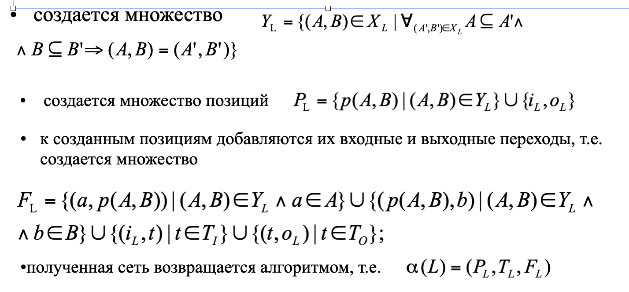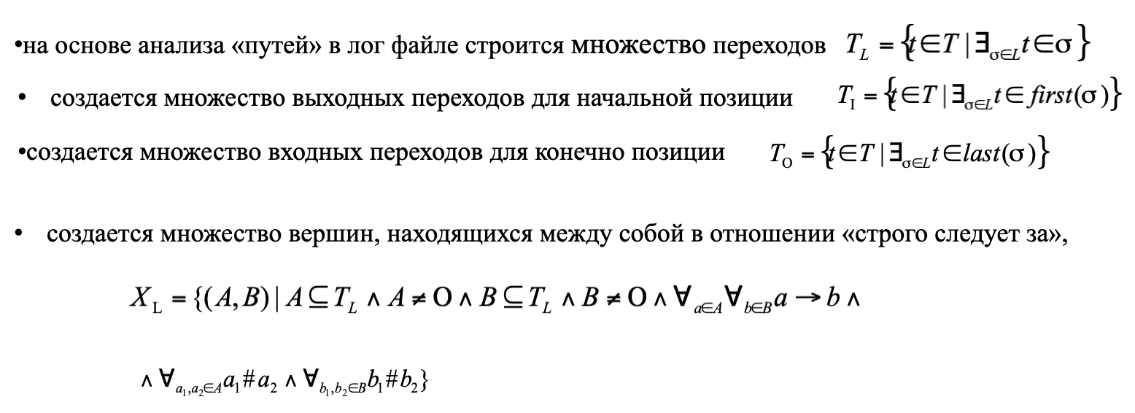

**Ограничения и недостатки:**

* α-алгоритм может хорошо извлечь модель ТП только в том случае, если все экземпляры процесса содержат все проводимые в них действия, сами процессы не прерывались и отсутствуют шумы.
* не обрабатывает циклы длиной в две задачи и петли (если встречается цикл длиной в две задачи, например, a→b и b→a, то алгоритм в этой ситуации построит отношение «параллельно» между действиями a и b).
* α-алгоритм не может обрабатывать скрытые действия, принудительный выбор и дублирование действий (скрытые действия – это действия, которые имеют место быть в WF-сети, но не их нет в лог файле).
* проблема обнаружения принудительного выбора заключается в том, что в некоторый момент времени выбор действия, которое необходимо выполнить, зависит от того, какие действия были выполнены ранее.

1. Алгоритм IBM автоматического синтеза медицинских технологических процессов. Лекция 7 слайд 17

Технологический процесс (бизнес-процесс) содержит набор объектов, характеризующих обмен данными между действиями. С каждым объектом связано множество состояний, описывающих его статус в определенный момент времени. Бизнес-процесс переводит объекты из одного состояния в другое.

В тех случаях, когда в технологическом процессе задействованы несколько объектов различных типов, перед созданием общей схемы технологического процесса строится композиция жизненных циклов объектов.

Композиция жизненных циклов содержит синхронизирующие события, которые включают в себя набор действий, выполняемых в один момент времени и переводящих различные объекты из одних состояний в другие.

1. Алгоритм ААСП автоматического синтеза медицинских технологических процессов.

Описано ниже в файле Лекция 7 слайд 32

То обстоятельство, что все элементы в {w} удовлетворяют описанию, означает, что для каждого примера w из {w} в графе G({w}) должен найтись эквивалентный ему подграф.

Все графы G({w}) будем представлять посредством их матриц смежности.

если А=[aij] и B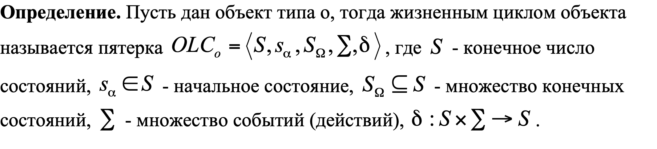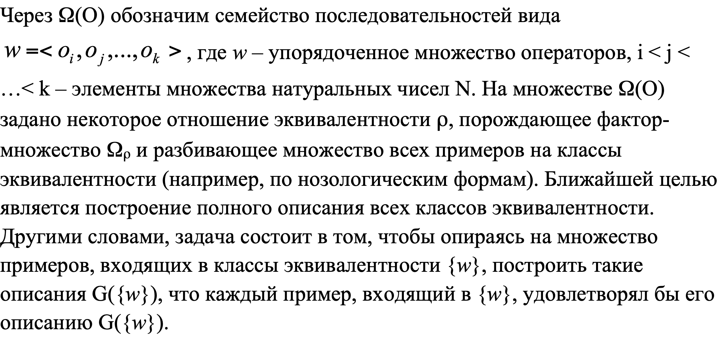=[bij] – матрицы смежности, то A + B = [aij] + [bij] = max([aij], [bij]).

Описание классов эквивалентности будем строить в виде графа

**Алгоритм:**

1. Построение частных технологических процессов (экземпляров).
2. Разбиение частных технологических процессов на классы эквивалентности и их кластеризация.
3. Выбор опорного примера в каждом классе эквивалентности.
4. Построение обобщенной схемы технологического процесса для каждого класса эквивалентности путем объединения его экземпляров.

**Алгоритм для частных ТП:**

1. Извлечение списков действий из лог файлов и/или других источников данных.
2. Сортировка списков действия по времени их выполнения (построение W(О)).
3. Построение матриц смежности для каждого примера, входящего в {*w*}.
4. Построение моделей частных технологических процессов.
5. Основные компоненты умной больницы. Этапы построения умной больницы. Основные технологии, используемые в умной больнице.

Лекция умная больница

1. Алгоритмы поддержки принятия решений в клинической медицине. Технология доказательной медицины.

Лекция 8

Доказательная медицина – это систематический подход к получению, анализу и применению научных фактов при принятии решений в здравоохранении.

* Patient (Пациент). Представляет собой целевой контингент или пациента;
* Intervention (Вмешательство). Определяет воздействие на пациенте или целевую группу;
* Comparison (Сравнение). Эта часть предназначена для задания возможной альтернативы вмешательству.
* Outcomes (Исход). Определяет возможный результат вмешательства или воздействия.

**Анализ достоверности:**

* Класс (уровень) I (A): большие двойные слепые плацебоконтролируемые исследования, а также данные, полученные при мета-анализе нескольких рандомизированных контролируемых исследований.
* Класс (уровень) II (B): небольшие рандомизированные контролируемые исследования, в которых статистические расчёты проводятся на ограниченном числе пациентов.
* Класс (уровень) III (C): нерандомизированные клинические исследования на ограниченном количестве пациентов.
* Класс (уровень) IV (D): выработка группой экспертов консенсуса по определённой проблеме.

**Анализ результатов:**

Величину терапевтического эффекта можно определить, сравнив показатели исхода в тестовой и контрольной группах. Как уже говорилось, показатели результата лечения могут быть:

1) непрерывными переменными, принимающими любые значения на некотором интервале (например, вес или изменение балла по шкале качества жизни от нуля до единицы);

2) дихотомическими переменными, принимающими только два значения (например, летальный исход или выживание).

В случае непрерывных переменных эффект лечения выражается в виде разницы средних , которая вычисляется простым вычитанием среднего результата лечения в тестовой группе из среднего результата в контрольной группе:

Разница средних = среднее в контрольной группе – среднее в тестовой группе

Одним из способов выражения дихотомических показателей являются не доли, а частота возникновения событий за единицу времени, то есть, скорость, с которой регистрируемые явления накапливаются в контрольной и тестовой группах.

**Точность терапевтического эффекта:**

Если в исследовании оценивается эффект лекарственного средства, то указание одной только цифры относительного риска, снижения абсолютного или относительного риска может быть чрезмерно упрощенным. Например, недостаточно корректно сказать, что «варфарин снижает риск инсульта у пациентов с фибрилляцией предсердий на 79%» (снижение относительного риска). Это утверждение не отражает неопределенность, связанную с ограниченными размерами исследуемых групп. Поэтому в дополнение к одиночному числу авторы указывают интервал возможного разброса этой величины с уровнем достоверности в 95%. Таким образом, когда мы говорим о 95%-ном доверительном интервале (ДИ), то подразумеваем, что на 95% уверены в том, что истинный эффект укладывается в этот интервал. Для примера с варфарином правиль-нее будет сказать, что препарат снижает риск инсульта у пациентов с фибрилляцией предсердий на 79%, при этом реальное снижение может колебаться от 52% до 90%. Обычно это выражается следующим образом:

RRR = 79% [95% ДИ: 52%, 90%]

* Когда оба конца доверительного интервала расположены на стороне положительного эффекта, то эффект определенно положительный.
* Когда оба конца доверительного интервала расположены на стороне отрицательного эффекта, то эффект определенно отрицательный.
* Когда один конец доверительного интервала существенно уходит в положительную сторону, а другой существенно уходит в отрицательную, то результаты исследования следует расценивать как неопределенные.
* Когда один конец доверительного интервала ненамного уходит в положительную сторону, а другой – в ненамного отрицательную, то два вида лечения имеют примерно равные эффекты.

**Диагноз**

*Чувствительность* – отношение числа истинно положительных тестов к числу людей с заболеванием, то есть, a/(a+c);

2. *Специфичность* – отношение числа истинно отрицательных тестов к числу людей без заболевания, то есть, d/(b+d).

3. *Прогностическая ценность положительного результата –* отношение истинно положительных результатов ко всем положительным результатам, то есть, a/(a+b);

4. *Прогностическая ценность отрицательного результата –* это отношение истинно отрицательных результатов ко всем отрицательным результатам, то есть, d/(c+d).

**Средства поддержки технологии доказательной медицины.**

* Система Лучшее доказательство
* Кокрановская библиотека
* База данных UpToDate
* Статистически калькуляторы
* Системы анализа текстов

1. Методы и алгоритмы анализа медицинских и биомедицинских данных.

Лекция 9

Типы:

* Популяционные исследования
* Анализ белков (идентификация вещества)
* Анализ эволюции генов (молекулярная эволюция)
* Анализ химических соединений
* Анализ изображений

**Виды мутаций:**

1. геномные;

2. хромосомные;

3. генные.

**Филогенетическое дерево** (эволюционное дерево, дерево жизни) — дерево, отражающее эволюционные взаимосвязи между различными видами или другими сущностями, имеющими общего предка.

Вершины филогенетического дерева делятся на три класса: листья, узлы и (максимум один) корень. Листья — это конечные вершины, то есть те, в которые входят ровно по одному ребру; каждый лист отображает некоторый вид живых организмов (или иной объект, подверженный эволюции, например, домен белка). Каждый узел представляет эволюционное событие: разделение предкового вида на два или более, которые в дальнейшем эволюционировали независимо. Корень представляет общего предка всех рассматриваемых объектов. Ребра филогенетического дерева принято называть «ветвями».

Деревья строятся по произвольному числу входных последовательностей с использованием специальных вычислительных (филогенетических) алгоритмов. Наиболее достоверной мерой соответствия данного набора (выровненных) последовательностей данной топологии дерева считается мера (критерий), основанная на принципе наибольшего правдоподобия. Нередко используется также принцип Байеса, хотя его применимость спорна. Вероятностные критерии (наибольшее правдоподобие и байесовские) требуют много машинного времени для своего вычисления. Другие критерии — так называемая «максимальная экономия» (maximum parsimony), а также несколько критериев, основанных на предварительном вычислении расстояний между входными последовательностями — вычисляются быстрее. Имеются результаты, показывающие, что некоторые критерии, основанные на вычислении расстояний, не только быстрее вычисляются, но и более достоверны, чем критерии, основанные на наибольшем правдоподобии.

**Методы построения деревьев могут быть оценены по нескольким основным показателям:**

$$d_{ij}=\frac{1}{\left|C_{i}\right|\left|C_{j}\right|}\sum_{p∈C_{i},q∈C_{j}}{d_{pq}}$$

1. эффективность (сколько времени и памяти требуются для вычислений)полезность (есть ли польза от полученных данных или информация бесполезна)воспроизводимость (будут ли повторные ответы такими же, если каждый раз даются разные данные для той же проблемной модели)
2. устойчивость к ошибкам (справляется ли с неточностями в предпосылках рассматриваемой модели)
3. выдача предупреждений (будет ли предупреждать нас, когда неправильно используется, то есть предпосылки неверные)
4. Кроме того, методы можно разделить на предполагающие и не предполагающие справедливость гипотезы «молекулярных часов» (то есть одинаковой скорости изменений для всех предковых последовательностей, см. нейтральная теория молекулярной эволюции). Первая группа методов строит укоренённые деревья, вторая — как правило, неукоренённые. Чаще всего предполагать «молекулярные часы» нет достаточных оснований, и поэтому большинство компьютерных программ филогенетического анализа по умолчанию выдают неукоренённые деревья.

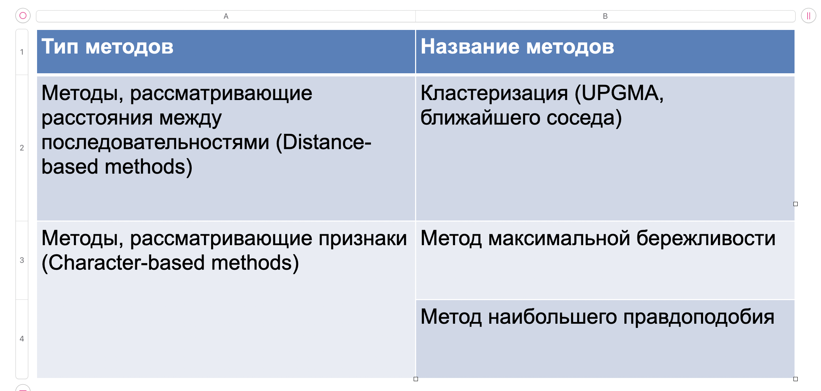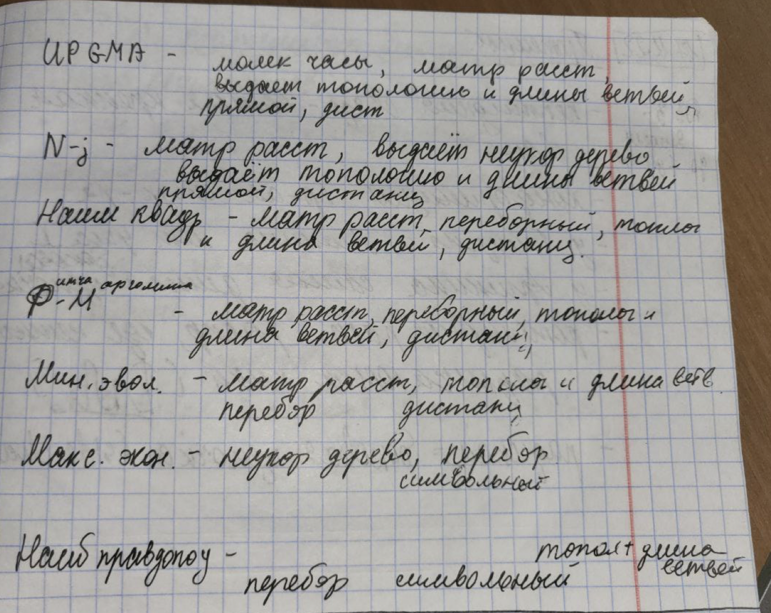

**distance-based methods:**

Имея *n* последовательностей мы можем составить матрицу расстояний

Dij размерности n×n.

• Расстояние между двумя последовательностями можно определить

различными способами. Простейший из них - доля позиций в которых

остатки двух последовательностей различаются.

• Задача - реконструировать дерево, в котором расстояния между узлами

dij (определение dij на рисунке) наилучшим образом соответствовали

расстояниям между последовательностями: dij.

UPGMA - алгоритм кластеризации, вычисляющий расстояния между

кластерами как усредненные попарные узловые расстояния:

**Недостатки UPGMA:**

* Алгоритм строит *ултраметрические* деревья - деревья, в которых расстояния от корня до всех листьев одинаково. Это подразумевает постоянство скорости *молекулярных часов* - процесса накопления мутаций (эволюции) последовательностями.
* Известно, что некоторые виды или белки могут эволюционировать быстрее чем другие, т.е. молекулярные часы не всегда постоянны.

**character-based methods (maximum parsimony):**

* Методы рассматривающие признаки реконструируют дерево используя информацию из каждой позиции выравнивания, а не последовательности в целом (как методы на расстояниях). Признаны более точными методами.
* Эти методы могут применяться к любым признакам, не только к последовательностям.
* Метод максимальной бережливости реконструирует дерево, которое может объяснить возникновение наблюдаемых последовательностей путем наименьшего количества мутаций (принцип минимальной эволюции).

**Суть maximum parsimony:**

* В отличие от методах на расстояниях, данный метод не строит дерево, а дает оценку максимальной бережливости для дерева с конкретной топологией.
* Для того, чтобы найти оптимальное дерево, с точки зрения максимальной бережливости, нужно рассмотреть всевозможные топологии.
* Таким образом метод можно поделить на две составляющие:

- оценка максимальной бережливости для конкретного дерева;

- поиск оптимальной топологии по всем деревьям;

**Методы обработки:**

Идет обработка 3D изображений (работаем не с пикселями, а с вокселями)

* Форматы DICOM и Nifti
* 3D Unet
* Афинные преобразования
* Выравнивание изображений

Решаются задачи

* Классификации
* Сегментации

1.1. Технологический процесс: определение и структура

Технологический процесс (ТП) представляет собой последовательность технологических операций, необходимых для выполнения определенного вида работ. Технологический процесс, как правило, хорошо структурирован. Он делится на несколько подпроцессов – частных технологических процессов. Основными отличительными чертами частного технологического процесса являются :

1. взятый в отдельности частный технологический процесс базируется на общих представлениях и, как правило, происходит в пределах одного рабочего места, например, операционного стола;
2. частный технологический процесс не может обеспечить весь комплекс действий, позволяющих достичь конечного результата в конкретном случае;
3. частный технологический процесс подразумевает новации, как теоретические, так и практические, направленные на его совершенствование;
4. частному технологическому процессу соответствует конкретная специальность (специалист лучевой диагностики, хирург, офтальмолог, врач – лаборант, психодиагност и т.п.).

Структура технологического процесса являет собой не какие-то случайные построения, а закон развития, закон перехода от простого к сложному [1]. Технологический процесс, возникнув на предметно-организационном уровне при своем развитии, с одной стороны, дробится (дифференцируется, специализируется), переходя на более глубокие уровни организации, с другой синтезируется (кооперируется, интегрируется, усложняется) по мере расширения сферы анализа или управления.

Термин «технологический процесс», а тем более «процессы», нельзя толковать и понимать узко. Эти понятия сложны и широки, охватывают целые системы, обладающие сложной структурой.

В отличие от частных технологических процессов, комплекс которых составляет физическую специфическую сущность технологического процесса, технологические операции отражают организационно-экономическую его сторону.

Отличительным свойством технологических операций является их упорядоченность, которую следует трактовать в том смысле, что в рамках одного рабочего места к следующей операции не приступают до окончания предыдущей. Действия внутри технологической операции характеризуются строгой последовательностью, взаимосвязью и взаимозависимостью. Таким образом, технологическая операция представляет собой чередующиеся действия, обеспечивающие заданное качество в рамках конкретного частного технологического процесса.

На основании изложенного можно заключить следующее[1]:

1. современный технологический процесс представляет собой систему, структурированную как по вертикали, так и по горизонтали;
2. структура технологического процесса иерархична. С понижением уровня иерархии растет детализация, а с его повышением – степень общности;
3. по мере увеличения уровня организации технологического процесса ему в большей степени присущи экономическая, социальная и управленческая направленность. На средних уровнях находятся методы диагностики и лечения, на глубоких – технология сливается с естественными процессами и изучающими их науками;
4. технологический процесс складывается из ряда параллельно протекающих циклов, фаз, стадий, технологических операций, отвечающих логике их сочетания, ориентированных на конечный результат и образующих горизонтальные уровни его организации;
5. структура технологического процесса диктует необходимость четкого разграничения всех уровней его организации и разработки на этой базе адекватного понятийного и методического аппарата.

2.1. Модель технологического процесса

Технологический процесс (ТП) представляет собой взаимосвязанный набор мероприятий, который потребляет ресурсы и выдает результат.

Медицинский технологический процесс – это система взаимосвязанных необходимых и достаточных научно обоснованных лечебно-диагностических мероприятий, выполнение которых позволяет наиболее рациональным образом провести лечение и обеспечить достижение максимального соответствия научно прогнозируемых результатов реальным при минимизации затрат [96].

Что касается технологических процессов в области практической психологии, то они направлены на обеспечение психологического здоровья личности в условиях социокультурной среды. Психологи не лечат заболевания; они оказывают психологическую помощь конкретному человеку в зависимости от его личностных особенностей и проблемы, во время обращения к специалисту. Таким образом, для оказания квалифицированной помощи психологу необходимо решить следующие задачи:

* выявить личностные особенности клиента;
* определить характер и вид конкретной психологической помощи, адекватной личностным особенностям клиента и соответствующей его реальным условиям жизни.

На основании выше изложенного можно сказать, что технологический процесс в области психологии – это набор взаимосвязанных и научно обоснованных мероприятий, направленных на установление личностных особенностей человека (клиента) и определение характера и вида психологической помощи.

Модель технологического процесса – это формализованное (математическое, графическое, табличное, текстовое, символьное и т.п.) описание ТП.

Моделью технологического процесса является следующая семерка M= <I, CON, IMP, O, CONI, IMPI, OI>[1, 104], где

* I– множество с заданным на нём отношением линейного порядка ≤(например, множество натуральных чисел или временная шкала);
* CON – множество ограничений на значения признаков, характеризующих состояния больных;
* IMP – множество императивов;
* O – множество операторов;
* CONI– отображение, которое каждому элементу из множества I ставит в соответствии элемент из множества CON, т.е.CONI: I → CON;
* IMPI– отображение, которое каждому элементу из множества I ставит в соответствии элемент из множества IMP, т.е.IMPI : I → IMP;
* OI– отображение, которое декартову произведению I×I ставит в соответствии элемент из множества O, т.е. OI : Int→ O, где Int⊆I×I такие, что,  
  ∀t∈I CONI(t) = Con(t), где, Con(t) –элемент CON,  
  ∀t∈I IMPI(t) = Imp (t), где Imp(t) – элемент IMP,  
  ∀(t1 ,t2) ∈Int OI(t1 ,t2) = о(t1 ,t2, Tt, Vt, Loct), где о(t1 ,t2, Tt, Vt, Loct) – элемент O.

В медицинских технологических процессах в качестве ограничений выступают требования на продолжительность этапов МТП, наиболее важные показатели, требующие объективного исследования, критериальное подтверждение диагноза (если таковое существует), критерии перевода в другое отделение, критерии смены терапии, критерии выписки из стационара, условиями применения лечебного мероприятия и др.

К императивам относятся указания по сбору данных из всех допустимых источников, о проведении исследований и о выборе специалистов.

Каждый оператор o∈О имеет следующий вид:

o = o(t1, t2, T, V, Ex),

где t1, t2 – время начала и окончания выполнения оператора, T– периодичность, Ex – отметка о том, что оператор обязательно должен быть выполнен до конца, или его выполнение можно прервать, V– объем мероприятий. Параметры t1 и t2 имеют интервальные значения, которые обозначают минимальное и максимальное время начала выполнения оператора и минимальное и максимальное время окончания выполнения оператора. Параметр Ex говорит о том, что далеко не все лечебные мероприятия обязаны быть завершены. Например, выполнение МРТ может быть прервано в случае, если у пациента выявится скрытая клаустрофобия и любые другие особенности, не позволяющие дальнейшее выполнение данного лечебного мероприятия.

Если ограничения и императивы описывают состояния, то операторы изменяют состояния, воздействуя на них. Эффект воздействия операторов заключается:

1. в изменении значений некоторых признаков (как количественных, так и качественных);
2. в появлении новых и исчезновении старых признаков;
3. в появлении новых и исчезновении старых патологических процессов [103].

Изменения значений признаков производятся с помощью вычисления некоторых функций (присвоение соответствующей переменной нового значения) или, если значения признаков носят неколичественный характер, путем удаления старого признака и добавлении нового. Если параметры состояния являются не признаками, а иными концептуальными элементами картины мира, например, патологическими процессами [1], то надо добавить в новое состояние соответствующий концептуальный элемент – если он возникает в результате применения оператора, либо удалить – если он исчезает.

Таким образом, каждый оператор o(t1 ,t2, T, V, Ex) имеет вид [1]:

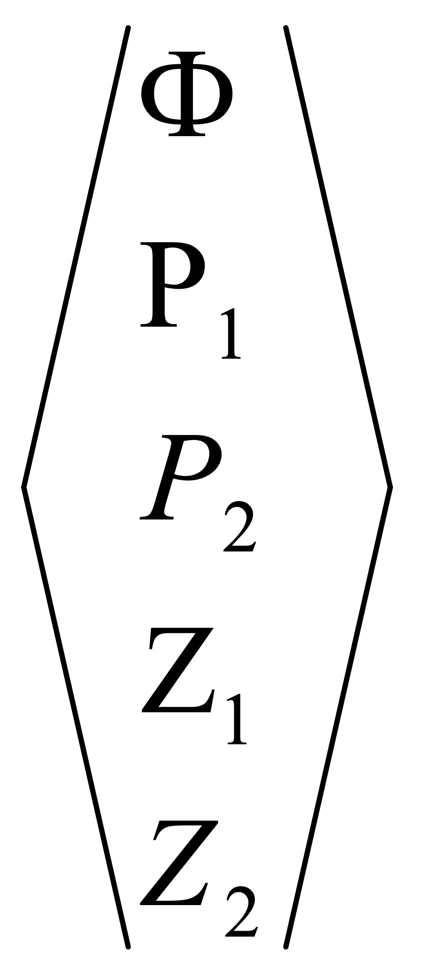,

где Ф - семейство функций времени из F = {f1 ,f2 ,…, fn}, действующих из некоторых декартовых произведений областей Xi1T ,Xi2T , …, XikT в области XjT– множества значений признаков; P1 – множество новых появляющихся признаков, задаваемых экстенсиональным образом (множествами значений); P2– множество исчезающих признаков, задаваемых экстенсиональным образом; Ζ1- множество новых патологических процессов; Ζ2- множество исчезающих патологических процессов. При этом, пересечения множеств P1 и P2 и Ζ1 и Ζ2 пустые.

Определение 2.1 (Г.С. Осипов, Г.И. Назаренко [1]). Оператор o будем называть применимым к состоянию State(t), если его условие применимости C таково, что C⊆State(t).

Пусть даны два оператора:

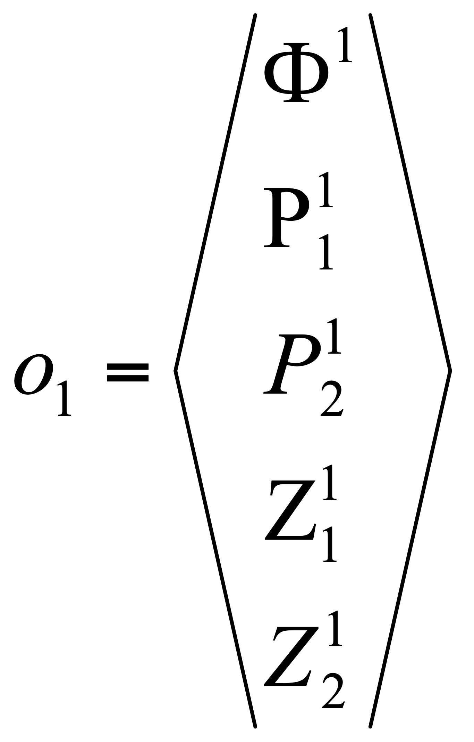, 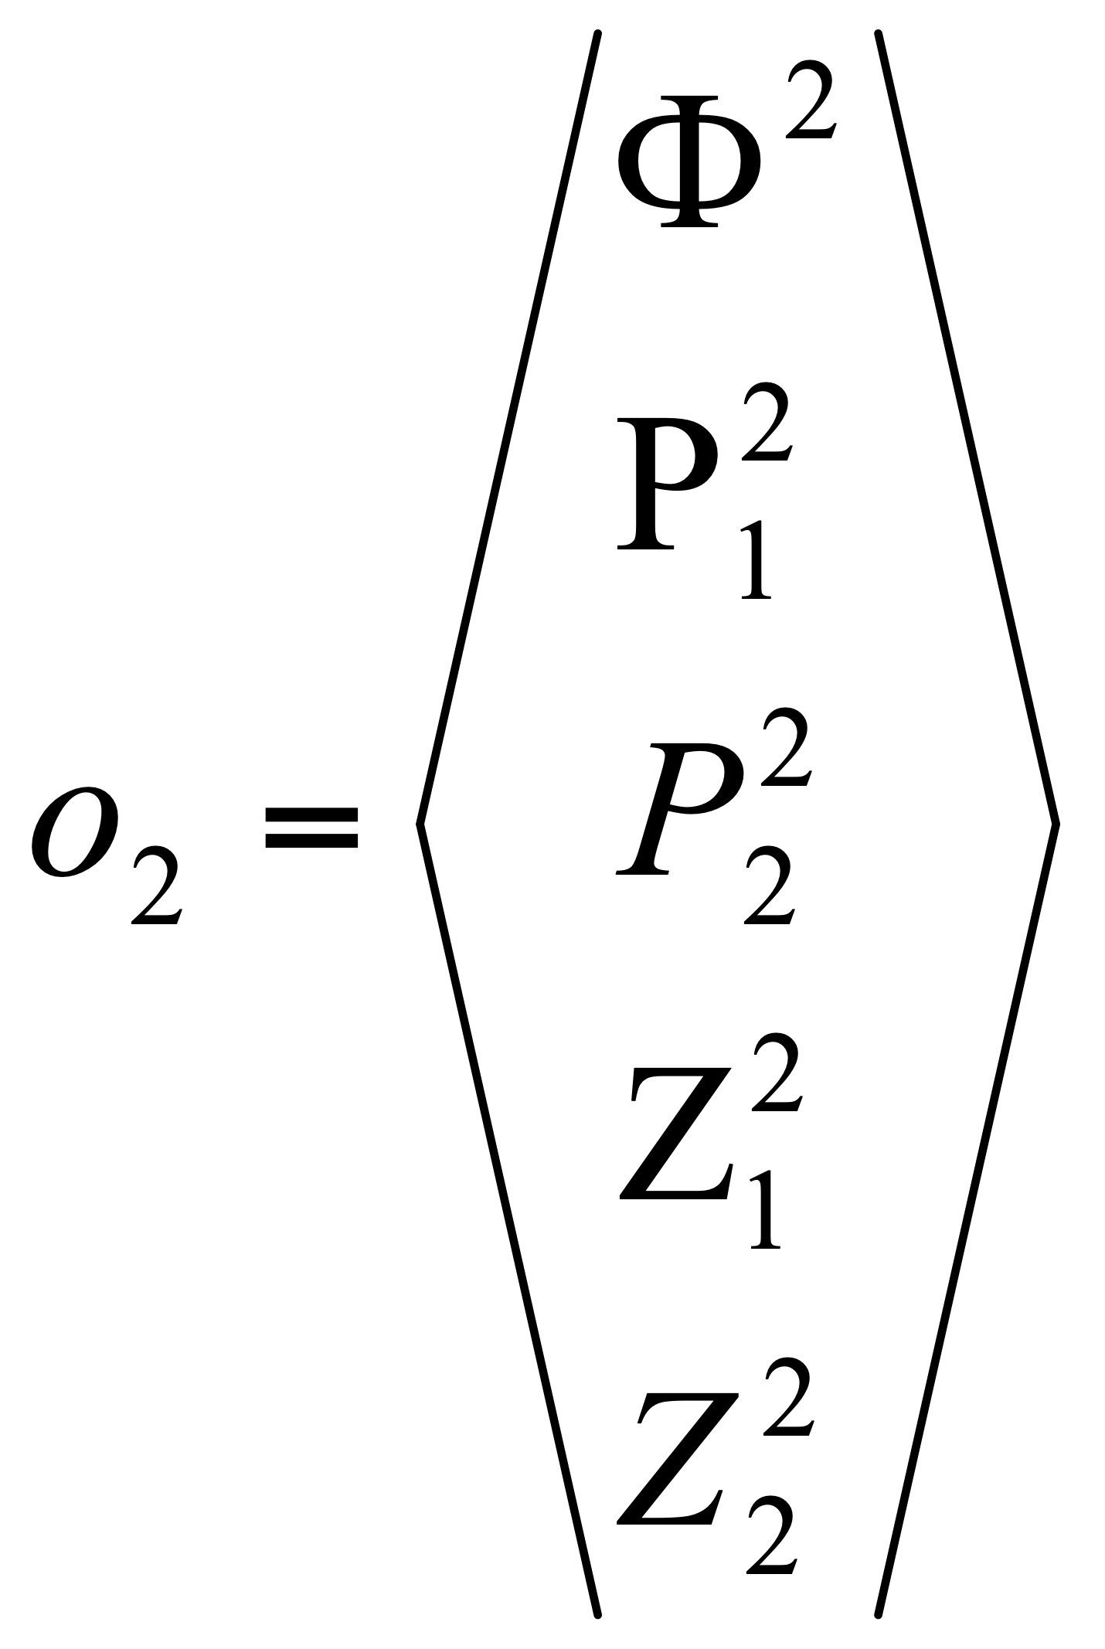

С1 – условие применимости оператора o1, C2– условие применимости оператора o2.

Определение 2.2.(Г.С. Осипов, Г.И. Назаренко [1]). Последовательным применением операторов o1и o2называется оператор

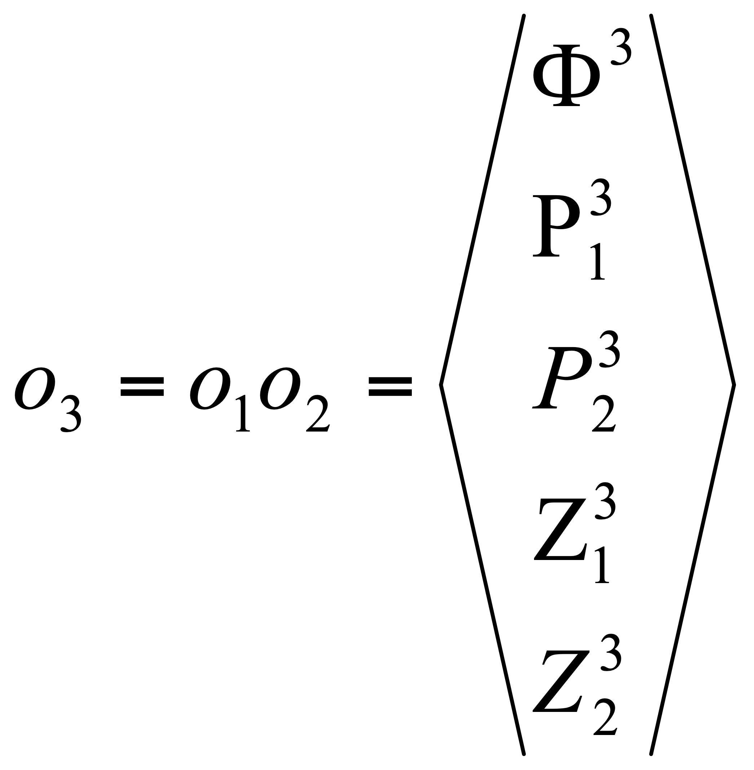,

такой, что 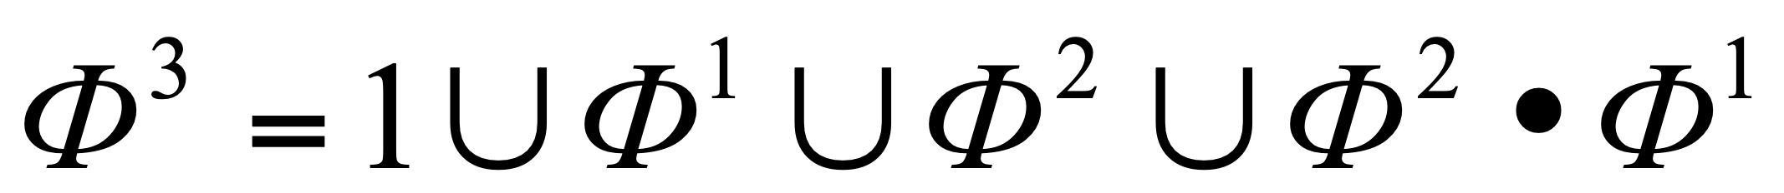, где 1 – единичный оператор, Ф1 и Ф2 – компоненты операторов o1и o2соответственно, 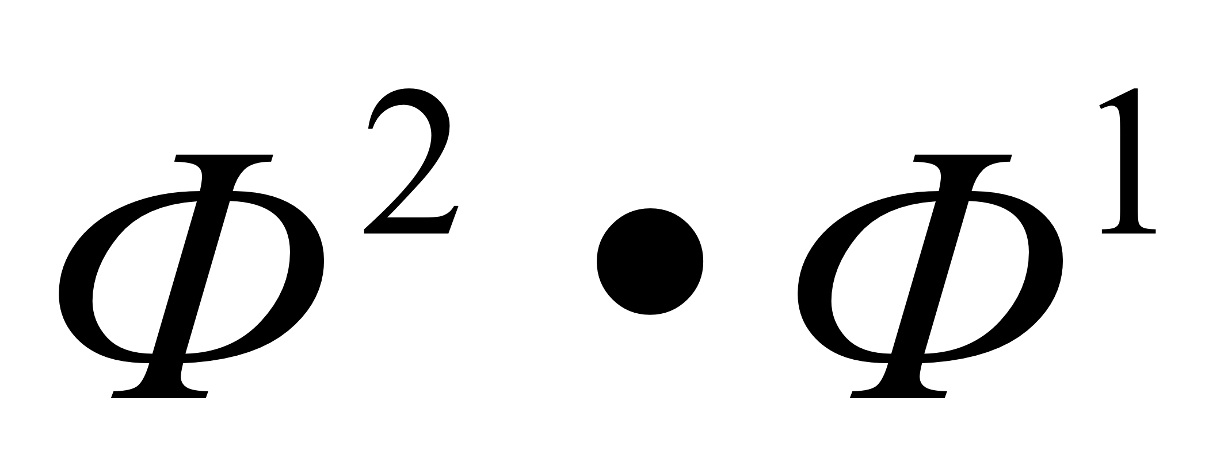 - композиция этих компонент, 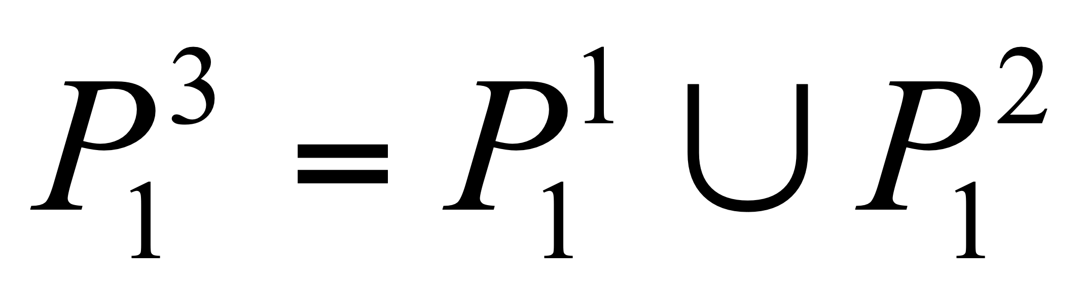, 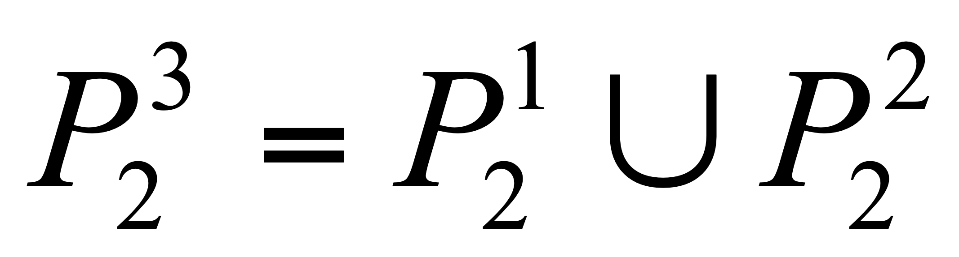, 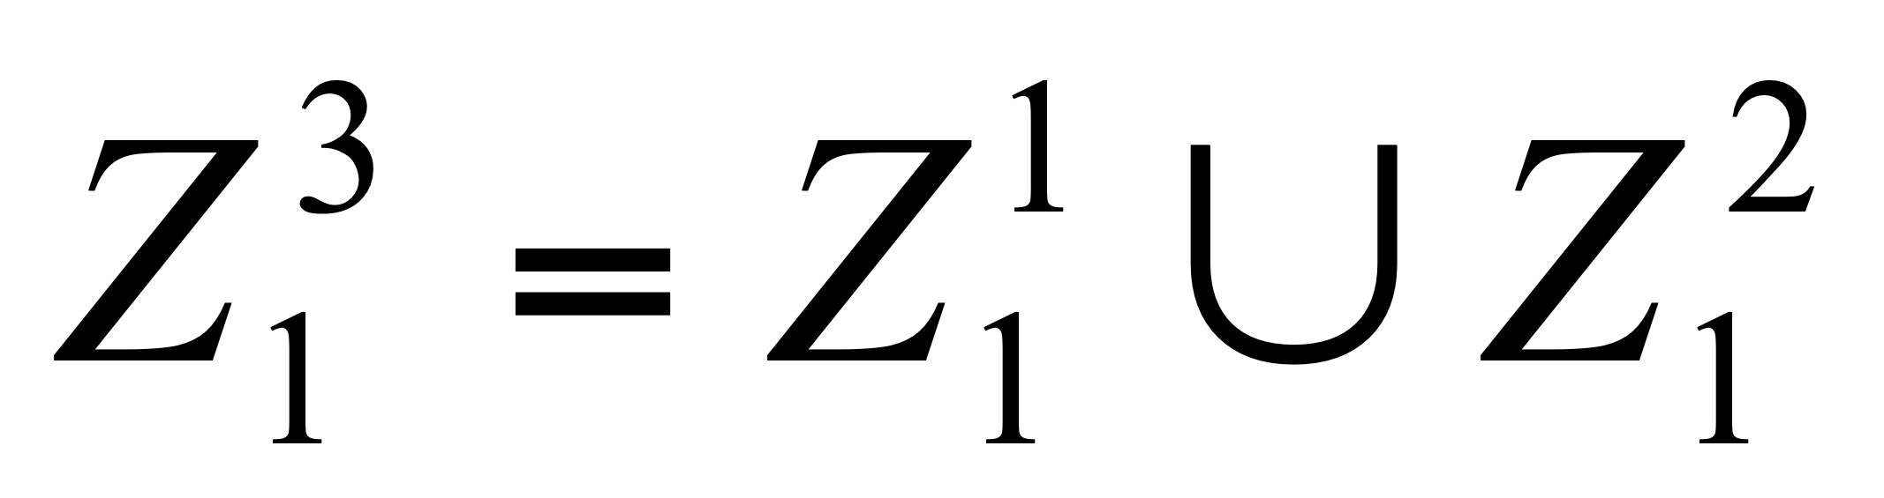, 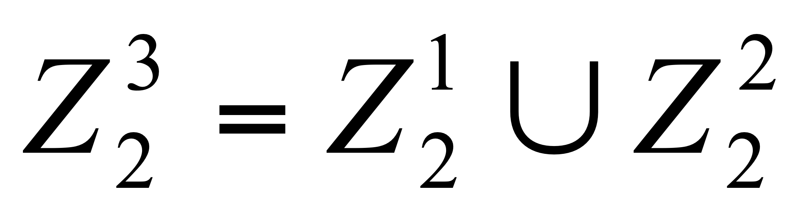.

Если к состоянию применить оператор o1, то получим состояние . Далее, если к полученному состоянию получить оператор o2, то получим состояние 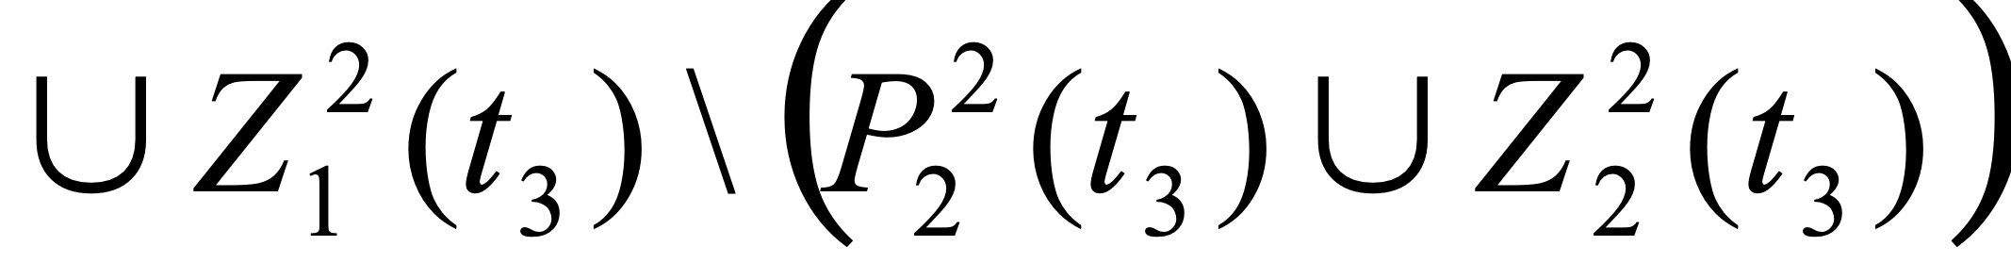.

Если в состоянии State(t3) выделить все множества, относящиеся к компонентам Ф1 и Ф2, то получим следующее выражение или .

Пусть задано множество N = {1, 2, …, n}.

Определение 2.3. (А.И. Молодченков). Последовательным применением n операторов o1…on, называется оператор

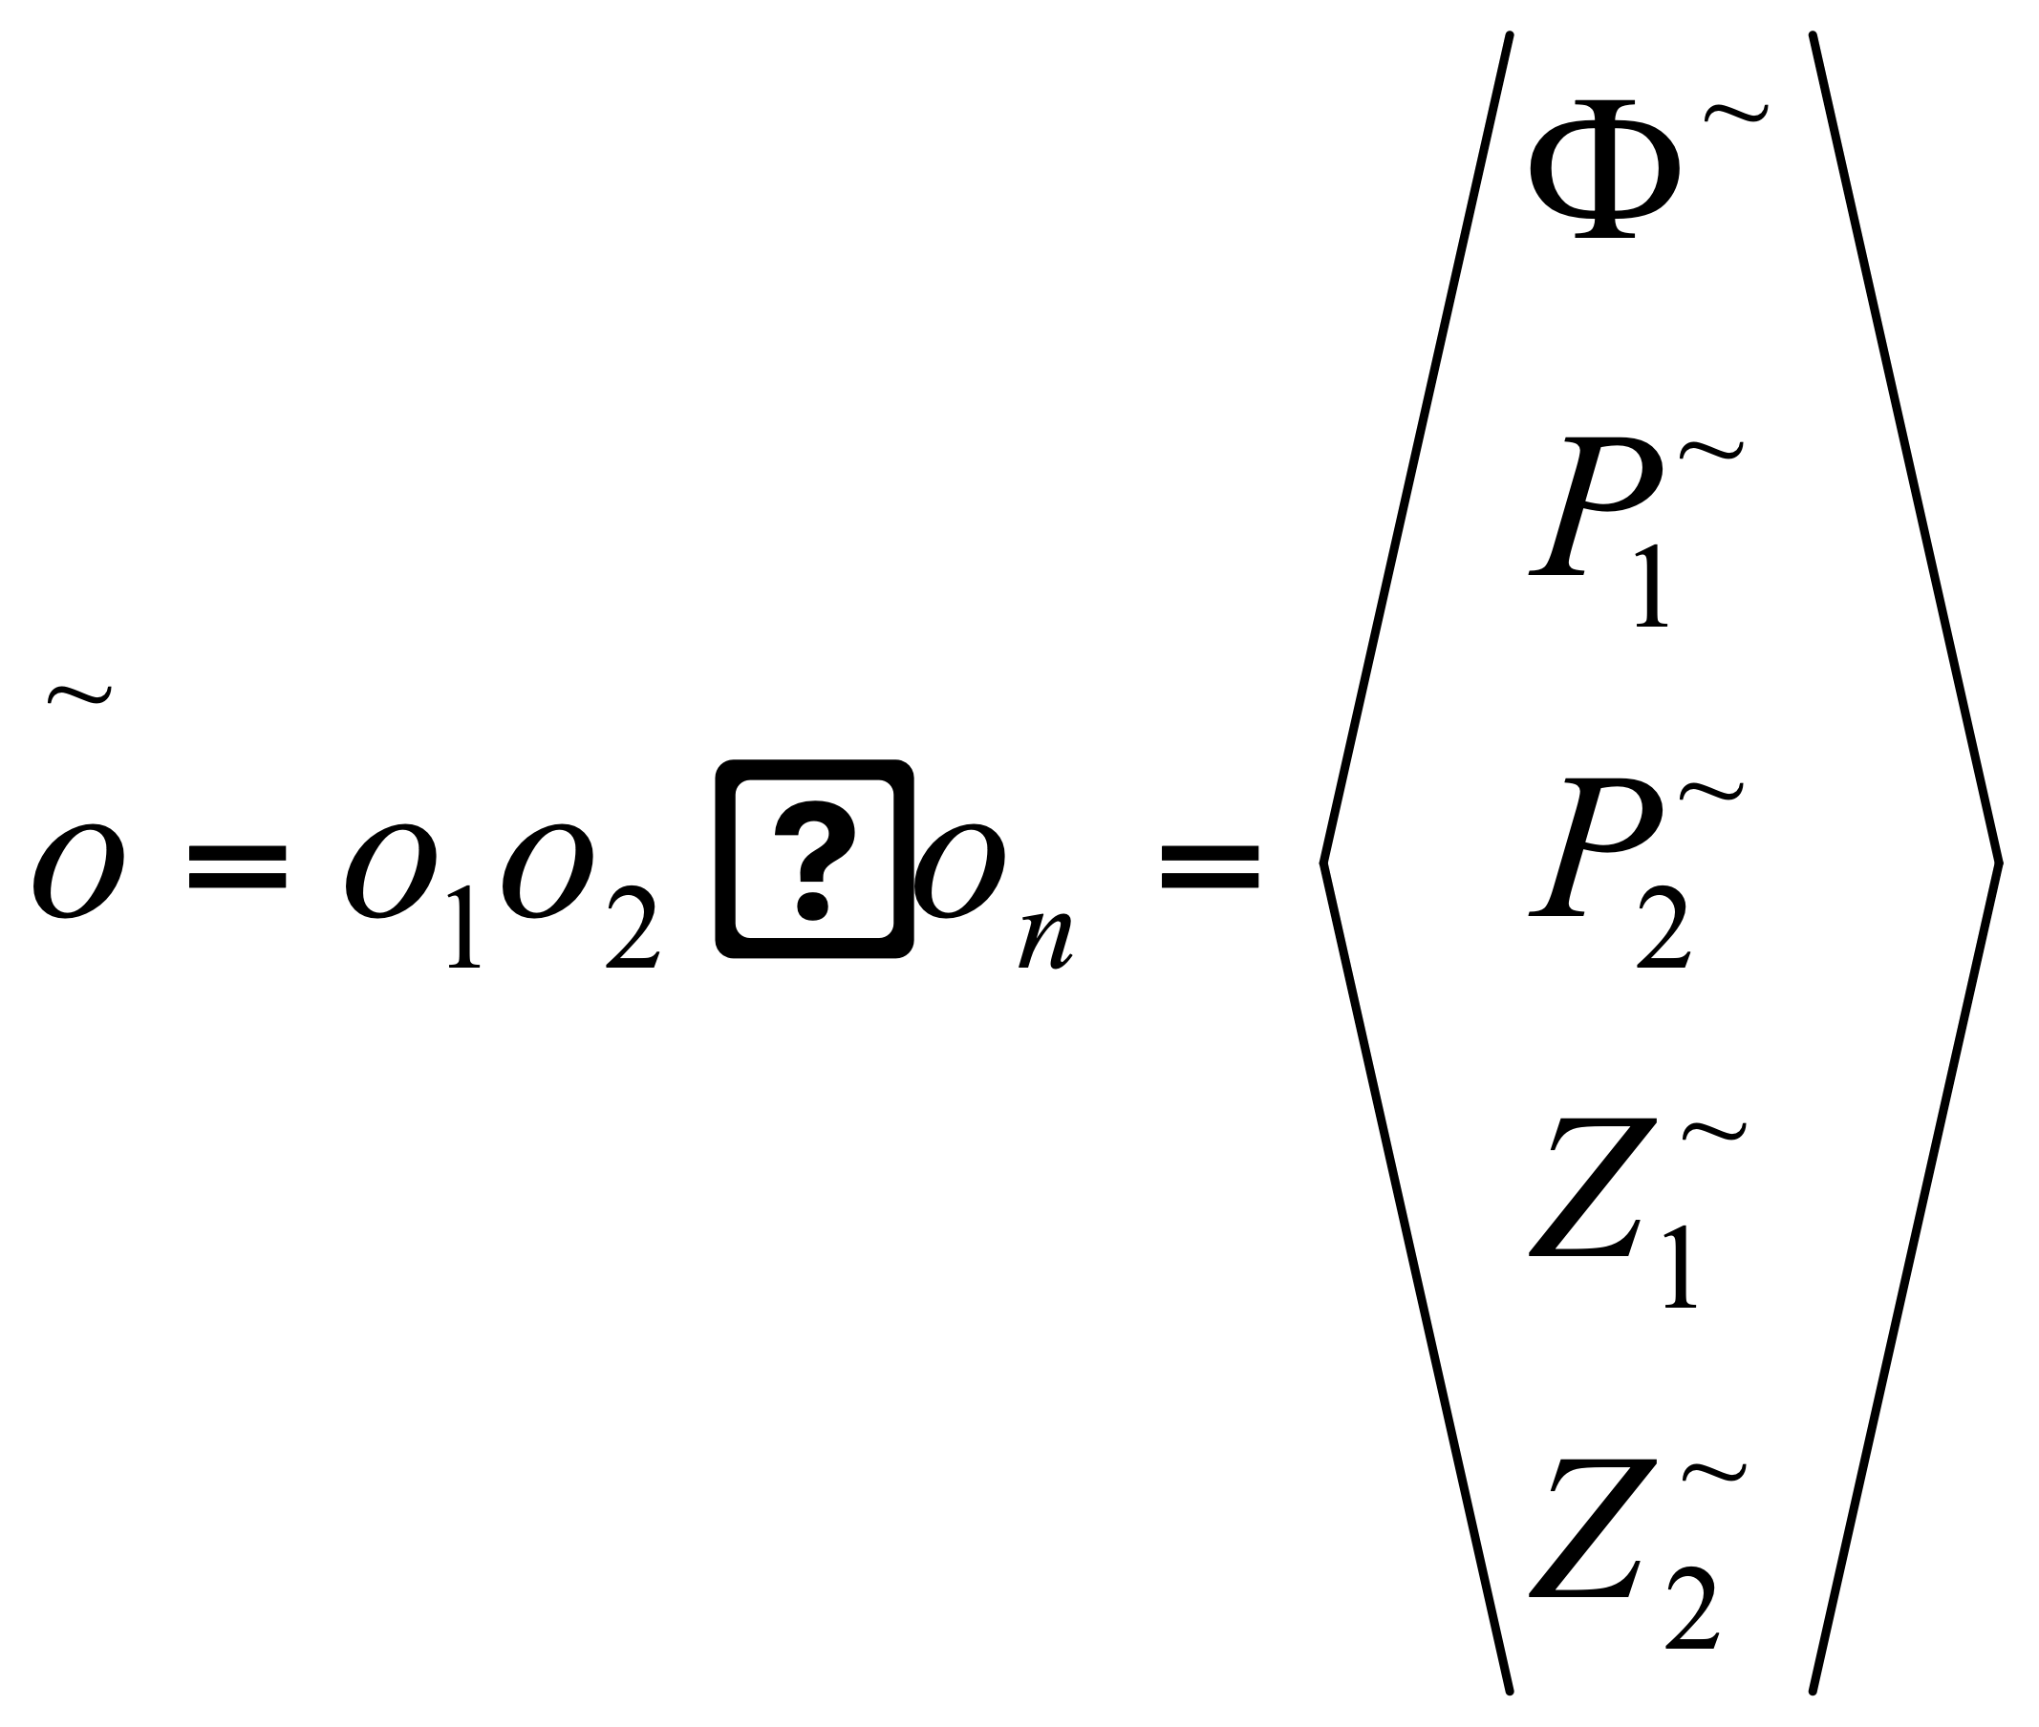

такой, что 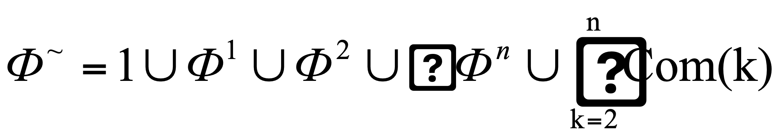, где 1 – единичный оператор, Ф1, Ф2 … Фn– функциональные компоненты операторов o1, o2 … onсоответственно, 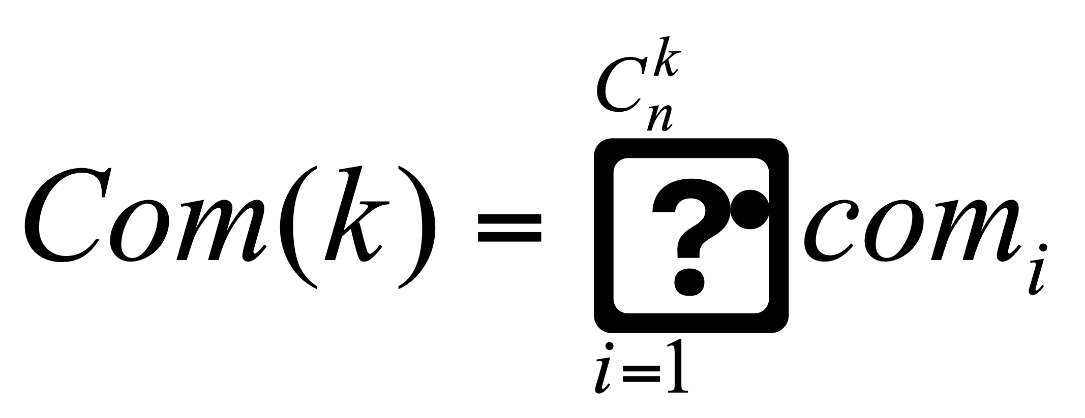, где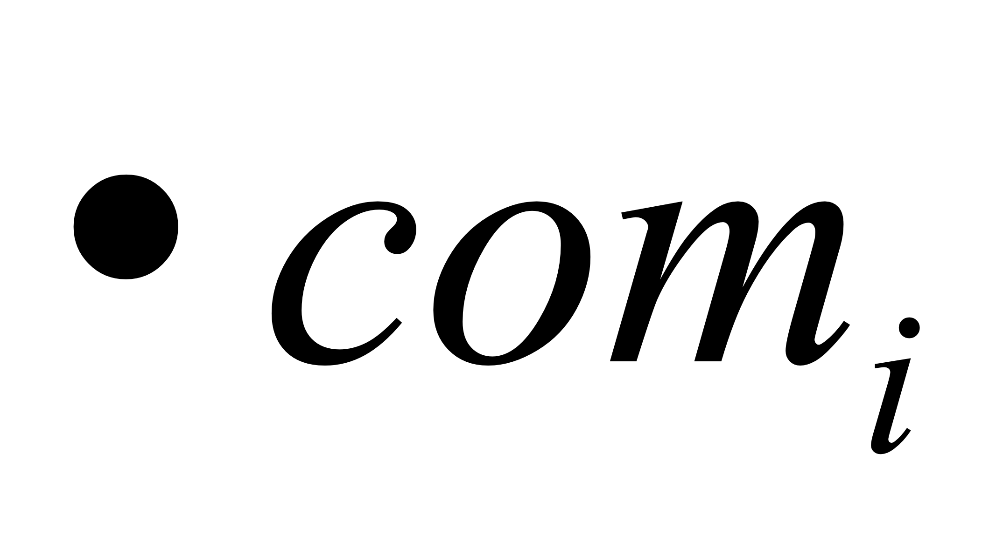 - композиция элементов comi, comi–i-оеk-элементное сочетание множества {Фn, Фn-1, …, Ф1} такое, что все элементы 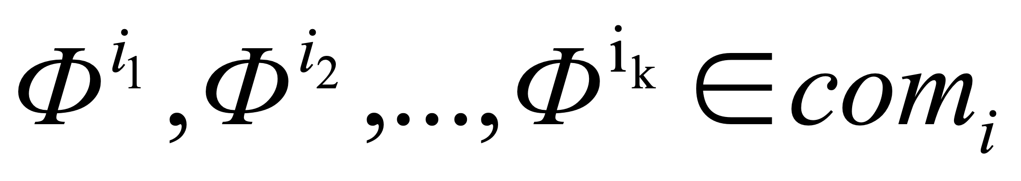(i1, i2, …ik∈N)упорядочены по убыванию значений i1, i2, …ik, 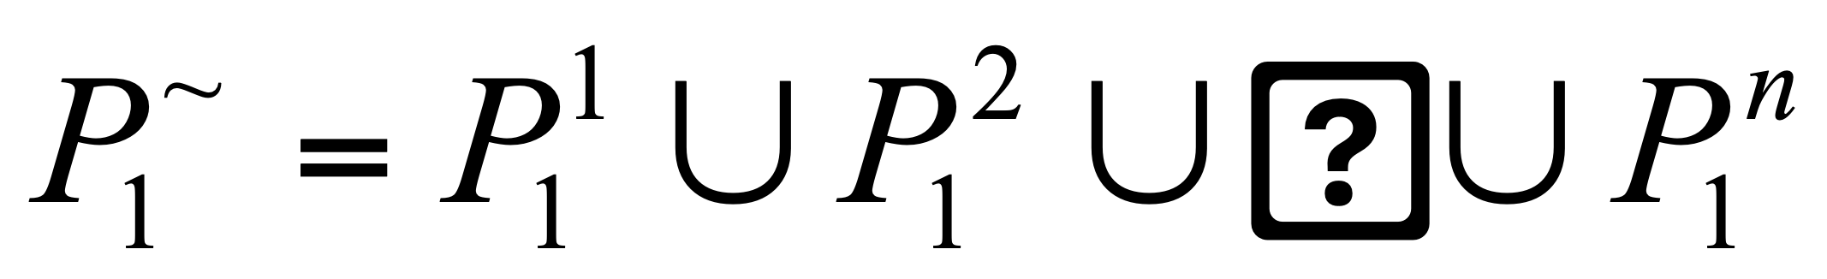, 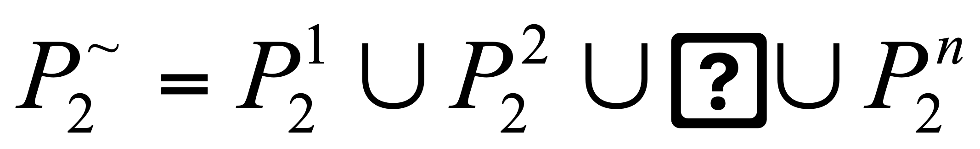, 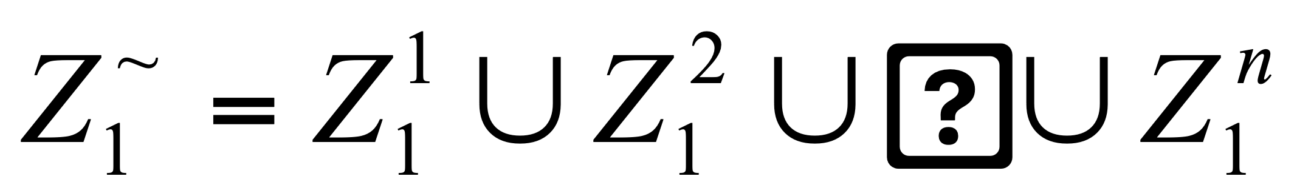, 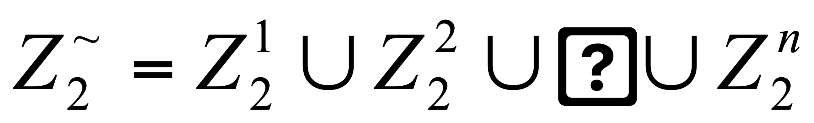.

Если рассматривать применимость последовательности о1о2то, для оператора о1условие применимости С1⊆State (t1), а для оператора о2 - С2⊆State (t2). Выразим это последнее условие через оператор о1[1].

State (t2) = State (t1) ∪ Ф1 (X) ∪P11(t2) ∪Z11(t2)\ (P12∪Z12).

Таким образом, для применимости последовательности операторово1о2 к некоторому состоянию State (t1) необходимо и достаточно[1]:

С1⊆State (t1), С2 ⊆State (t1) ∪ (Ф1(X)∪P11(t2)∪Z11(t2))\(P12∪Z12) (1).

Если, обозначить 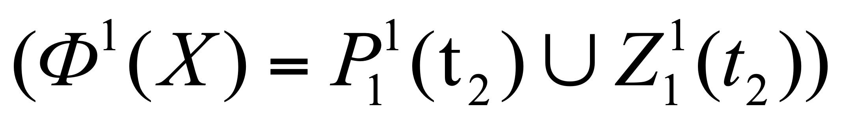 через A1,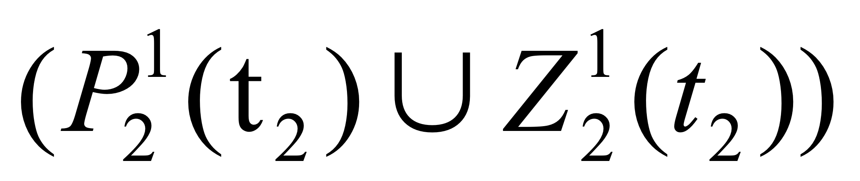– через D1, …, 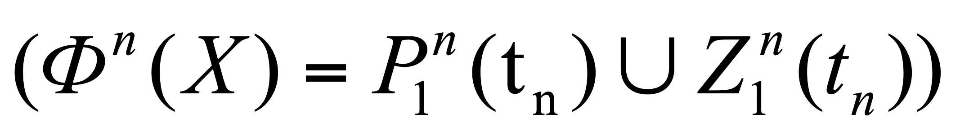 - через An, 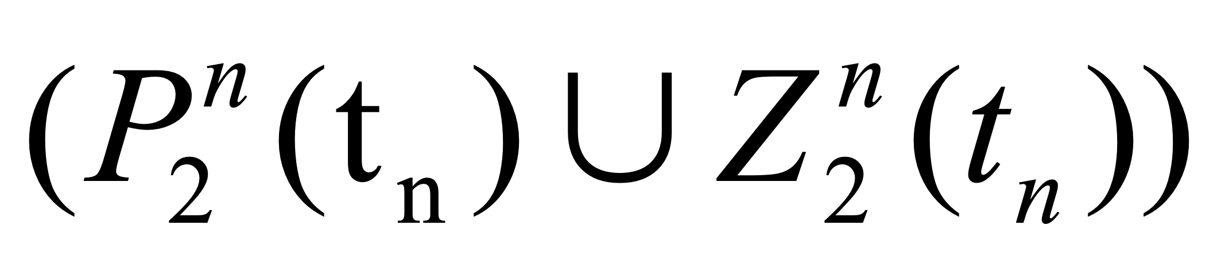– через Dn то для последовательности из n операторов получим:

С1⊆State (t1), С2⊆State (t1)∪A1\D1, …, Сn⊆State(t1)∪A1\D1, …, ∪An\Dn(2)

Условия (1) и (2) называютсяусловиями применимости последовательности операторов, а последовательности операторов, удовлетворяющие этим условиям – применимыми [1].

Далее докажем леммы о коммутативности и ассоциативности последовательного применения операторов.

Лемма 2.1(Г.С. Осипов, Г.И. Назаренко [1]). Последовательное применение операторов ассоциативно, т.е. (o1o2)o3 = o1(o2o3).

Доказательство (А.И. Молодченков). Ассоциативность операций теоретико–множественного объединения и взятия дополнения очевидна, поэтому следует доказать ассоциативность функциональной компоненты Ф. Вычислим для начала функциональную компоненту левой части доказываемого равенства. 

.

Теперь вычислим функциональную компоненту правой части доказываемого равенства.

.

Видно, что выражения левой и правой частей равны друг другу, что доказывает лемму.

Лемма 2.2(Г.С. Осипов, Г.И. Назаренко [1]). Последовательное применение операторов не коммутативно, т.е. 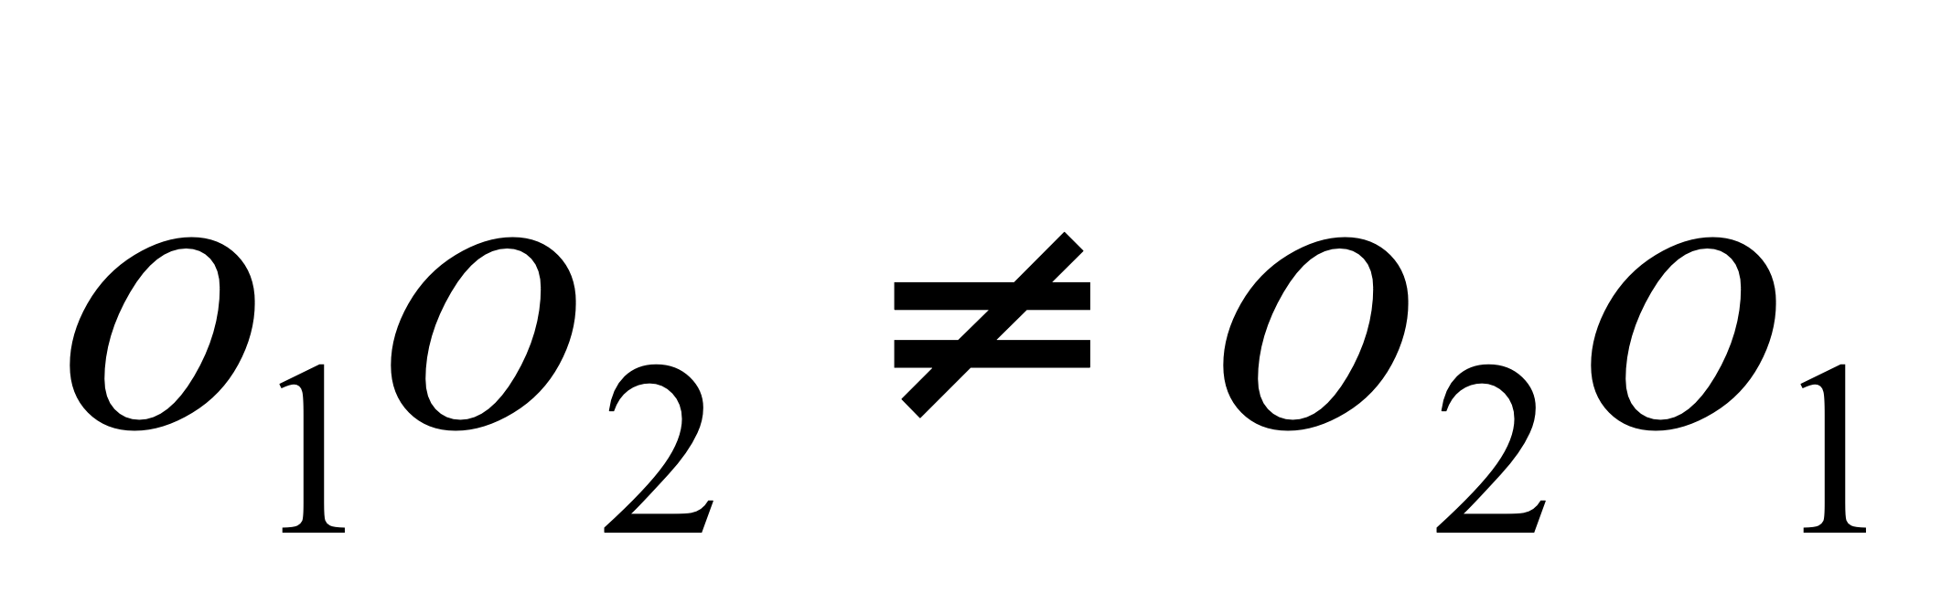.

Доказательство (А.И. Молодченков). Операции теоретико-множественного объединения коммутативны, однако функциональная компонента Ф не коммутативна. Для левой части доказываемого неравенства функциональная компонента 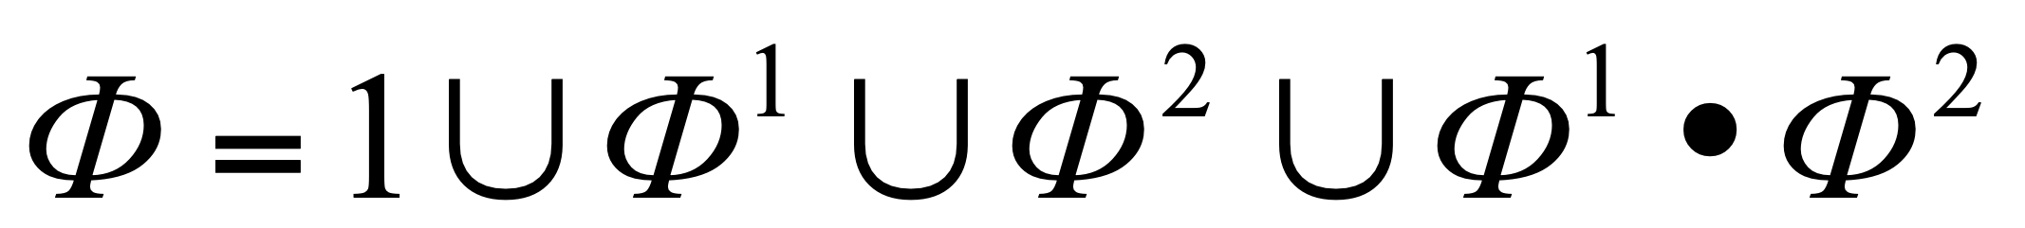. Для правой части - 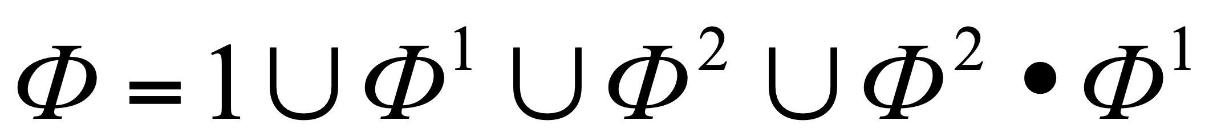. Функциональные компоненты левой и правой частей не равны в виду того, что 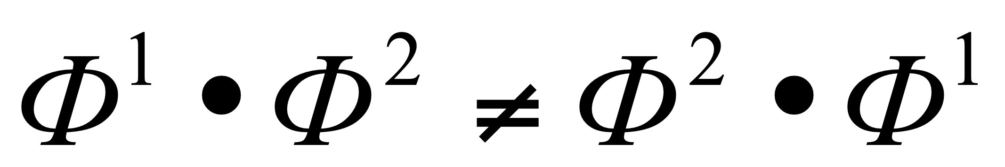. Лемма доказана.

В тех случаях, когда необходимо выполнять перестановки операторов или выполнять их параллельное выполнение в [1] вводится операция соединения операторов, которая позволяет избавиться от члена Ф2•Ф1.

2.2. Маршруты в технологических процессах

В технологическом процессе можно выделить основные конструкты и основные элементы. К основным конструктам технологического процесса относятся ограничения, императивы и операторы [1], а к основным элементам – мероприятия, проводимые в процессе выполнения технологического процесса (например, лечебные мероприятия). В самом общем случае элементы включают в себя ограничения, императивы и операторы. Обозначим множество элементов через E={е1, е2,…,еn}, где каждый . Каждому этапу технологического процесса соответствует несколько элементов, т.е. k-й этап представляет собой подмножество E’декартова произведения множеств CON(tk), IMP(tk) и O(tk,tk+1, Tk,Vk,Lock, Exk):

.

Однако при такой записи не ясно, в какой последовательности выполняются операторы из множества О. Следует отметить, что с операторами из множества O могут быть связаны условия их выполнения, что приводит к появлению точек ветвления технологического процесса. Элементы из множества E образуют маршруты технологического процесса, а процесс построения этих маршрутов называется маршрутизацией. Для снятия неопределенности выделяют четыре вида маршрутизации [105]: последовательная, параллельная, условная и итеративная. Последовательная маршрутизация соответствует временному отношению строгого линейного порядка на множестве элементов. Это означает, что мероприятие e(t2) ∈E может быть выполнено только после того, как будет выполнено е(t1) ∈E. При параллельной маршрутизации порядок выполнения мероприятий не имеет значения. При условной маршрутизации производится выбор между двумя или более маршрутами. Итеративная маршрутизация соответствует повторению некоторого маршрута, пока не будут выполнены критерии выхода из итерации.

Используем следующие обозначения [1]:

* символом «→» будем обозначать последовательную маршрутизацию;
* «↔»–параллельную;
* «↑↓»– условную;
* (…) Kt– итеративную, где в скобках – повторяемая последовательность операций, а Kt – критерий окончания повторения.

Набор перечисленных типов маршрутов фактически покрывает все многообразие возможных путей лечения различных заболеваний. Графы, построенные на их основе, с различной степенью детализации, помогают врачу видеть весь процесс лечения и принимать оперативные решения. Состав лечебно-диагностических мероприятий определяется возможностями лечебного учреждения, ресурсами, особенностями пациента. Более того, для каждой нозологической формы существуют различные наборы лечебно-диагностических мероприятий и, соответственно, различные пути реализации всего процесса.

Таким образом, в общем виде технологический процесс представляет собой последовательность этапов Е1→ Е2→ … → Еn, где - Еi этапы технологического процесса (i =1, 2, …, n).Каждый этап представляет собой структурированное множество элементов. Например, для этапа Е1 оно может иметь вид:

(е11→ е12 → (е13↔е14) →(е15↑↓ е16)).

Здесь у каждого элемента первый нижний индекс означает номер этапа – второй - номер в этапе. Эта запись означает, что элементы е11 и е12выполняются строго последовательно, затем, в любой последовательности выполняются е13 и е14 и после выполнения этих мероприятий выполняется один из элементов е15 или е16, в зависимости от выполнения условий, входящих в ограничения элемента е15 и в ограничения мероприятия е16.

2.3. Графическое представление технологического процесса

Для графического представления технологических процессов будем использовать следующие соглашения [1, 106]: графическое изображение технологических процессов представляет собой набор активных графических объектов (прямоугольников и эллипсов) и условий, изображаемых ромбами. В прямоугольниках указано место лечения больного, а в эллипсы – лечебные операторы и манипуляции, выполняемые в рамках технологического процесса. Последовательное расположение стрелок указывает на строго последовательные лечебные мероприятия, две стрелки, исходящие из одного прямоугольника или эллипса свидетельствуют о параллельной маршрутизации, две стрелки исходящие из ромба означают условную маршрутизацию, а стрелка, исходящая из ромба и входящая в некоторую вершину, предшествующую исходящей, обозначает итеративную маршрутизацию. На рисунке 2.1 показано графическое представление различных типов маршрутов в потоках работ.

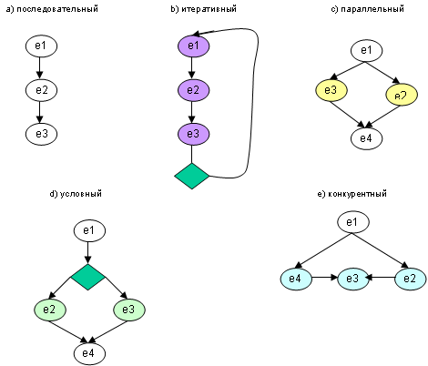

Рисунок 2.1. Типы маршрутов в потоках работ

На рисунке 2.2 показаны примеры упрощенного представления медицинских технологических процессов бронхиальной астмы и железодефицитной анемии. В этих примерах присутствуют практически все элементы из модели технологических процессов.

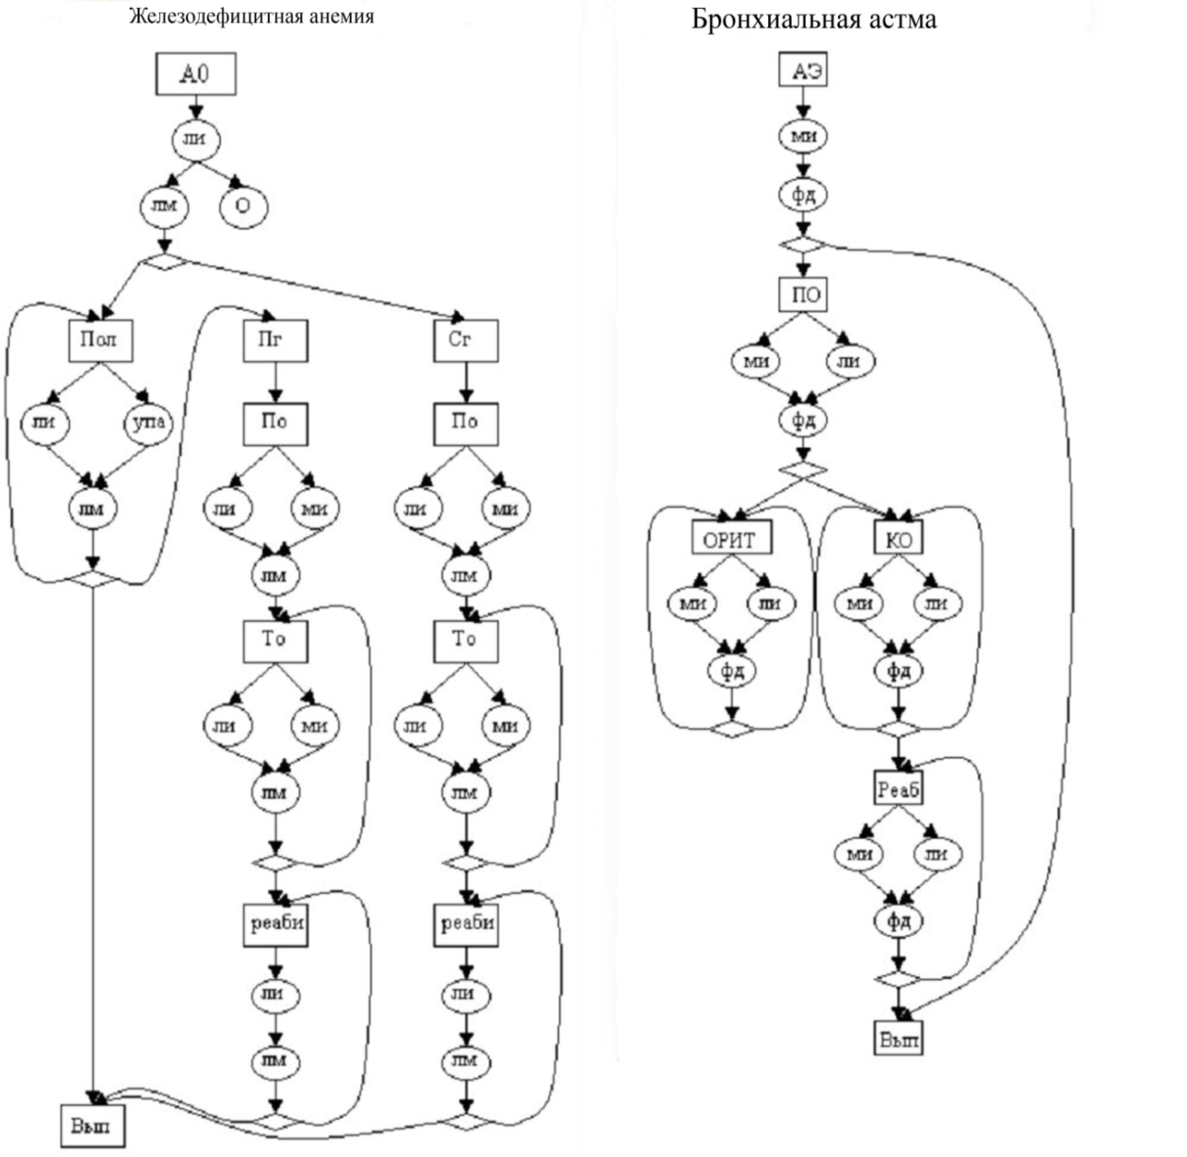

Рисунок 2.2. Упрощенные примеры МТП Бронхиальной астмы и железодефицитной анемии, АЭ – амбулаторный этап, ми – манипуляции и исследования, ли – лабораторные исследования, фд – физикальные данные, ПО – приемное отделение, ОРИТ – отделение реанимации, КО – клиническое отделение, реаб – реабилитация, вып – выписка, лм – лечебные мероприятия, о – оценка тяжести обострения, упа – установление причин анемии, пол – поликлиника, пг – плановая госпитализация, сг – срочная госпитализация, ТО – терапевтическое отделение

Методы автоматического построения технологических процессов

Рассмотрим следующую задачу: пусть в базе данных хранится информация об элементах технологического процесса – множество объектов, их состояний, действий, переводящих объекты из одного состояния в другое, назначений и манипуляций, сгруппированная по определенным принципам. Требуется построить общее описание технологического процесса.

В направлении под названием анализ процессов (process mining) решением проблемы синтеза общей модели технологического или бизнес процесса на основе прецедентной информации занимаются достаточно давно. Основополагающие подходы для решения задачи построения технологического процесса на основе анализа логов событий сформулировали R. Agrawal [42], J. Cookи A. Wolf [43], и A. Datta [44]. J. Cookи A. Wolf предложили три подхода синтеза ТП [43]: метод на основе конечных автоматов, метод на основе нейронных сетей и метод на основе теории Марковских дискретных случайных процессов, которые используют статистические, алгоритмические и вероятностные методы соответственно. Они применяли свои подходы к последовательным процессам и вводили специфичные метрики для определения конкурентных процессов (т.е. выполняющихся в одно время). Однако эти методы позволяют извлекать не все типы маршрутов в технологическом процессе.

Подходы для внедрения методов автоматического синтеза ТП на основе лог данных в системы управления потоками работ были предложены R. Agrawal [42] и A. Datta [44]. В качестве математического аппарата для моделирования процессов чаще всего используются сети Петри [45]. Сеть Петри представляет собой направленный граф с двумя типами узлов: позиции (места) и переходы. Позиции соответствуют условиям в процессе, а переходы – действиям. Состояние сети Петри (или процесса) описывается путем добавления меток в позиции. Динамика сети Петри определяется правилом срабатывания. Переход может быть исполнен (т.е. действие имеет место в процессе) только в том случае, если все позиции (или предусловия в процессе), соединенные с переходом исходящими дугами, имеют метки. После исполнения переход удаляет метки из всех входных позиций и добавляет метки во все исходящие позиции. Кроме того, сеть Петри, используемая для моделирования технологических процессов, имеет только одну начальную и конечную позиции. Такие сети Петри называются сетями потоков работ (workflow nets). Сеть потоков работ будем обозначать WF-сеть. На рисунке 1.1 изображен пример сети потока работ для медицинского технологического процесса сосудистого заболевания. В WF-сети последовательному маршруту соответствует упорядоченная последовательность {позиция, переход, позиция, переход, …, переход, позиция,..}. Построение итеративного маршрута осуществляется с помощью конструкций «И-разделение» и «И-слияние» [45]. Конструкции «И-разделение» соответствует переход с двумя или более выходными местами, «И-слияние» – переход с двумя и более входными местами. Построение условного маршрута осуществляется с помощью конструкций «ИЛИ-разделение» и «ИЛИ-слияние» [45]. Конструкции «ИЛИ-разделение» соответствует место с двумя или более выходными переходами, «ИЛИ-слияние» – место с двумя или более входными переходами.

На рисунке 1.1 изображены следующие конструкции для построения маршрутов: переходы «регистрация», «прием у кардиолога» соответствуют конструкциям «И-разделение», «Диагноз подтвержден», «Диагноз не подтвержден» и «Принятие решения о хирургическом вмешательстве» – «И-слияние», позиции с4, с5, с8 и с10 – «ИЛИ-разделение», с6, с9 и с 11 – «ИЛИ-слияние».

Одним из первых алгоритмов по автоматическому построению модели технологических процессов с использованием Сетей Петри является α-алгоритм, разработанный Wil M.P. van der Aalst [46]. На основе этого алгоритма были разработаны многие другие методы и алгоритмы, в которых удалось исправить его недостатки.

Для описания α-алгоритма введем следующие определения.

Определение 1.2 [46]. Лог событий – это множество прецедентов технологических процессов, в котором каждое событие встречается минимум в одном прецеденте. Путь в логе событий – это упорядоченное множество событий (действий).

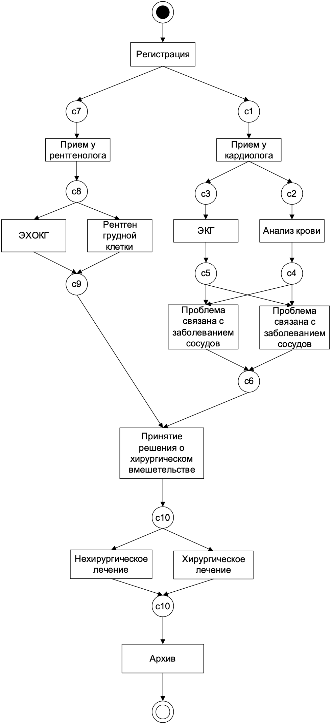

Рисунок 1.1. Пример сети медицинского технологического процесса.

Пусть L – лог событий (лог файл), T – множество действий, σ – «путь» в L, состоящий из упорядоченной последовательности действий из А. На вход α-алгоритму подается лог файл L. На выходе α-алгоритма получается WF-сеть. В процессе обработки лог файла L α-алгоритм строит между всеми действиями следующие бинарные отношения [46, 47]: «следует за», «строго следует за», «параллельно» и «не связано». Отношение «следует за» между действиями а и b∈T (a >L b) устанавливается в том случае, если существует σ = <t1, t2, t3,…,tn>∈L и i=1,.., n-1, такие что a = ti и b = ti+1. Отношение «строго следует за» между двумя действиями а и b∈T (a→b) устанавливается тогда и только тогда, когда в L имеет место a >L b и не имеет место b >L a. Если в L имеет место a >L b и b >L a, то между действиями a и b устанавливается отношение «параллельно» (a||b). Если между действиями a и b не установлено ни одно из вышеперечисленных отношений, то они являются несвязанными (a # b). В результате получается следующая матрица:

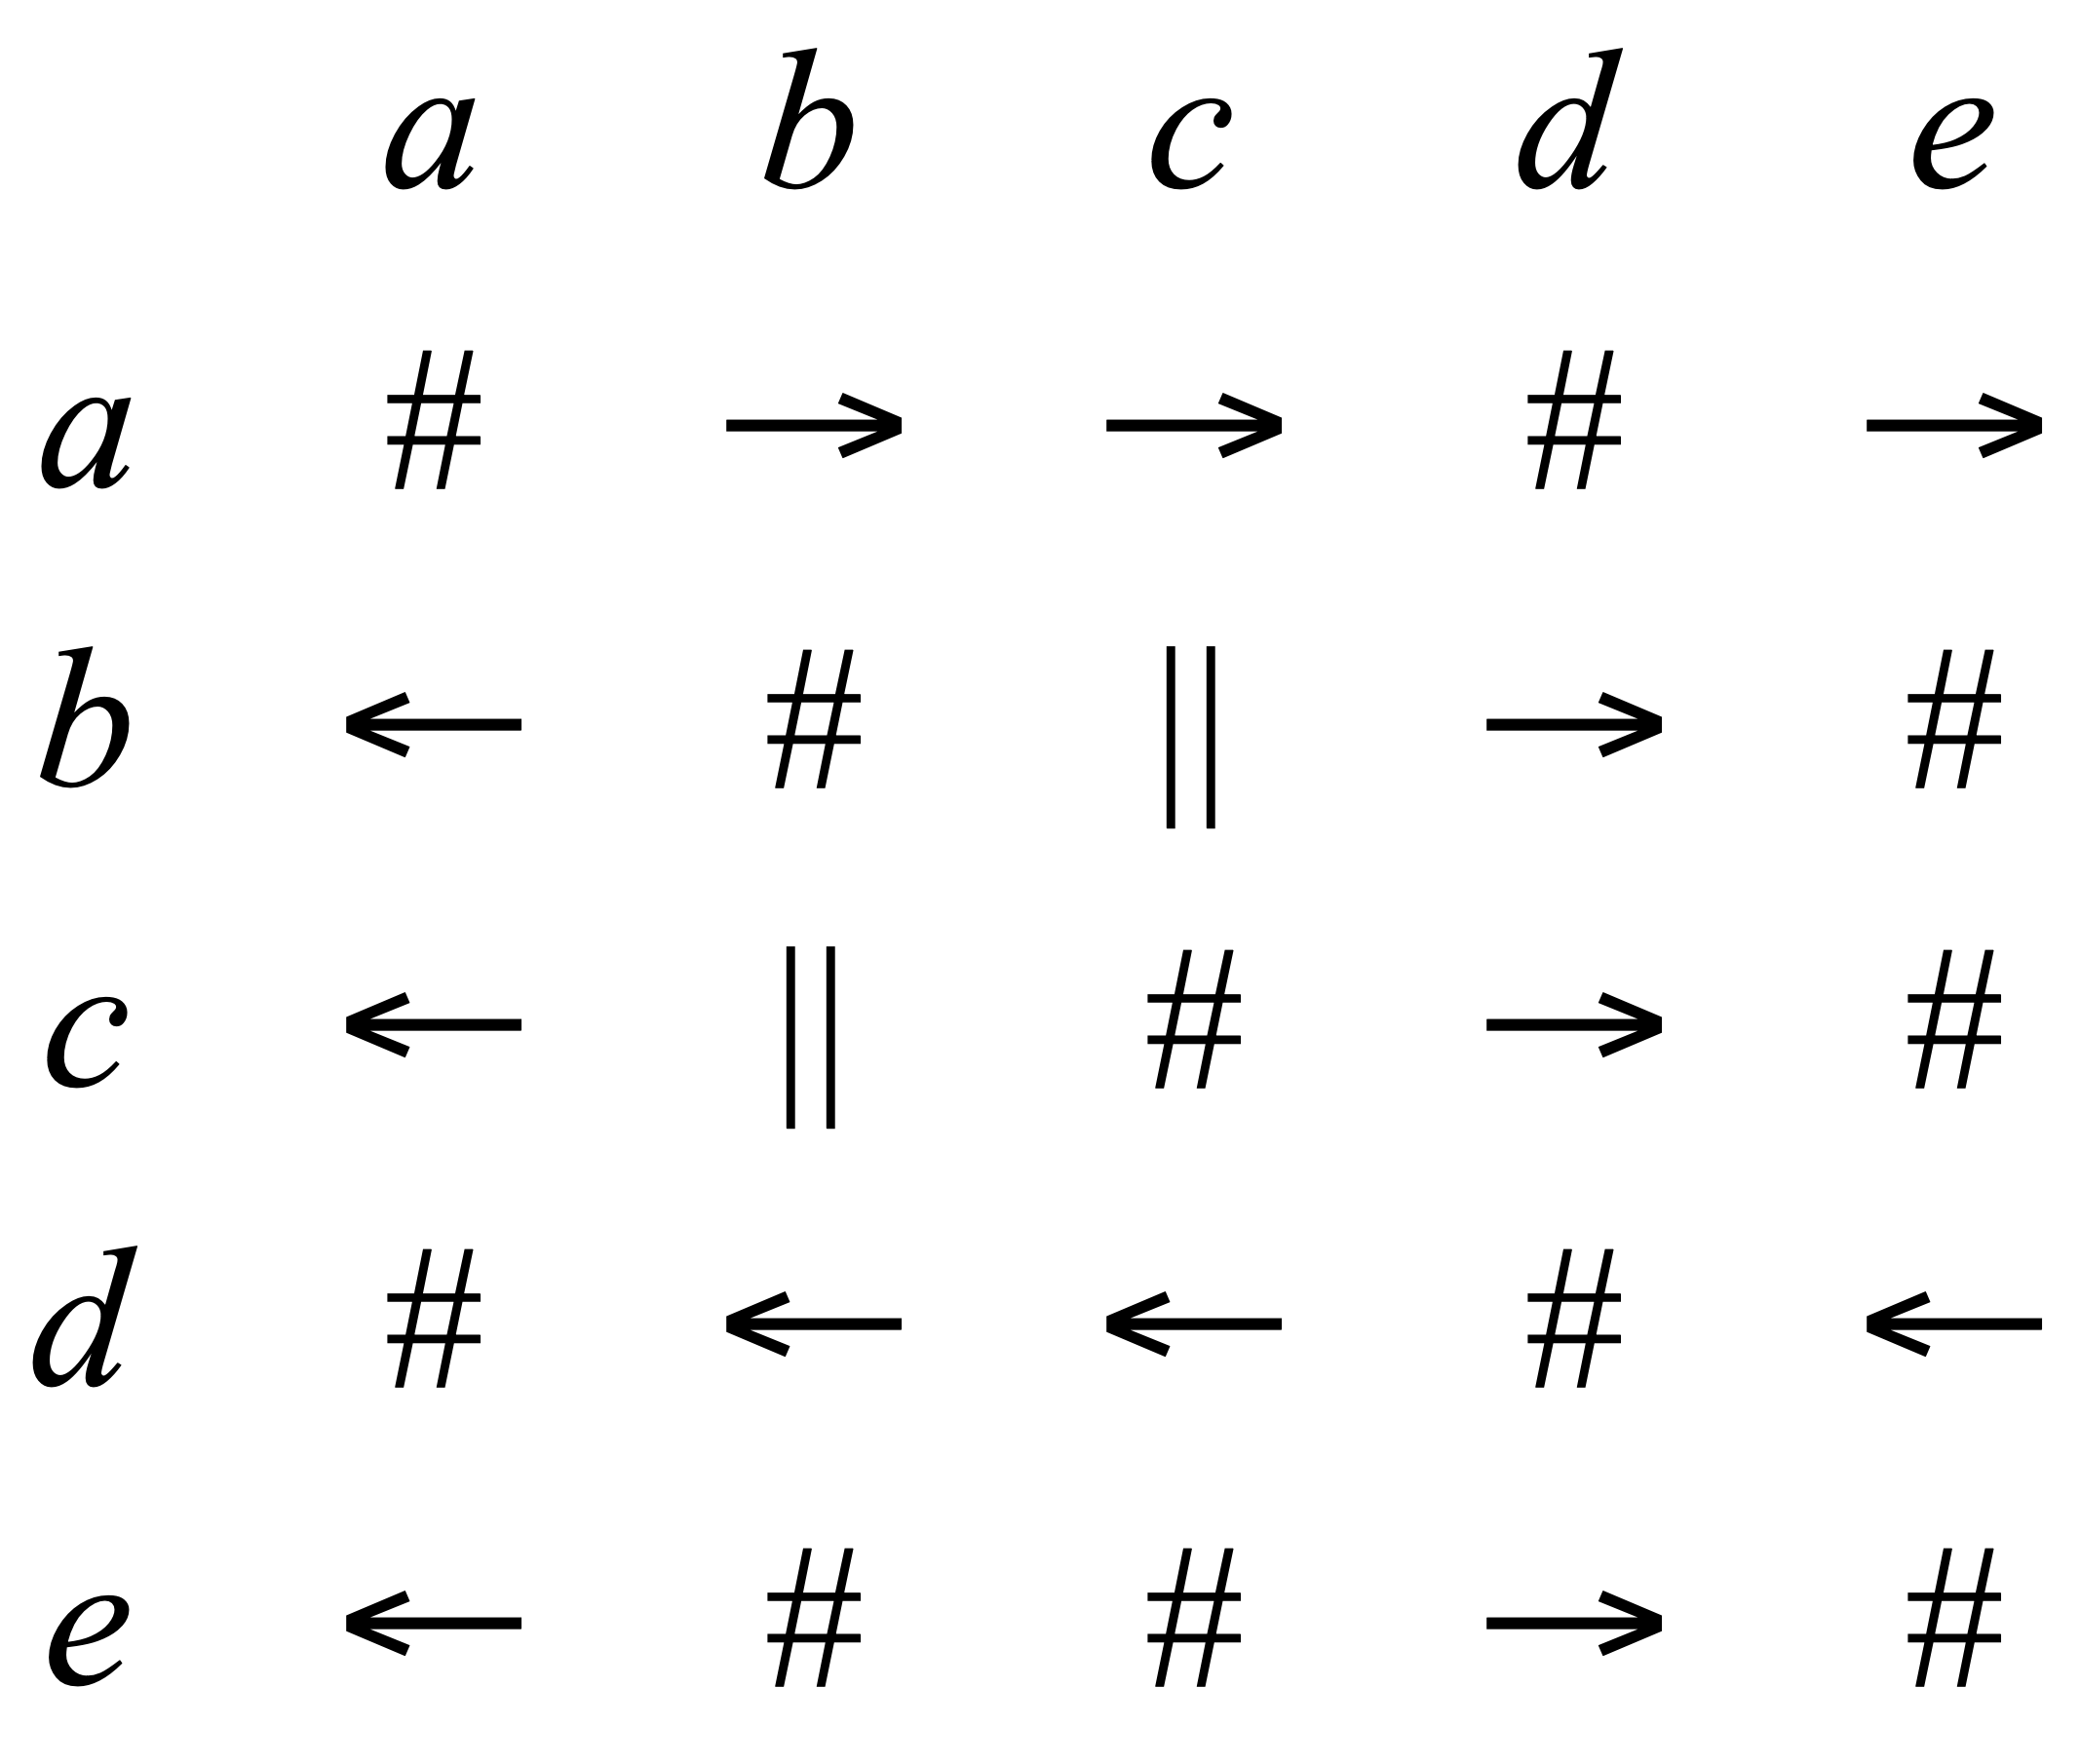 (1)

На основе этой матрицы строится WF-сеть как показано на рисунке 1.2. Алгоритм состоит из следующих шагов [46]:

1. на основе анализа «путей» в лог файле строится множество переходов 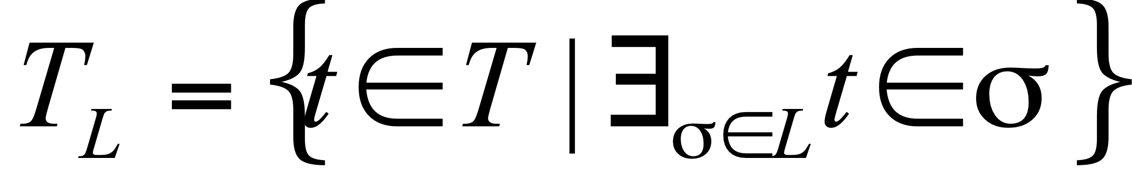;
2. создается множество выходных переходов для начальной позиции 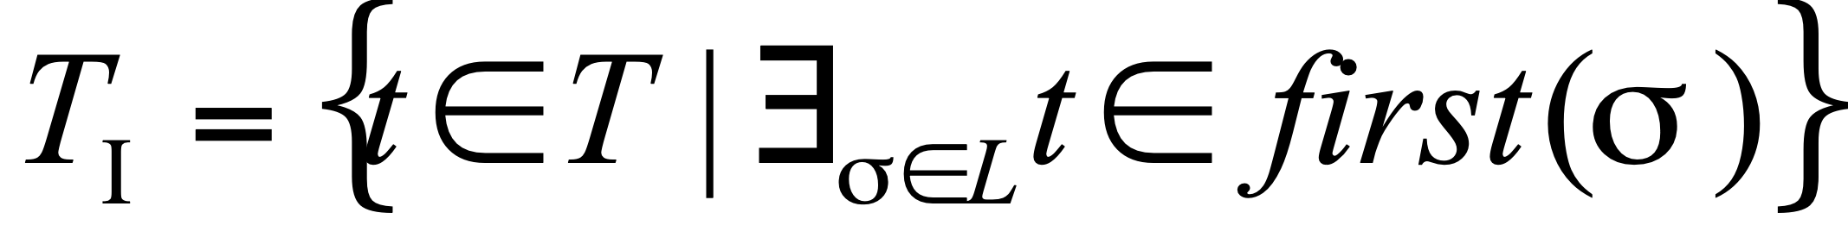;
3. создается множество входных переходов для конечной позиции 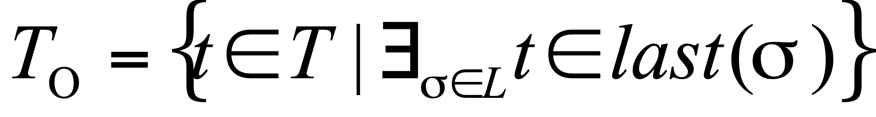;
4. создается множество вершин, находящихся между собой в отношении «строго следует за», 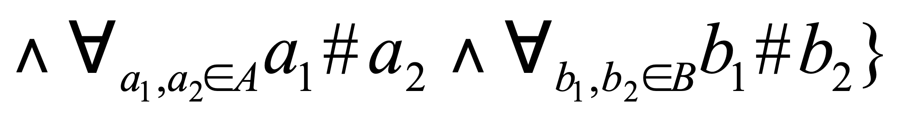;

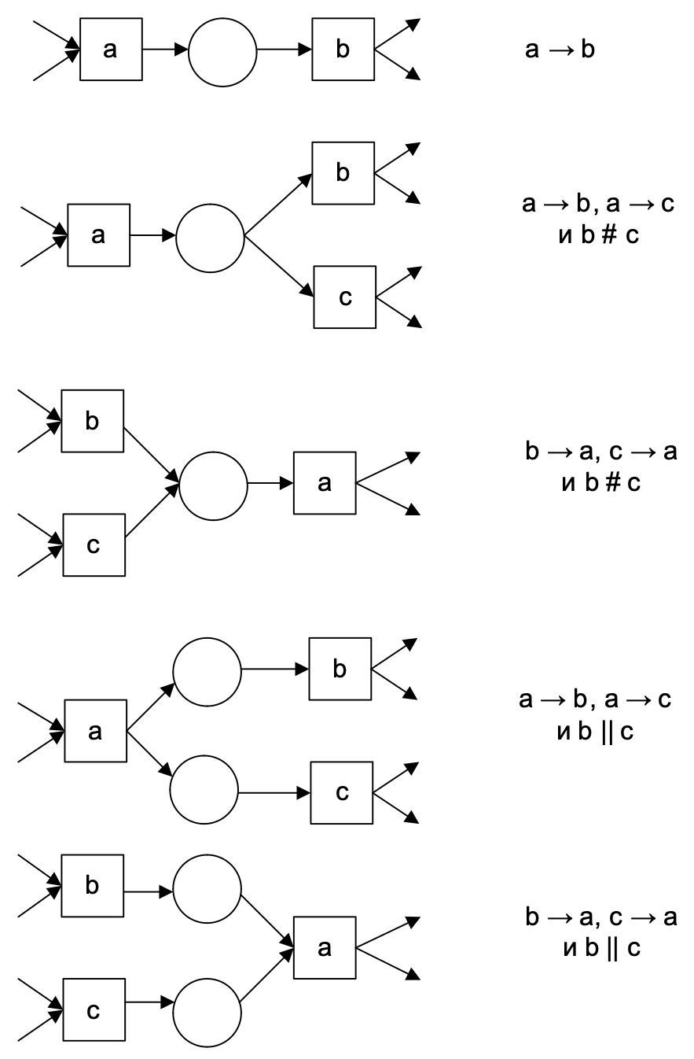

Рисунок 1.2. Маршруты WF-сети, соответствующие отношениям между действиями в лог файле.

1. создается множество 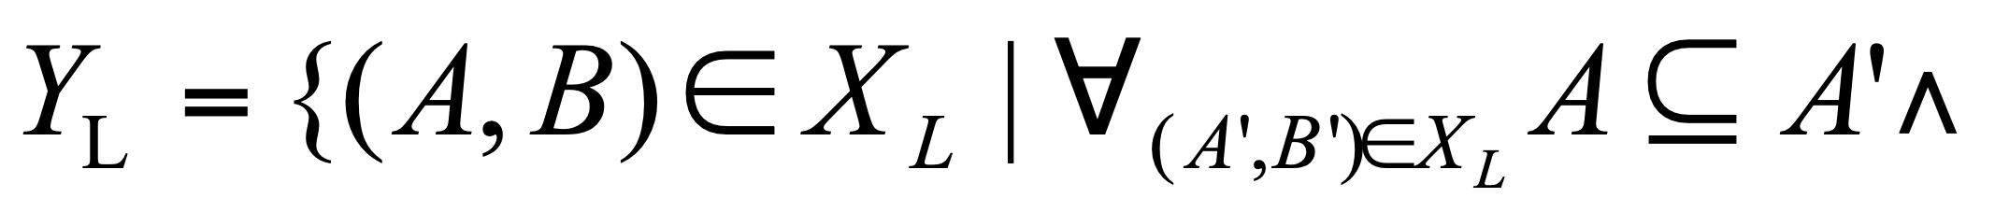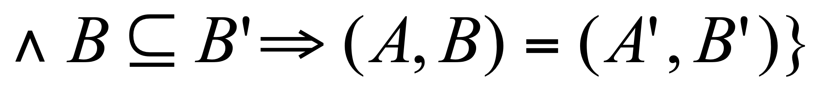;
2. создается множество позиций ;
3. к созданным позициям добавляются их входные и выходные переходы, т.е. создается множество 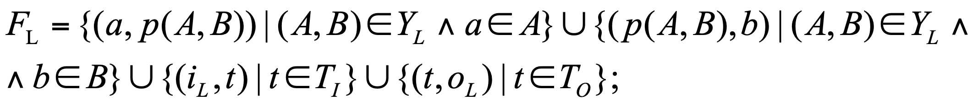
4. полученная сеть возвращается алгоритмом, т.е. 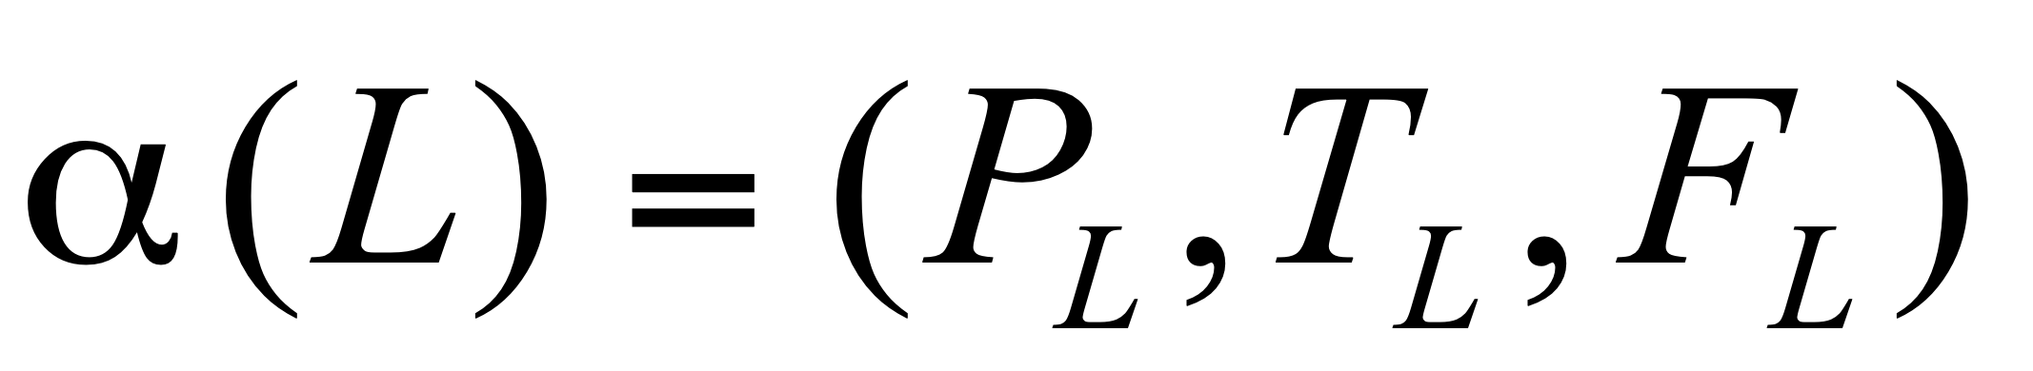.

Этот алгоритм обладает рядом ограничений и недостатков [48]. α-алгоритм может хорошо извлечь модель ТП только в том случае, если все экземпляры процесса содержат все проводимые в них действия, сами процессы не прерывались и отсутствуют шумы. Следующим недостатком является невозможность обрабатывать циклы длиной в две задачи и петли. Если встречается цикл длиной в две задачи, например, a→b и b→a, то алгоритм в этой ситуации построит отношение «параллельно» между действиями aи b. Кроме коротких циклов и петель, α-алгоритм не может обрабатывать скрытые действия, принудительный выбор и дублирование действий. Скрытые действия – это действия, которые имеют место быть в WF-сети, но не их нет в лог файле. Проблема обнаружения принудительного выбора заключается в том, что в некоторый момент времени выбор действия, которое необходимо выполнить, зависит от того, какие действия были выполнены ранее. Приведем пример. Пусть имеется лог событий по процессу получения водительских прав, пример которого приведен в таблице 1.1.

Таблица 1.1 −Пример лога событий с принудительным выбором

|  |  |
| --- | --- |
| Идентификатор | Экземпляр процесса |
| 1 | Старт, Подать заявку на обучение для получения прав, Пройти обучение управлению автомобилем, Сдать теоретический экзамен, Сдать практический экзамен по управлению автомобилем, Получить результаты, Конец |
| 2 | Старт, Подать заявку на обучение для получения прав, Пройти обучение управлению мотоциклом, Сдать теоретический экзамен, Сдать практический экзамен по управлению мотоциклом, Получить результаты, Получить водительское удостоверение, Конец |
| 3 | Старт, Подать заявку на обучение для получения прав, Пройти обучение управлению автомобилем, Сдать теоретический экзамен, Сдать практический экзамен по управлению автомобилем, Получить результаты, Получить водительское удостоверение, Конец |
| 4 | Старт, Подать заявку на обучение для получения прав, Пройти обучение управлению мотоциклом, Сдать теоретический экзамен, Сдать практический экзамен по управлению мотоциклом, Получить результаты, Конец |

α-алгоритм построит WF-сеть, изображенную на рисунке 1.3a. Однако, для рассматриваемого примера более корректной является WF-сеть, изображенная на рисунке 1.3b.

Дублирование действий возникает в тех случаях, когда в технологическом процессе действие с одним названием выполняется в разных местах. Проблему принудительного выбора α-алгоритм не может разрешить ввиду того, он анализирует локальную иную информацию о связи двух действий. Обнаружение конструкции принудительного выбора требует более отдаленных отношений между действиями. Дублирование действий не может быть извлечено т.к. α-алгоритм принимает отношение «один к одному» между действиями в лог файлах и их аналогами в WF-сети.

Кроме всех выше перечисленных недостатков, α-алгоритм уязвим к шуму, т.е. к вкраплениям неправильно записанной или просто неверной информации в логе. Это связано с тем, что этот алгоритм не учитывает частоту встречаемости отношений между действиями.

Было разработано несколько модификаций α-алгоритма, позволяющих устранить его недостатки.

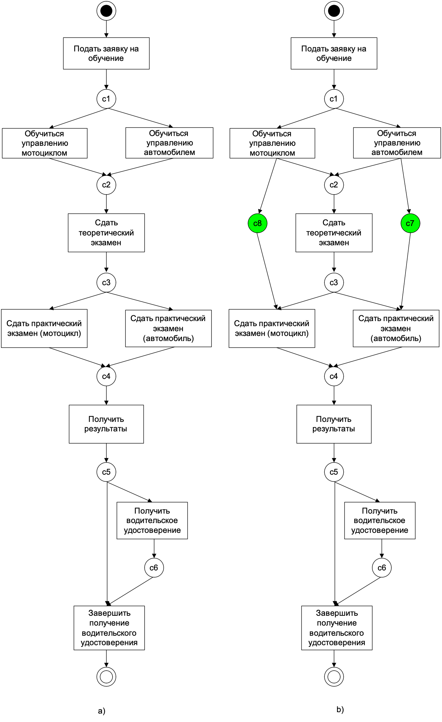

Рисунок 1.3. WF-сети процесса с учетом несвободного выбора и без.

Алгоритмом, позволяющим решить все вышеперечисленные проблемы, является генетический алгоритм, предложенный Alves de Medeiros [80]. Фитнес-функция приспособленности этого алгоритма включает в себя меры точности и полноты, которые направляют алгоритм к подходящим моделям. Алгоритм работает следующим образом [80, 47]: вначале строится начальная популяция особей. Каждой особи сопоставляется мера соответствия желаемому результату, которая характеризует ее качество. Особь — это возможная модель процесса, а степень соответствия — функция оценки поведения особи в лог файле. Популяции эволюционируют путем выбора наилучших особей и создания новых особей, используя генетические операторы пересечения (crossover — совмещение частей двух и более особей) и мутации (случайная модификация особи). Каждая особь в популяции представлена матрицей причинно-следственных связей, аналогичной (1).

У генетического алгоритма есть свой недостаток, нехарактерный для остальных алгоритмов. Его выполнение занимает очень большое время, что фактически сводит на нет все его преимущества. Большие временные затраты возникают вследствие того, что одной из основных метрик, используемой для вычисления меры соответствия особи логике работы ТП, является процент правильно завершенных частных ТП в логе. Это означает, что алгоритм пропускает все имеющиеся в логе экземпляры ТП, через каждую особь (модель) в популяции. Хотя такой подход позволяет адекватно оценить меру соответствия модели логу, это также вызывает как минимум прямую зависимость между размером лога и временем выполнения алгоритма, что делает нецелесообразным его использование для серьезных задач из реальной жизни.

Специалисты фирмы IBM разработали алгоритм построения общего описания технологических процессов на основе жизненных циклов объектов [81-85]. Технологический процесс содержит набор объектов, характеризующих обмен данными между действиями. С каждым объектом связано множество состояний, описывающих его статус в определенный момент времени. Действия процесса переводят объекты из одного состояния в другое.

Определение 1.3 (J.M.Kuster, K. Ryndina, H. Gall[86]). Пусть дан объект типа o, тогда жизненным циклом объекта называется пятерка 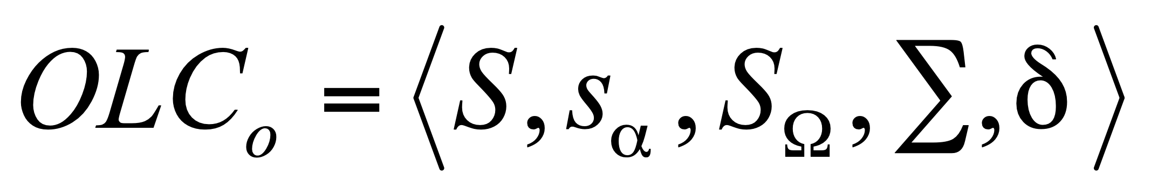, где  - конечное число состояний, 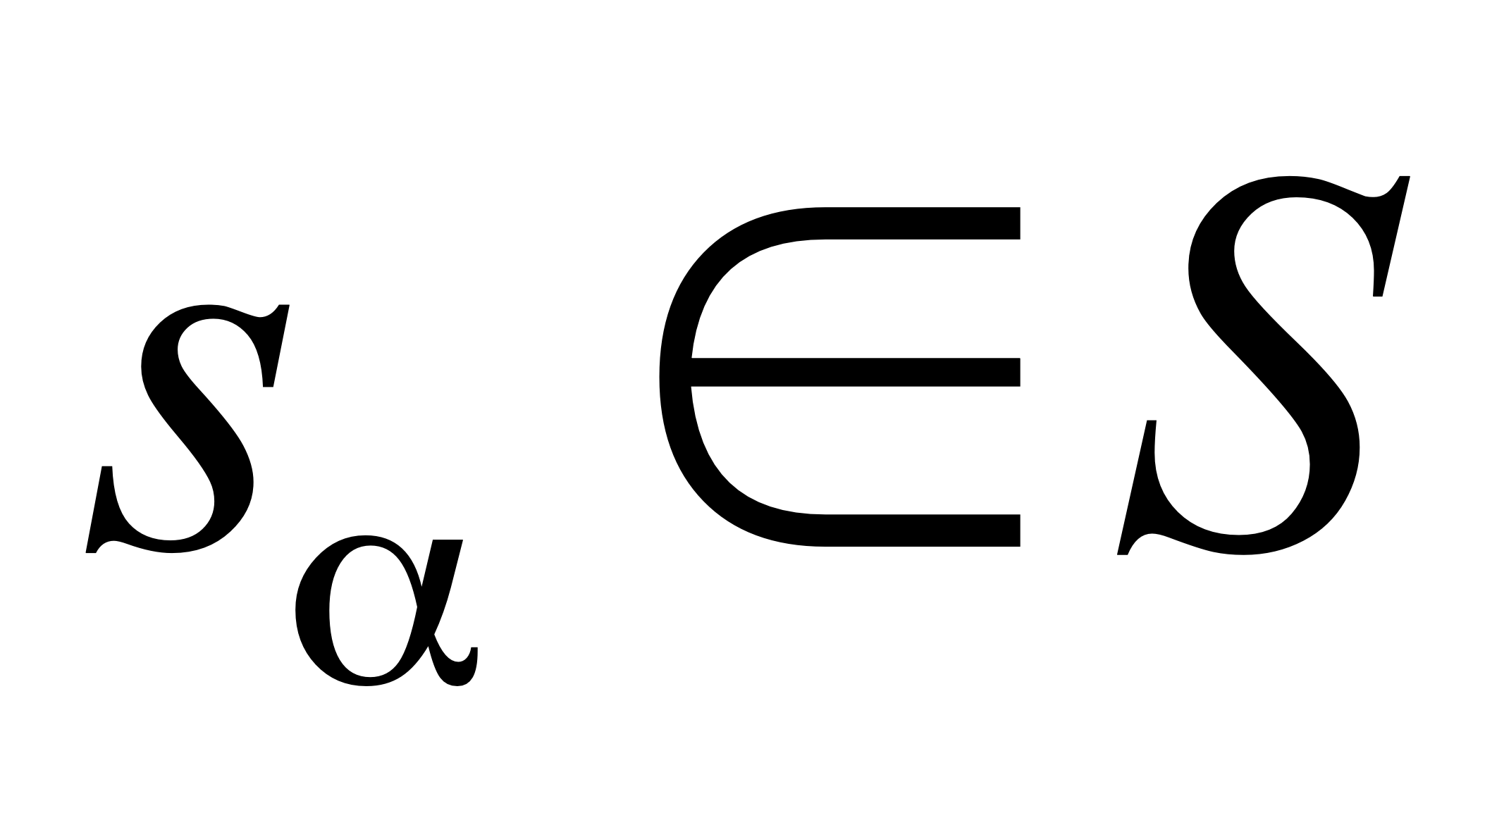 - начальное состояние, 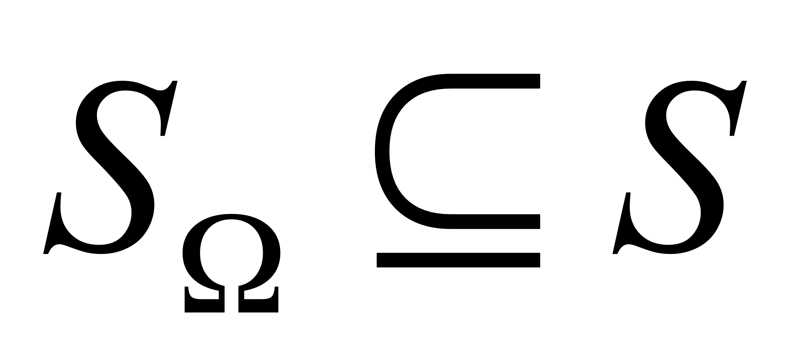 - множество конечных состояний,  - множество событий (действий), 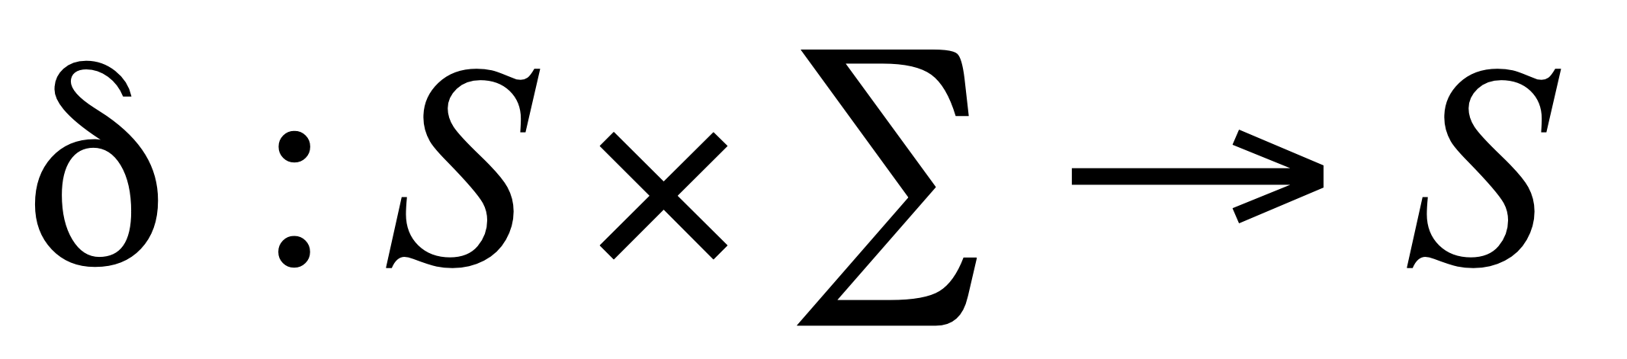.

На рисунке 1.4 изображены примеры жизненных циклов объектов «Заявка на предоставление кредита» и «Платеж по кредиту». Стрелками обозначены действия, которые переводят объекты в различные состояния, значком  - начальное состояние объекта,  - состояния объекта,  - конечные состояния объекта.

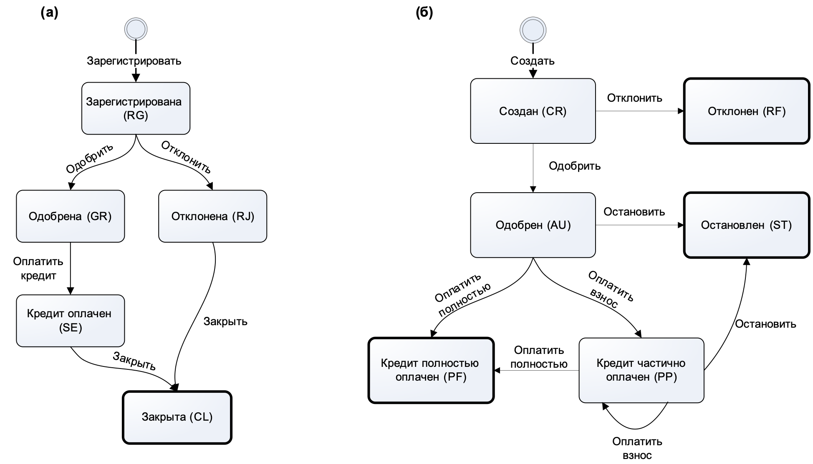

Рисунок 1.4. Примеры жизненных циклов объектов «Заявка на предоставление кредита» (а), «Платеж» (б)

На рисунке 1.5 изображена упрощенная схема технологического процесса, соответствующего жизненному циклу, изображенному на рисунке1.10 (a).

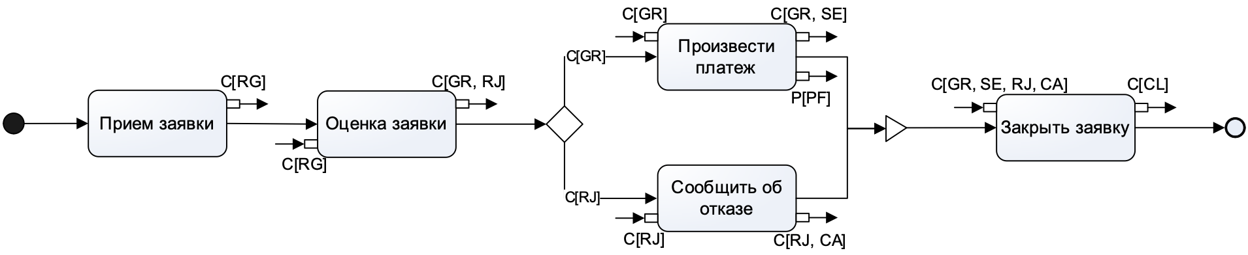

Рисунок 1.5. Схема технологического процесса по обработке заявки на получение кредита

Практически во всех технологических процессах присутствует несколько объектов различных типов, которые каким-то образом взаимодействуют друг с другом. Каждый из этих объектов имеет свой жизненный цикл. Так, в рассматриваемом примере присутствуют два объекта «Заявка на предоставление кредита» и «Платеж по кредиту». При этом известно что, объект «Платеж по кредиту» создается после того как заявка на предоставление кредита принимает статус «Одобрена». В тех случаях, когда в технологическом процессе задействованы несколько объектов различных типов, перед созданием общей схемы технологического процесса строится композиция жизненных циклов объектов.

Определение 1.4 (J.M. Kuster, K. Ryndina, H. Gall[86]). Пусть даны жизненные циклы 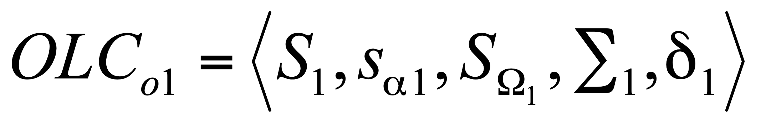 и 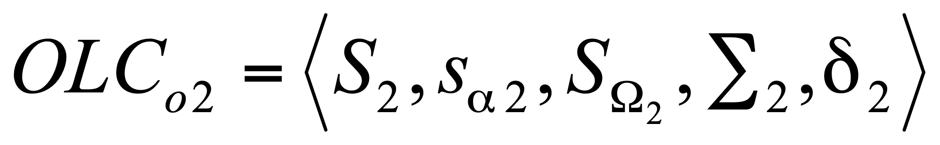, композицией жизненных циклов называется следующая конструкция , где

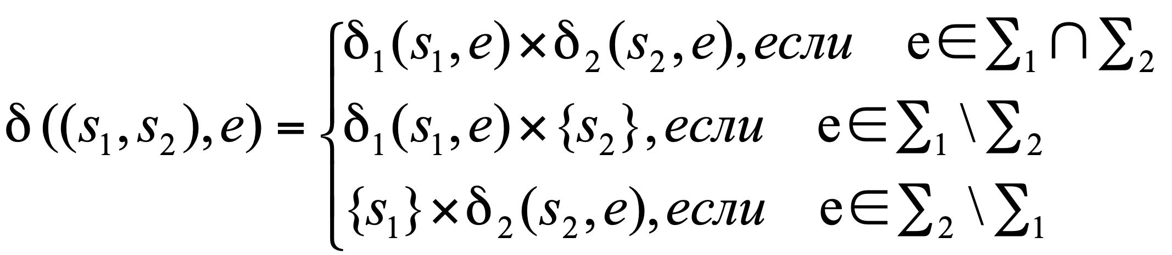

На рисунке 1.6 изображена композиция жизненных циклов объектов, изображенных на рисунке 1.4.

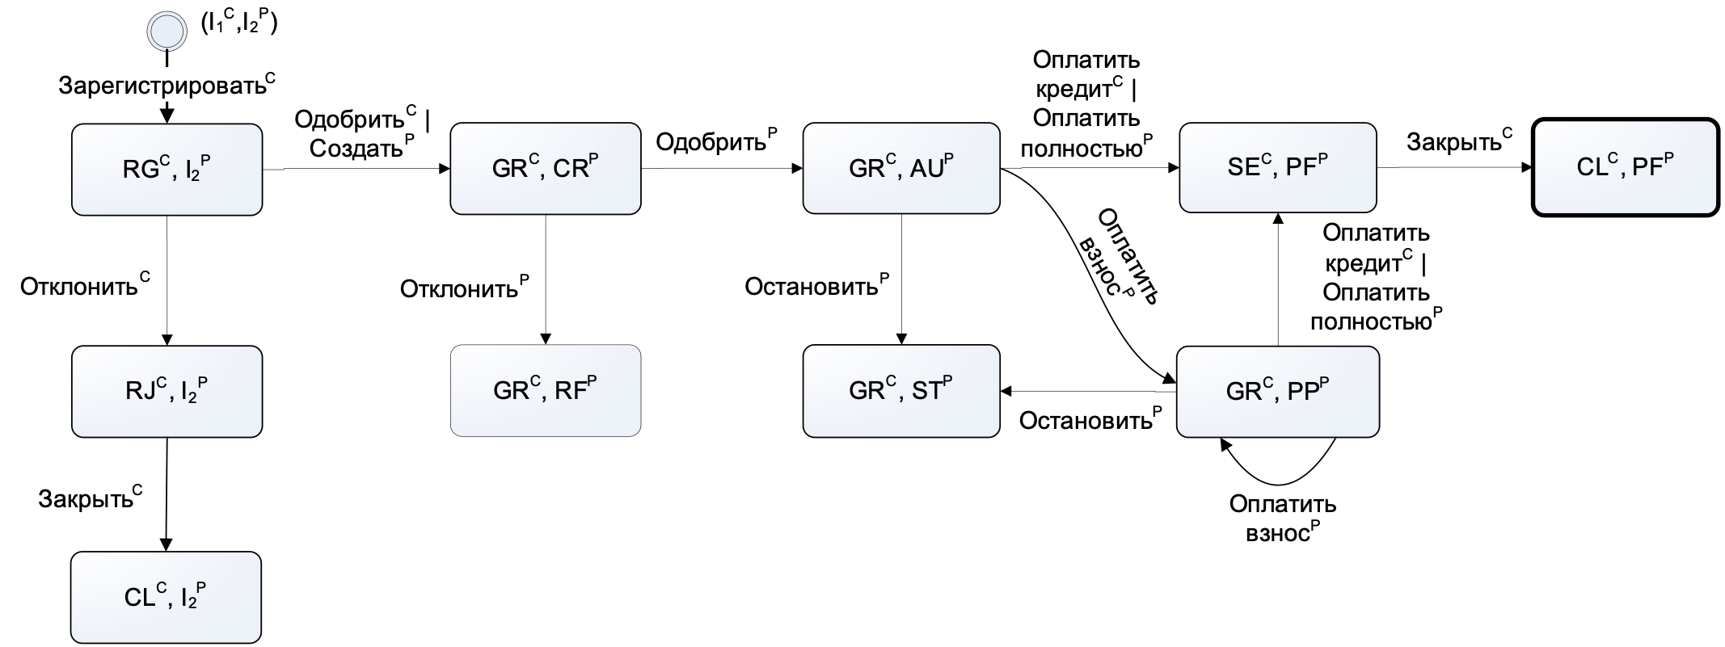

Рисунок 1.6. Композиция жизненных циклов объектов «Заявка на предоставление кредита» и «Платеж по кредиту»

Для автоматического создания модели технологического процесса сотрудниками IBM был предложен следующий алгоритм [86], на вход которому подается либо жизненный цикл объекта, либо композиция жизненных циклов:

1. на основании входной информации строится множество действий технологического процесса;
2. строится порядок выполнения действий в технологическом процессе;
3. из действий строятся фрагменты технологического процесса, в которых действия соединяются с точками ветвления или объединения различных ветвей;
4. полученные фрагменты объединяются в общую схему технологического процесса.

Пусть дан жизненный цикл 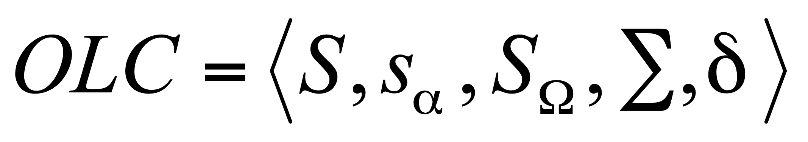, который является композицией жизненных циклов объектов типов o1,…on. Множество действий строится путем обхода всех дуг жизненного цикла OLC. Каждому действию приписываются входные и выходные состояния объектов и их типы, которые подаются на вход и получаются на выходе. Если встречается синхронизирующее событие, то строится действие с аналогичным именем. Алгоритм построения множества действий на основе композиции жизненных циклов подробно описан в [86].

Порядок выполнения действий строится на основе следующего определения [86]:

Определение 1.5 (J.M. Kuster, K. Ryndina, H. Gall[86]). Даны два действия a1и a2; выходом действия а1 являются объекты типов о11,…,о1k, входом действия а2 – объекты типов о21,…, о2m, тогда действие а2 выполняется после а1 тогда и только тогда, когда для всех объектов, типы которых 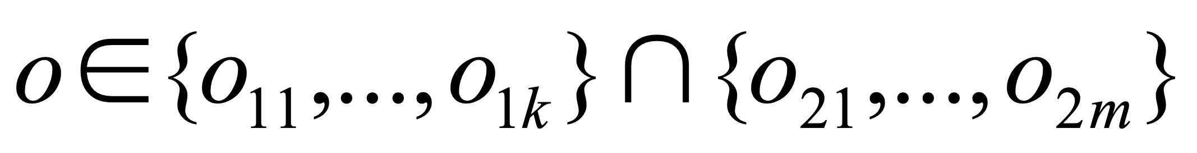, пересечение выходного состояния действия а1 и входного состояния действия а2 не является пустым множеством (т.е. Ø).

На третьем шаге алгоритма производится обход всех действий технологического процесса, строятся его фрагменты согласно правилам, изображенным на рисунке 1.7. Для каждого действия а, если число действий на предыдущем и следующим этапе работы технологического процесса равно 0 или 1, то строится фрагмент ТП, состоящий только из действия а (rule 3.1). Если число действий на предыдущем и следующим этапе работы технологического процесса больше 1, то строится фрагмент ТП, состоящий из действия а, соединяющего узла и ветвления ТП (rule 3.2). Если число действий на предыдущем этапе работы технологического процесса равно 0 или 1, а на следующем больше 1, то строится фрагмент ТП, состоящий из действия а и ветвления ТП (rule 3.3). Если число действий на предыдущем этапе работы технологического процесса больше 1, а на следующем равно 0 или 1, то строится фрагмент ТП, состоящий из действия а и соединяющего узла (rule 3.4). Если существует только одно действие такое, что на предыдущем шаге выполнения ТП нет никаких действий, то строится фрагмент, содержащий узел, обозначающий начало технологического процесса (начальный узел). Если количество действий таких, что на предыдущем шаге выполнения ТП нет никаких действий, больше 1, то строится фрагмент, начальный узел и точку ветвления ТП (rule 3.5). Если существует только одно действие такое, что пересечение множества его выходных состояний и множества коечных состояний не пусто, то строится фрагмент ТП, содержащий завершающий узел ТП. Если таких действий несколько, то строится фрагмент ТП, содержащий завершающий и соединяющий узлы ТП (rule 3.6).

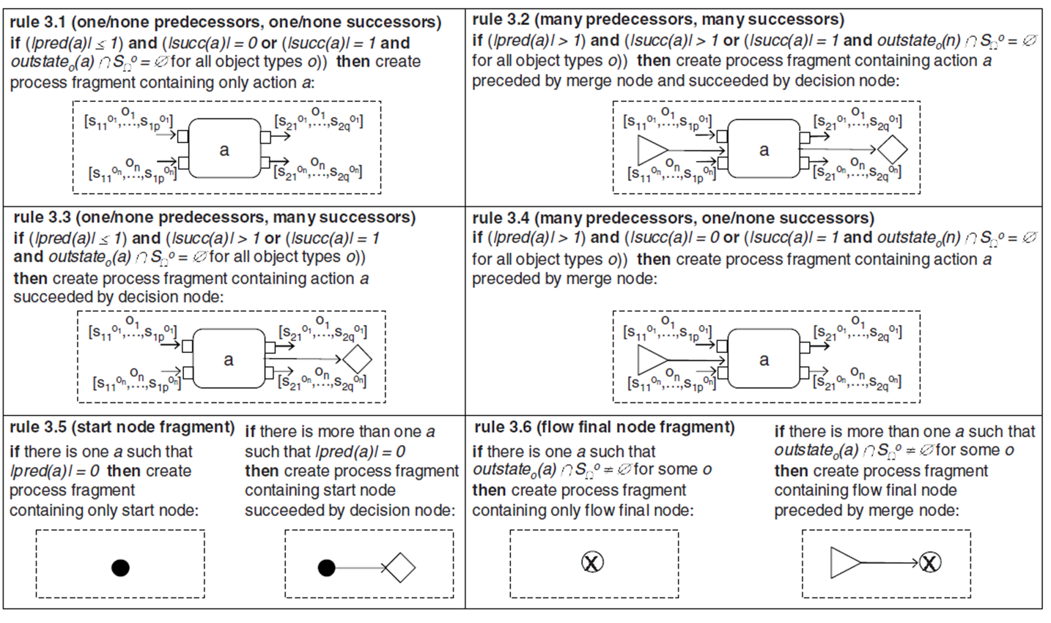

Рисунок 1.7. Правила для построения фрагментов технологического процесса

На последнем шаге работы алгоритма производится соединение всех фрагментов в общую схему технологического процесса согласно правилам, представленным на рисунке 1.8. Если для действия а число действий на предыдущем этапе выполнения ТП равно 0, то соединяются фрагменты, содержащие начальный узел и действие а. Если для действия а число действий на последующем этапе выполнения ТП равно 0 или пересечение множества выходных состояний а и множества конечных состояний не пусто, то соединяются фрагменты, содержащие действие а и завершающий узел. Если для действия а число действий на последующем этапе выполнения ТП больше 0, то производится соединение фрагментов, содержащих действие а и следующих за ним действий. Последнее более подробно изображено на рисунке 1.9.

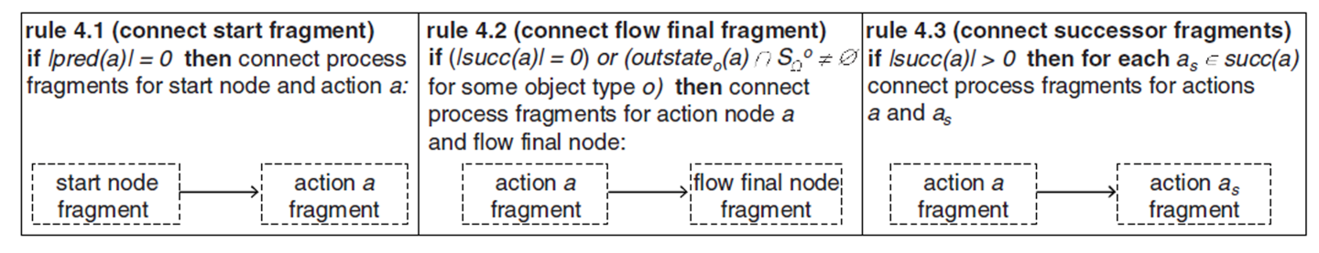

Рисунок 1.8. Правила для соединения фрагментов технологического процесса

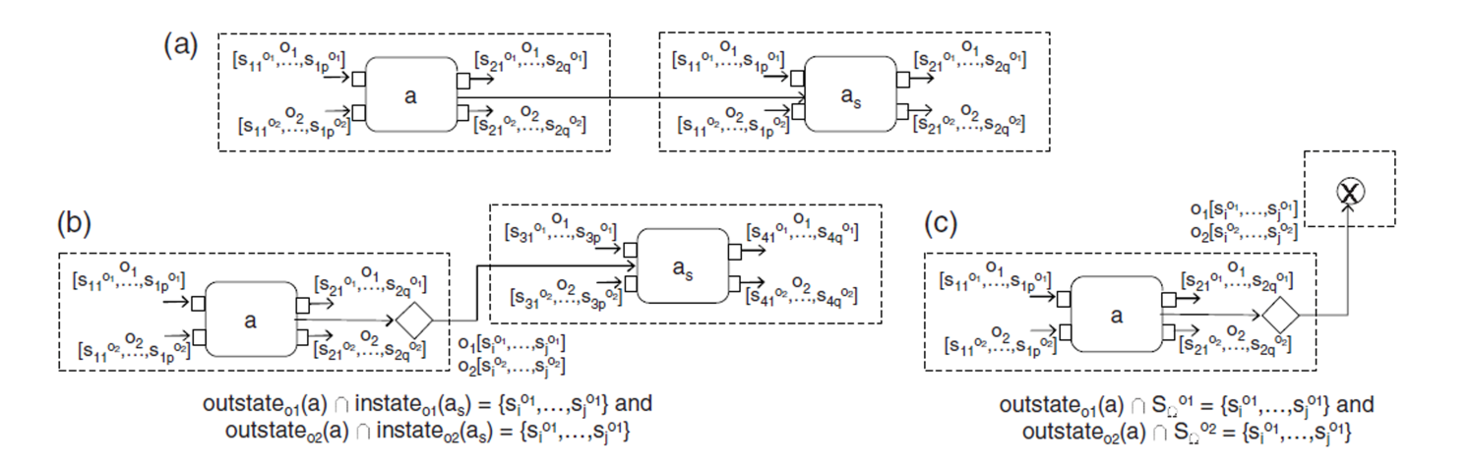

Рисунок 1.9. Соединение фрагментов технологического процесса

Соединение фрагментов происходит следующим образом. Если имеются два фрагмента технологического процесса Фрагмент 1 и Фрагмент 2, содержащие только действия а и as, выполняемые последовательно друг за другом, то эти фрагменты соединяются друг с другом (рисунок 1.9(а)). Если Фрагмент 1 кроме действия а содержит узел ветвления, то соединение фрагментов происходит как показано на рисунке 1.9(b). Из рисунка 1.9(b) видно что, действие as выполняется после а если состояния объектов типов o1и o2 после выполнения действия а принадлежат множествам состояний 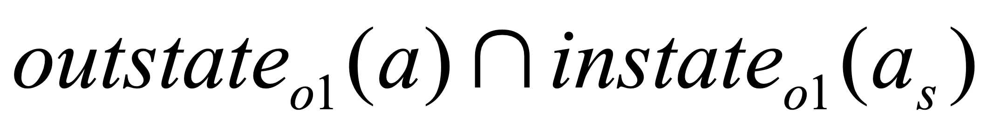 и 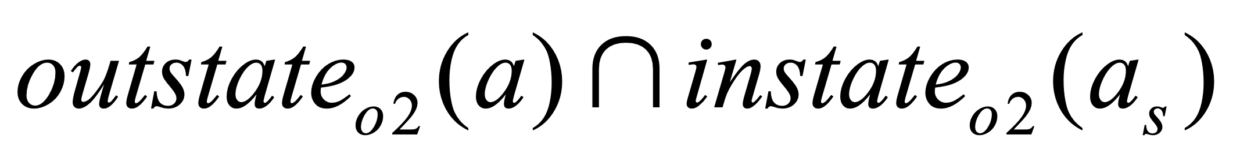 соответственно. На рисунке 1.9(с) изображен способ соединения фрагментов, содержащих действие с узлом ветвления и завершающий узел, и условия завершения выполнения технологического процесса.

Результат применения алгоритма автоматической генерации технологических процессов к жизненному циклу, изображенному на рисунке 1.6, показан на рисунке 1.10.

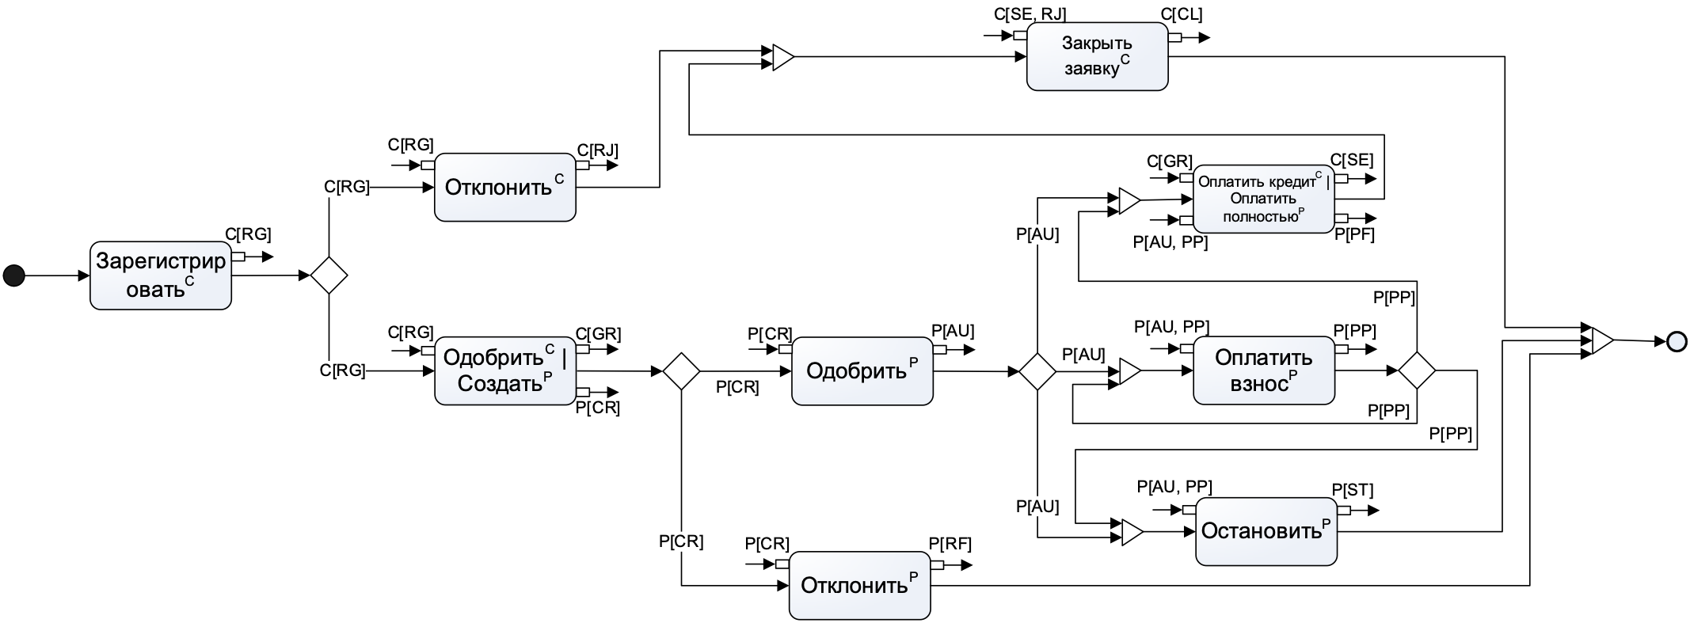

Рисунок 1.10. Автоматически построенная модель технологического процесс по получению и оплате кредита

Однако пока не удалось найти публикаций о результатах применения данного подхода к более сложным технологическим процессам.

К недостаткам этого подхода можно отнести следующее:

1. построением жизненных циклов объектов занимаются специально обученные специалисты (инженеры по знаниям), которые обязаны работать с экспертами для получения информации об объектах. Отсюда возникают проблемы приобретения знаний от экспертов;
2. если в технологическом процессе задействовано достаточно большое число объектов различных типов, то инженер по знаниям обязан держать их все в голове.

ААСП алгоритм автоматического синтеза общего описания технологического процесса на основе прецедентной информации

Через Ω(О) обозначим семейство последовательностей вида 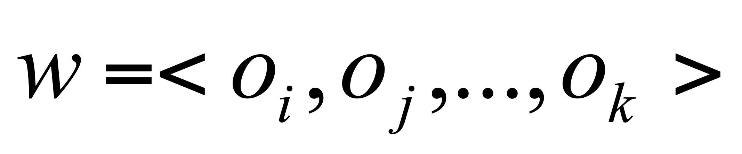, где w–упорядоченное множество операторов, i<j< …<k–элементы множества натуральных чисел N. На множестве Ω(О) задано некоторое отношение эквивалентности ρ, порождающее фактор-множество Ωρ и разбивающее множество всех примеров на классы эквивалентности (например, по нозологическим формам). Ближайшей целью является построение полного описания всех классов эквивалентности. Другими словами, задача состоит в том, чтобы опираясь на множество примеров, входящих в классы эквивалентности {w}, построить такие описания G({w}), что каждый пример, входящий в {w}, удовлетворял бы его описанию G({w}).

Описание классов эквивалентности будем строить в виде графа, пример которого изображен на рисунке 3.1.

То обстоятельство, что все элементы в {w} удовлетворяют описанию, означает, что для каждого примера w из {w} в графе G({w}) должен найтись эквивалентный ему подграф.

Все графы G({w}) будем представлять посредством их матриц смежности. В [107] была введена операция покомпонентного сложения матриц смежности:

если А=[aij] и B=[bij] –матрицы смежности, то A + B = [aij] + [bij] = max([aij], [bij]).

Для последовательности о1, о2, …, ок матрица смежности будет иметь следующий вид:

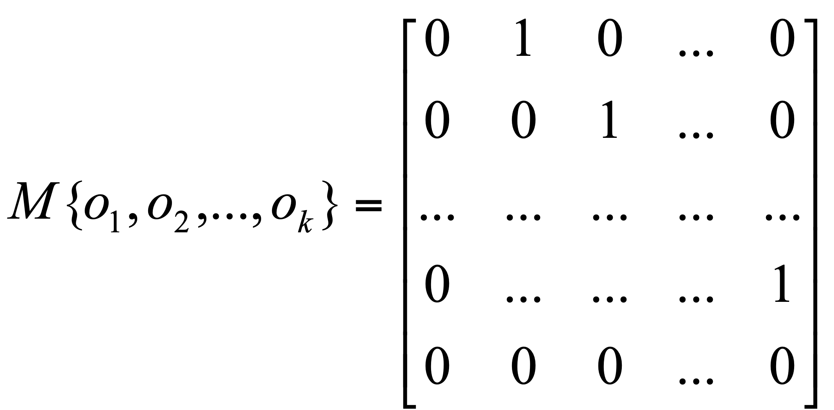,

где а12 = а23 = … = ак-1,к = 1, все остальные элементы равны 0. Матрица M{o1, o2, …, ok} соответствует последовательному маршруту в технологическом процессе.

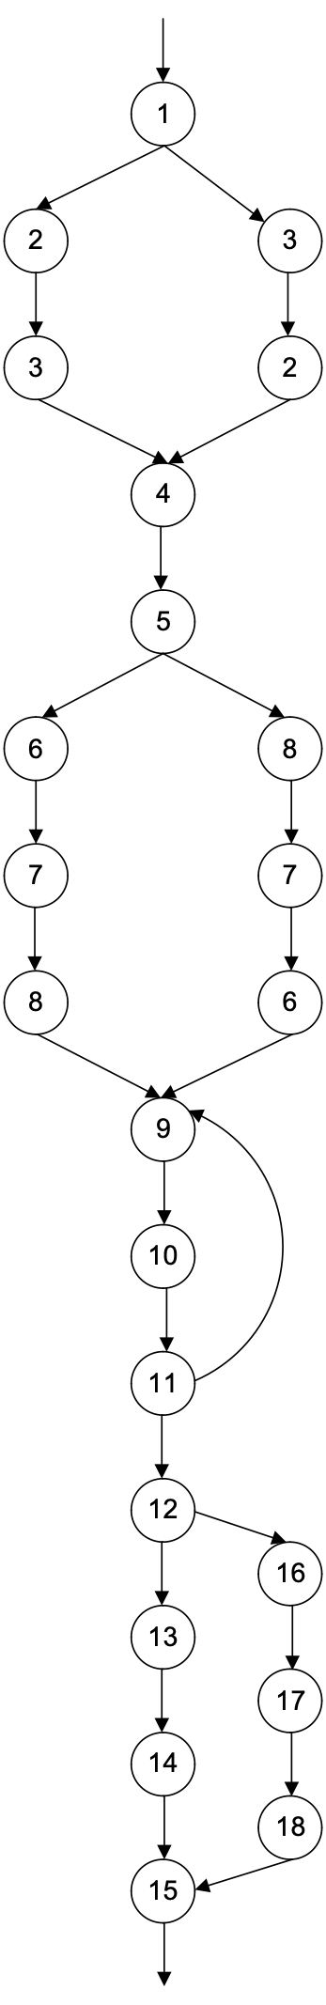

Рисунок 3.1. Пример описания класса эквивалентности

Как было написано выше, технологический процесс содержит четыре типа маршрутов: последовательный, параллельный, условный и итеративный. Кроме перечисленных маршрутов в работе будет рассмотрен еще один тип маршрутизации – конкурентный. Конкурентный маршрут возникает при синтезе следующих экземпляров технологических процессов:(e11→e13→e12) и (e12→e13→e11).

В [107] доказаны корректность и полнота описаний классов эквивалентности с помощью матриц смежности. Таким образом, матрица смежности, содержащая описание обобщенной схемы технологического процесса, содержит в себе все типы маршрутов.

Опишем алгоритм автоматического построения обобщенной схемы технологического процесса на основе прецедентной информации для медицинских технологических процессов [108, 109].

Алгоритм 3.1 (общий алгоритм автоматического построения ТП) (Молодченков А.И.)

1. построение матриц смежности, описывающих экземпляры технологических процессов;
2. разбиение экземпляров технологических процессов на классы эквивалентности и их кластеризация;
3. выбор опорного примера в каждом классе эквивалентности;
4. синтез обобщенной схемы технологического процесса для каждого класса эквивалентности путем объединения его экземпляров.

Алгоритм 3.2 (алгоритм построения матриц смежности, описывающих экземпляры технологических процессов):

1. извлечение действий (операторов);
2. сортировка списков действия по времени их выполнения (построение Ω(О));
3. построение матриц смежности для каждого примера, входящего в {w}.

Все действия, которые были выполнены в частном ТП, извлекаются из лог файла, базы данных и других источников, и записываются в массив wi, где i–индекс примера технологического процесса. После извлечения всех действий, они сортируются по возрастанию относительно времени их выполнения. В результате получится множество экземпляров Ω(О).

Следующим шагом является построение описаний в виде матриц смежности каждого экземпляра в Ω(О). С номером каждой строки и столбца матрицы смежности связан некоторый оператор (лечебно-диагностическое мероприятие). С одним и тем же оператором может быть связано несколько строк, т.к. при последовательной маршрутизации одно и то же лечебное мероприятие могут делать несколько раз и отсутствует итеративный маршрут.

Пусть 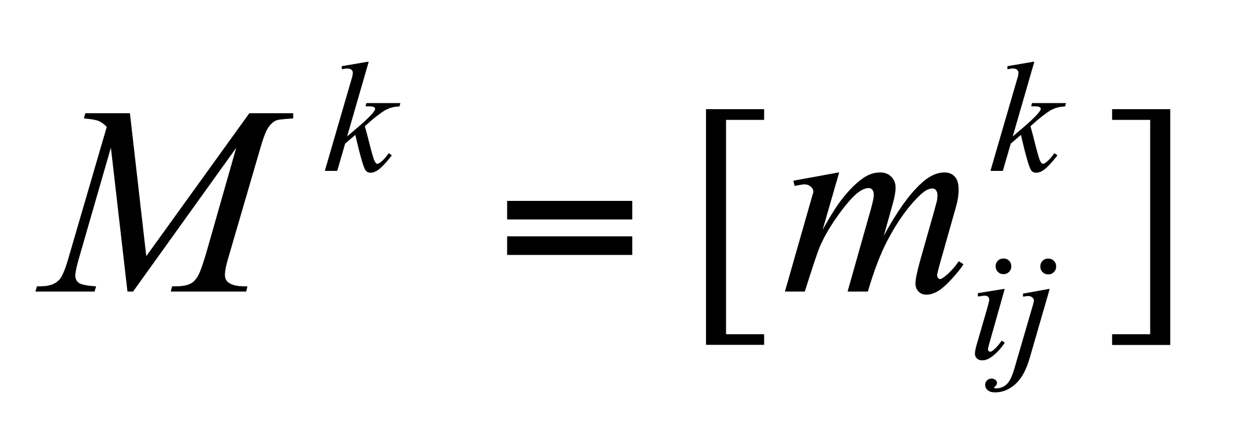 – матрица смежности для k-го примера технологического процесса, h–размерность Mk, (перед началом работы алгоритма построения матрицы смежности для экземпляра технологического процесса h = 0).

Алгоритм 3.3 (алгоритм построения матрицы смежности для экземпляра технологического процесса):

1. считывается оператор oi из экземпляра 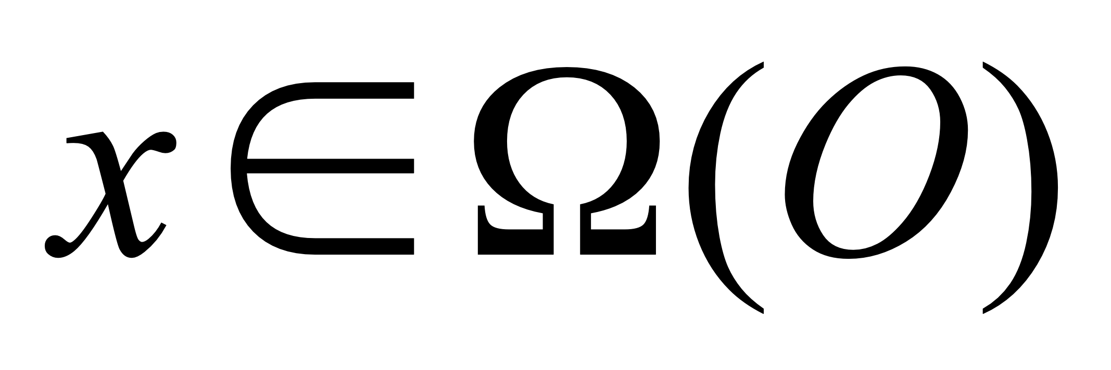, где i= 0,…,n–индекс оператора в экземпляре технологического процесса;
2. если этот оператор ранее не выполнялся, то он добавляется в матрицу Mk; Mk[h, h+1] = 1, во всех остальных пустых ячейках устанавливаются 0, h и i увеличиваются на 1, переход к шагу 1;
3. если оператор ранее выполнялся и находится в j-ом столбце (j<i), то запускается процедура поиска итерации;
4. если удалось обнаружить итерацию, то Mk[h, j] = 1, запуск процедуры объединения операторов, расположенных между строками jи h матрицы Mk и после i-го оператора в x, i увеличивается на количество элементов в итерации, переход к шагу 1;
5. если итерации нет, то оператор добавляется в матрицу Mk, Mk[h, h+1] = 1, во всех остальных пустых ячейках устанавливаются 0, h и i увеличиваются на 1, переход к шагу 1.

Алгоритм проиллюстрирован на рисунке 3.2 и завершит работу, когда будут обработаны все операторы из экземпляра .

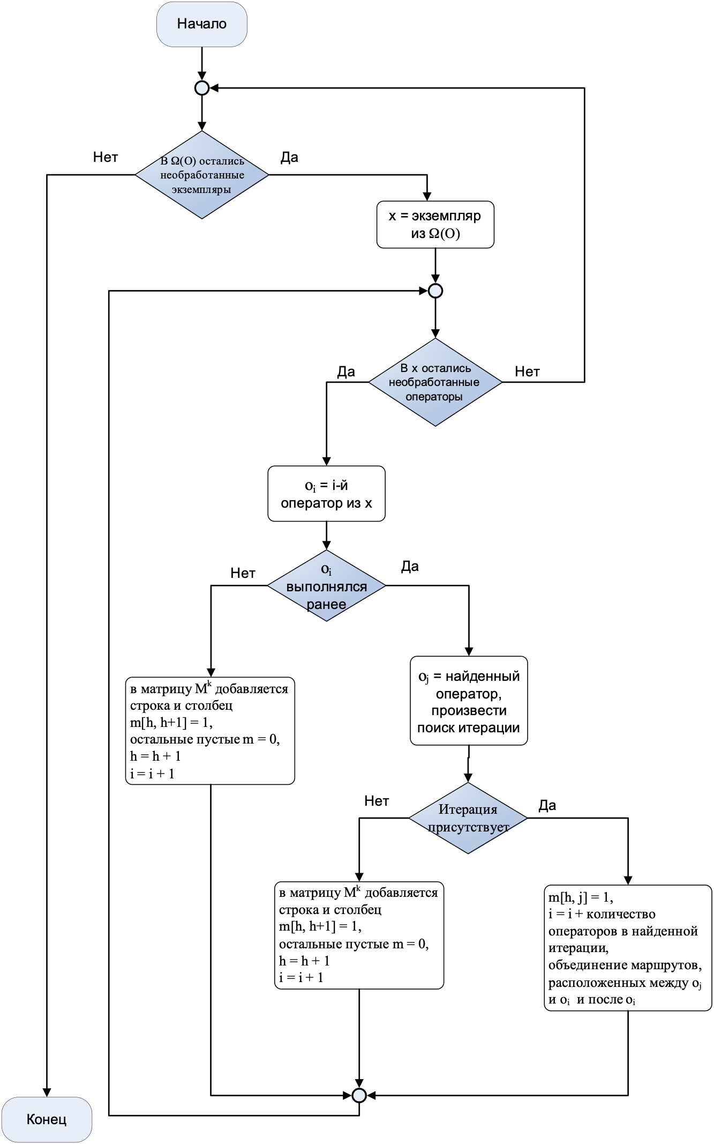

Рисунок 3.2. Алгоритм построения матрицы смежности экземпляра ТП

Итеративные маршруты возникают в том случае, если при анализе примера технологического процесса обнаружен оператор, выполненный ранее. В этом случае проверяется, совпадают ли множества операторов, выполненных вслед за предыдущим и текущим выполнением обнаруженного оператора. Итеративный маршрут порождается, если совпадение обнаружено.

Опишем процедуру поиска итерации. Для определения совпадения используется следующая функция релевантности [107]:

,

где π1, π2 – множества операторов между предыдущим и текущим положением оператора и следующим за текущим, е1,…,еn – элементы π1. Положим

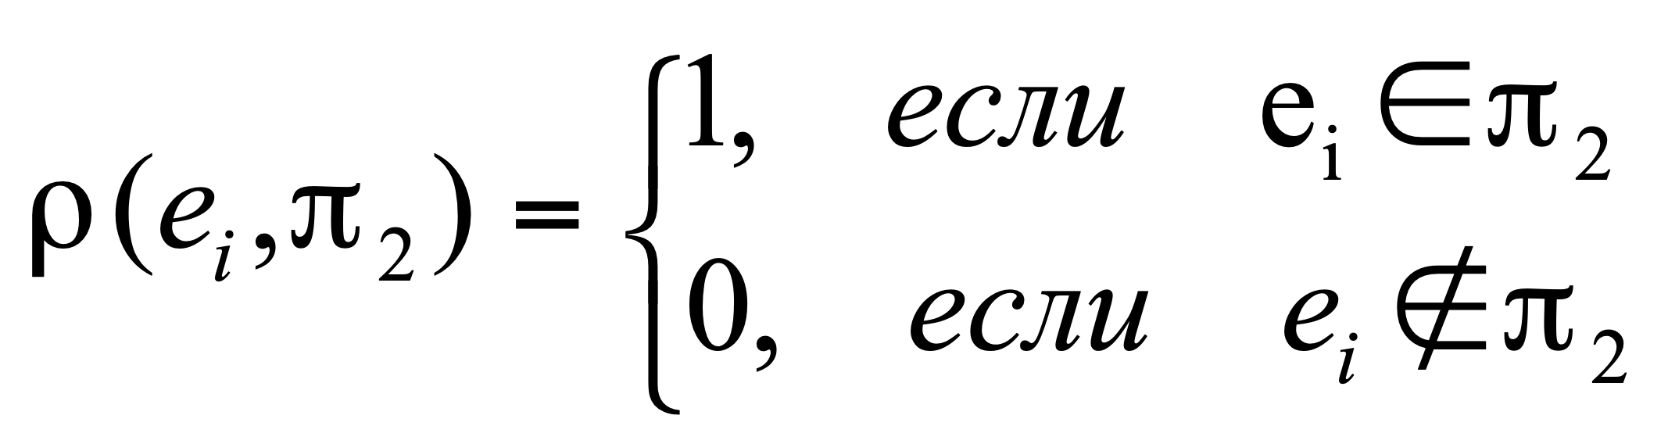,

а ϕ - линейная комбинация ρi, где i∈ {1,…,n}, нормированная на 1, т.е.

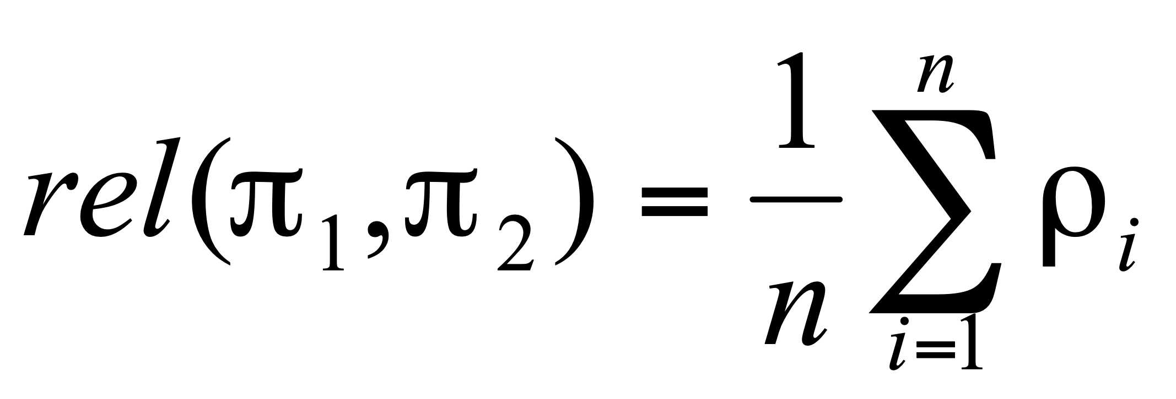.

При вычислении релевантности принимается во внимание близость множеств элементов (лечебных мероприятий) в сравниваемых экземплярах и не принимается во внимание порядок их следования.

Если значение релевантности больше некоторого коэффициента k, то будем считать, что итерация обнаружена, иначе нет. Значение k определяется в зависимости от решаемой задачи. Для медицинских технологических процессов в [107] k полагается равным 0,8.

Объединение маршрутов, образующих итерацию, заключается в построении матрицы смежности Mk’ для последовательности мероприятий, проводимых после текущего выполнения исследуемого оператора. После чего производится объединение фрагмента матрицы Mk, в котором находятся операторы итерации, и Mk’.

Следующей задачей является разбиение множества экземпляров Ω(О) на классы эквивалентности. Для выполнения данной операции на множестве Ω(О) вводится отношение эквивалентности ρ. Для медицинских технологических процессов таким отношением является выбор примеров по общей нозологии. В один класс эквивалентности записываются экземпляры, направленные на лечении одного заболевания.

Для построения классов эквивалентности введем следующее отношение:

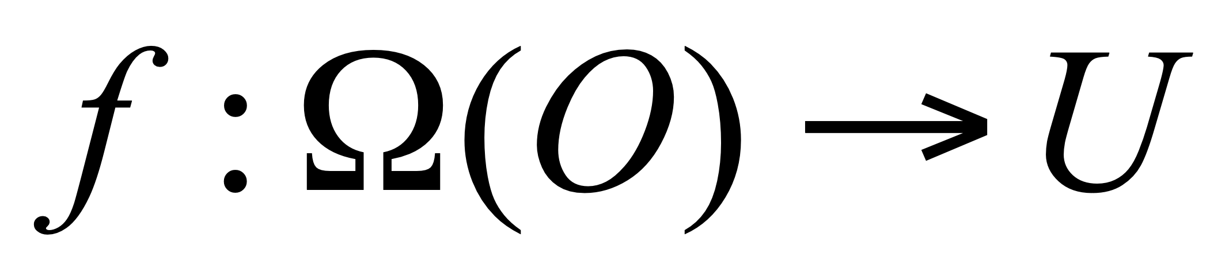,

где U – множество нозологических форм.

Два экземпляра и 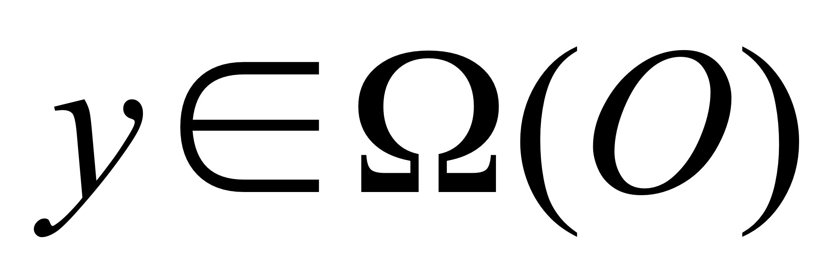 принадлежат одному классу эквивалентности тогда и только тогда, когда 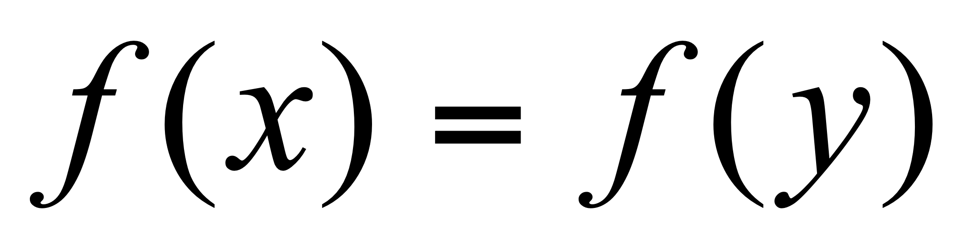. Алгоритм разбиения множества Ω(О) на классы эквивалентности проиллюстрирован на рисунке 3.3.

Для каждого экземпляра 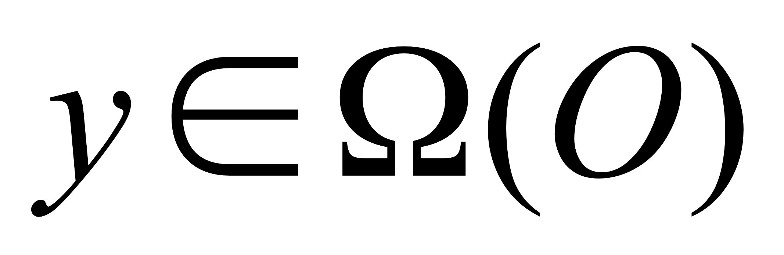 производится проверка на равенство  со всеми х – примерами, входящими в классы эквивалентности {w}. Если удалось найти такой пример x, такой что , то записываем y в класс эквивалентности, которому принадлежит x. Ели не удалось найти ни одного примера х, что , то добавляем во множество {w} новый класс эквивалентности и записываем в него y.

После разбиения частных технологических процессов на классы эквивалентности производится синтез обобщенной схемы ТП.

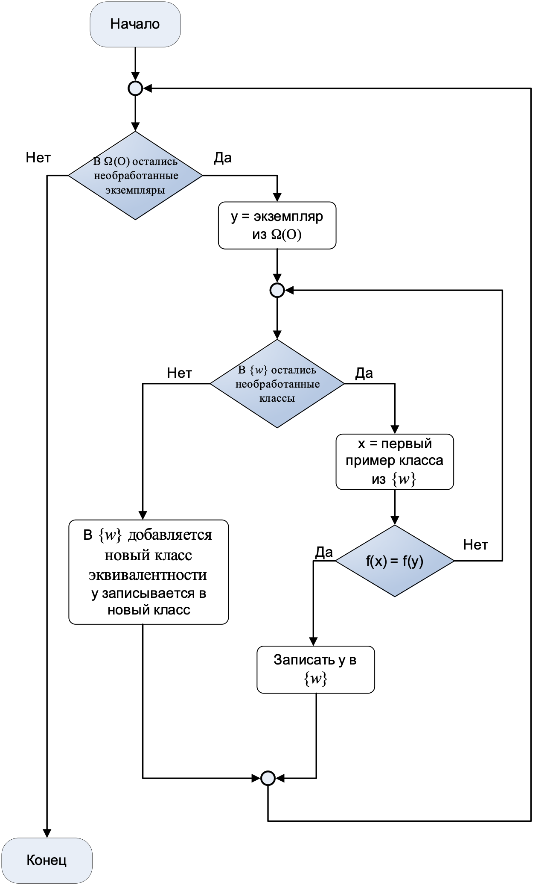

Рисунок 3.3. Алгоритм разбиения множества Ω(О) на классы эквивалентности

Пусть 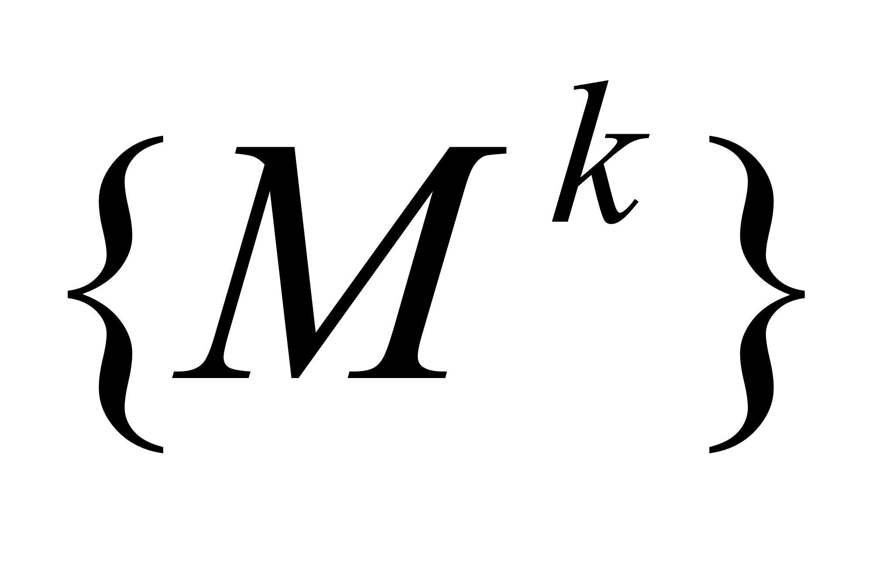 - множество матриц смежности, описывающих частные технологические процессы для k-го класса эквивалентности.

Алгоритм 3.4 (алгоритм автоматического синтеза обобщенной схемы технологических процессов):

1. приведение всех матриц смежности изк одной размерности таким образом, чтобы их строки и столбцы указывали на одни и те же операторы;
2. построить матрицу M– являющуюся объединением всех матриц из;
3. убрать шумы в получившемся описании обобщенной схемы технологического процесса;
4. выявить все маршруты в описании обобщенной схемы технологического процесса;
5. построить условия в точках ветвления технологического процесса.

Пусть MCh–список обработанных алгоритмом матриц смежности, Op – массив, который хранит в себе перечень лечебно-диагностических мероприятий, проводимых в классе эквивалентности k.

Алгоритм 3.5 (алгоритм построения матрицы смежности для описания обобщенной схемы МТП на конкретном этапе):

1. из множества  выбирается матрица 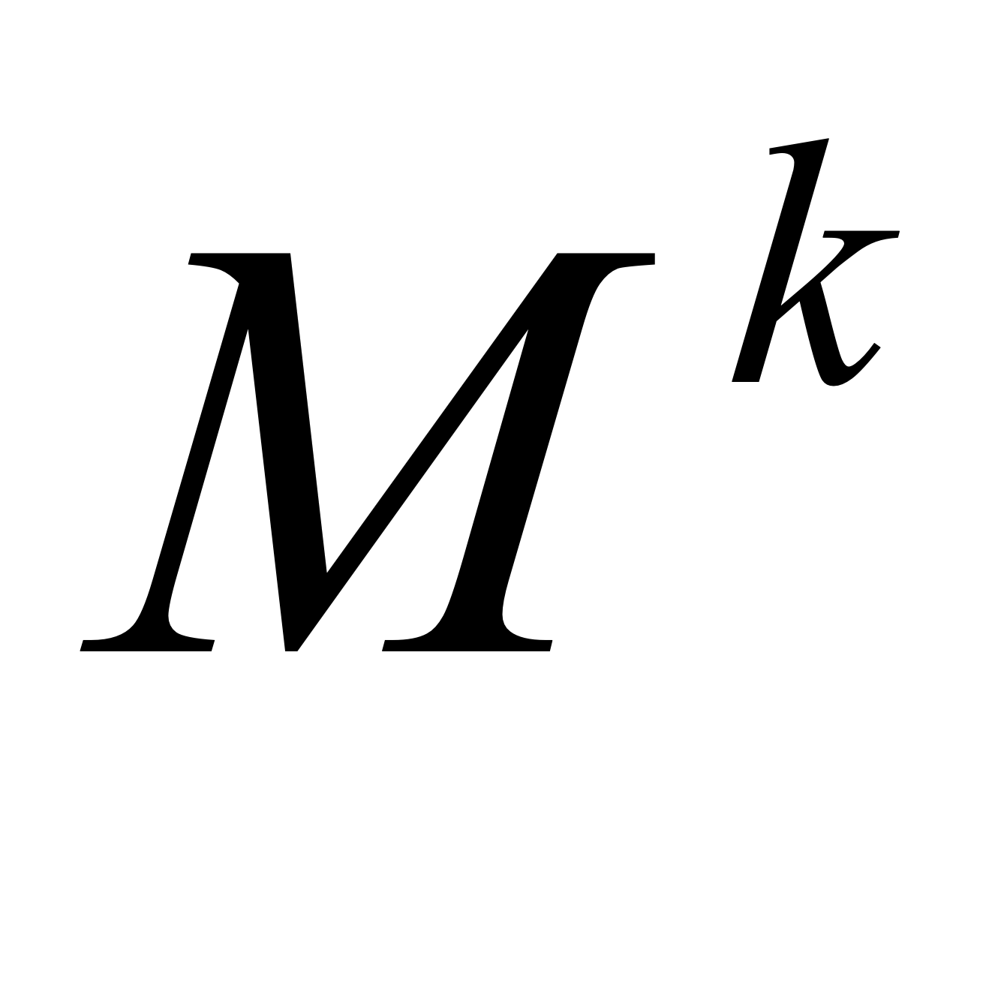самой большой размерности;
2. в Op записываются все лечебно-диагностические мероприятия, связанные со строками матрицы ;
3. матрица  добавляется в MCh;
4. из множества  выбирается не обработанная матрица 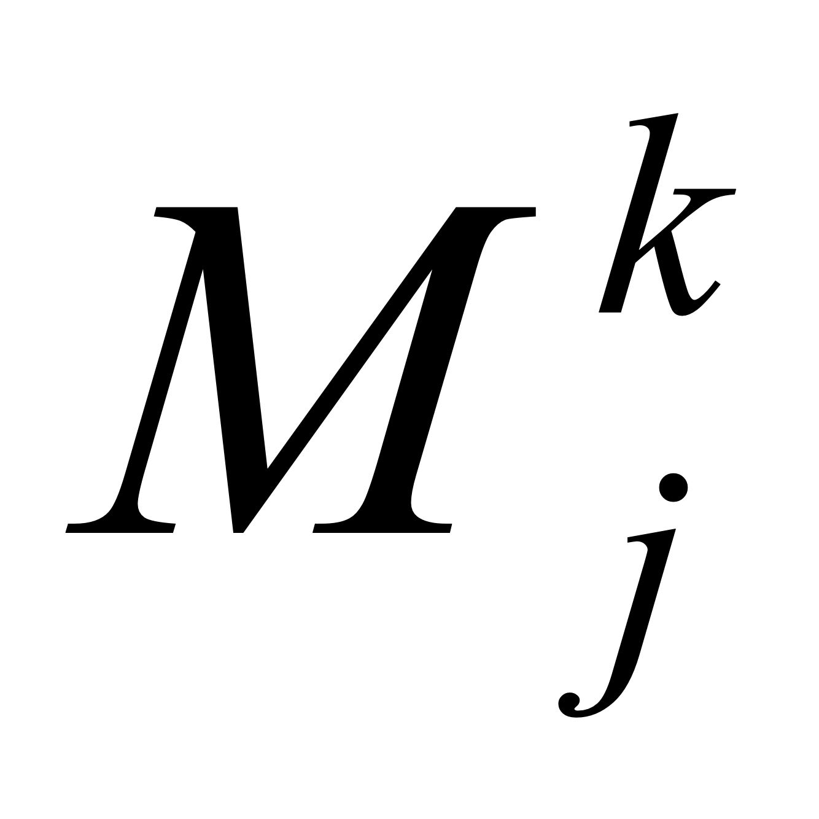;
5. h = количество строк в матрице , i = 0..h;
6. в oзаписывается оператор, связанный с i-ой строкой матрицы ;
7. если o совпадает с Op[i], то i увеличивается на 1, переход к шагу 6;
8. если o не совпадает с Op[i], то
   1. в Op, начиная с (i+1)-ой позиции, производится поиск позиции, в которой совпадут операторы в Op и в i-ой строке ;
   2. если позицию найти удалось и ее номер равен m, то в матрице  оператор перемещается на строку и столбец с номером m, переход к шагу 6;
   3. если позицию найти не удалось, то в Op добавляется оператор o, в матрице  операторo перемещается на строку и столбец с номером m, равным номеру позиции оператора о в множестве Оp, во все матрицы из MCh добавляется строка и столбец, заполненные нулями, переход к шагу 6;
9. если в Op остались еще не обработанные операторы при обработке матрицы , то они добавляются в соответствующие позиции матрицы  в виде строк и столбцов, заполненных нулями;
10. переход к шагу 3.

Алгоритм заканчивает свою работу в тот момент, когда все матрицы в будут обработаны. В результате работы алгоритма в MCh находятся все матрицы из множества , одной размерности и их строки и столбцы указывают на одни и те же операторы.

На рисунке 3.4 проиллюстрирован алгоритм преобразования матриц из множества , и формирующих множество MCh.

После формирования множества Mch, необходимо построить матрицу смежности, описывающую обобщенную схему МТП. Эту матрицу обозначим через M. Размерность матрицы M равна h– числу элементов множества Op, каждая i-я строка матрицы (i = 1…h), связана с оператором (лечебно-диагностическим мероприятием), расположенным в i-ой позиции множества Op. Матрица M строится путем объединения всех матриц смежности в множестве MCh.

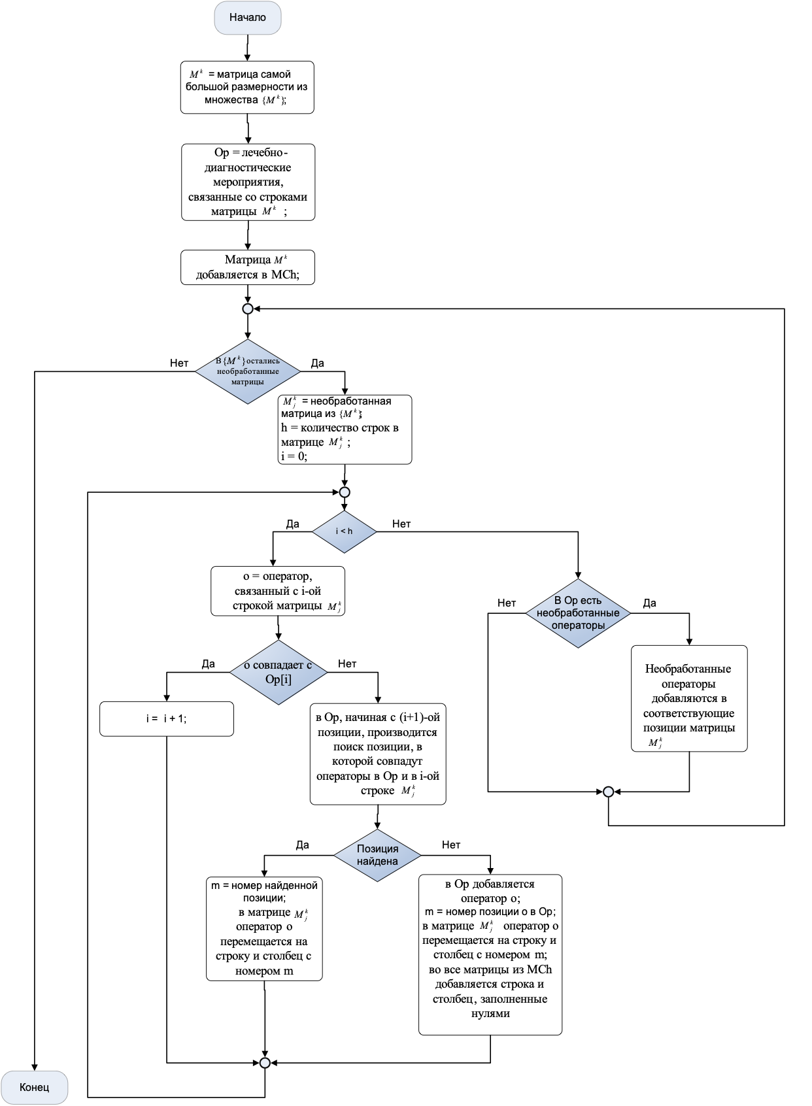

Рисунок 3.4. Алгоритм преобразования матриц из множества .

Следующая задача: учет влияния шумов в описании технологического процесса. Через a→b обозначим тот факт, что оператор b выполняется после выполнения оператора a. Для каждой пары операторов (a, b) в матрице М, которые находятся в отношении a→b, рассчитывается значение следующей метрики [110]:

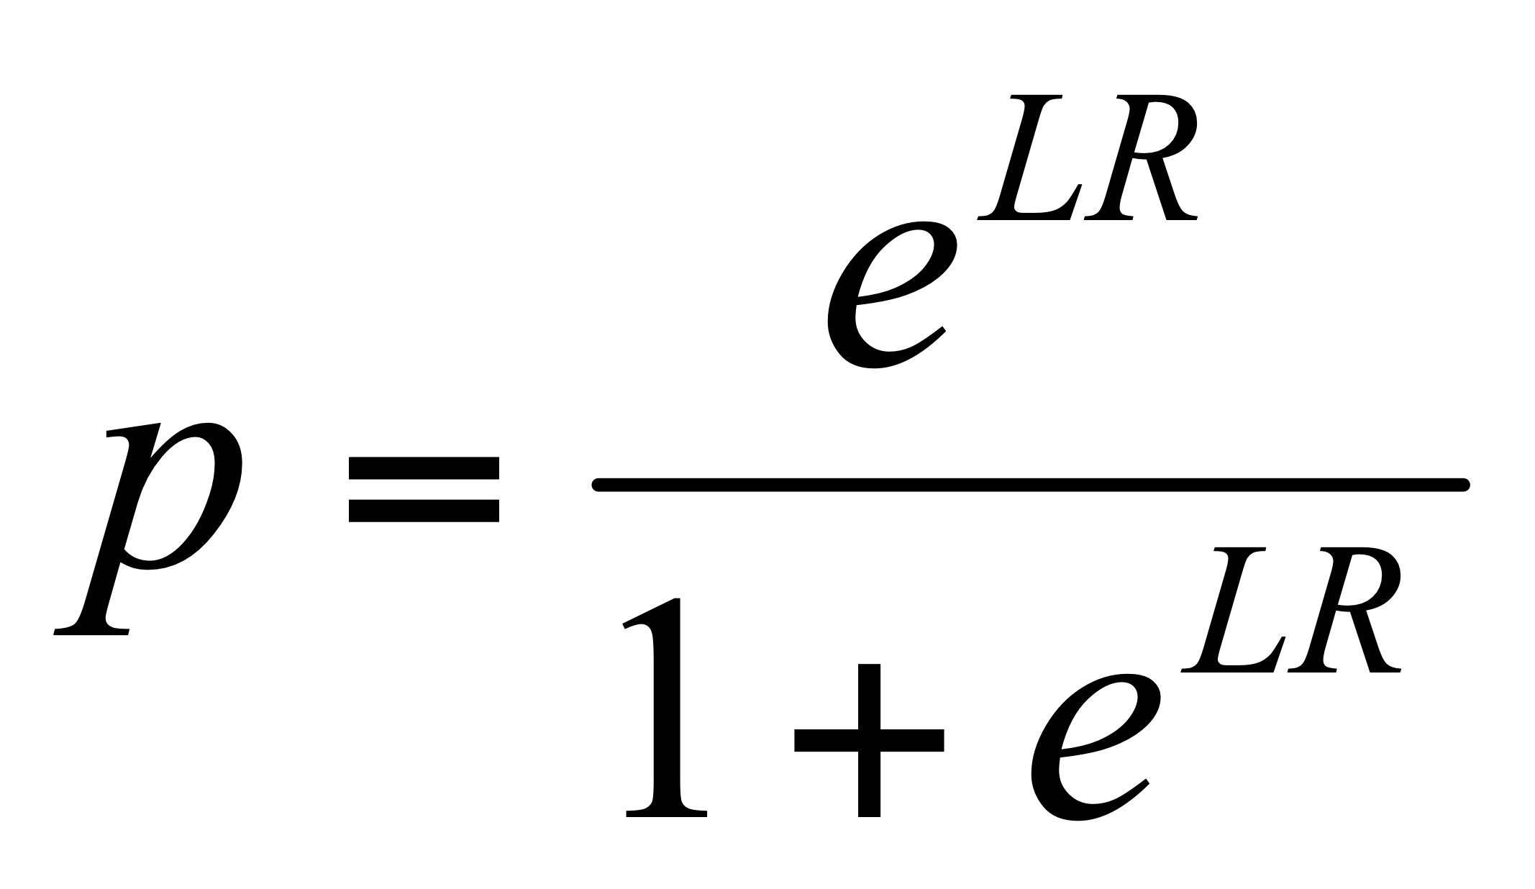,

где значение LR, рассчитывается по следующей формуле [110]:



LM, GM, CM являются отдельными метриками для удаления шумов [46, 110-113]. Обозначим через (a→b) количество частных технологических процессов, в которых имеет место отношение a→b, #A, #B – количество частных технологических процессов, в которых присутствуют операторы a и b соответственно, #L – общее количество частных технологических процессов в классе эквивалентности.

Метрика LM (local metric) [111, 113]:

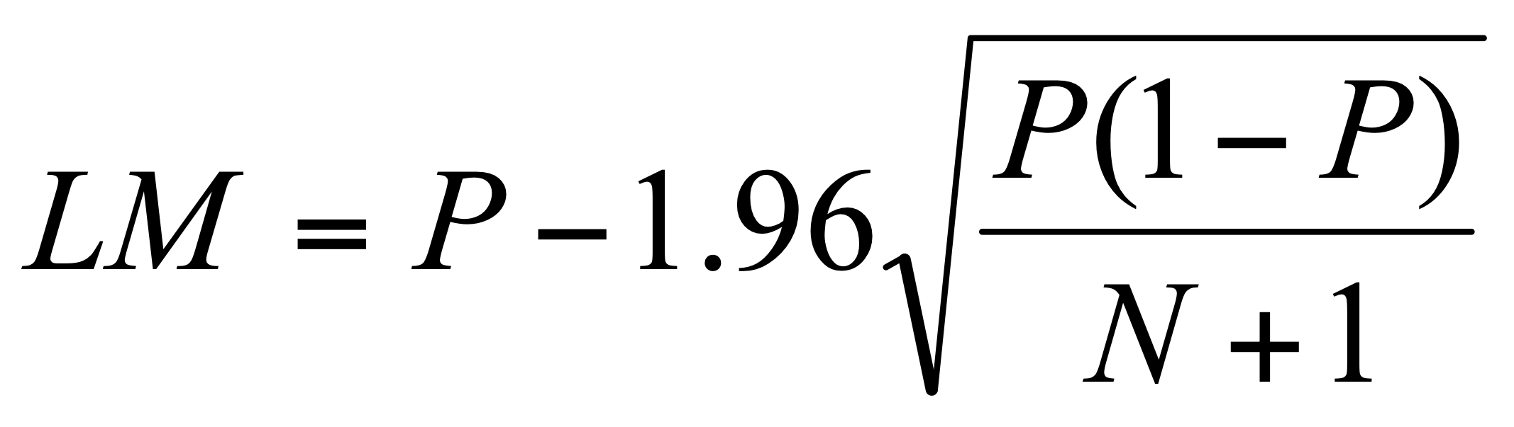,

где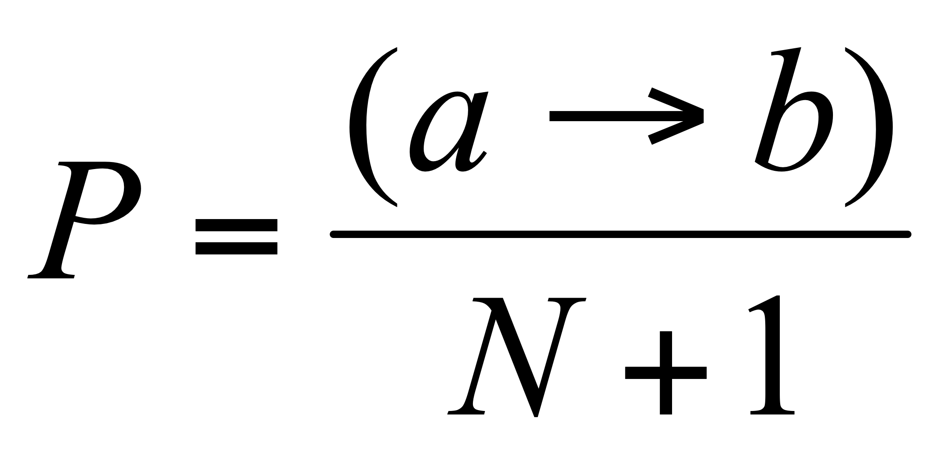, 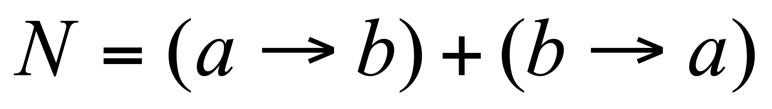.

Метрика GM (global metric)[111, 113]:

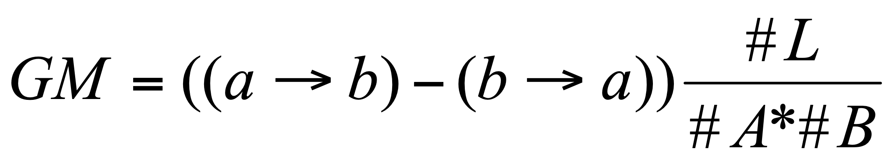

Метрика CM (causal metric) [110]:

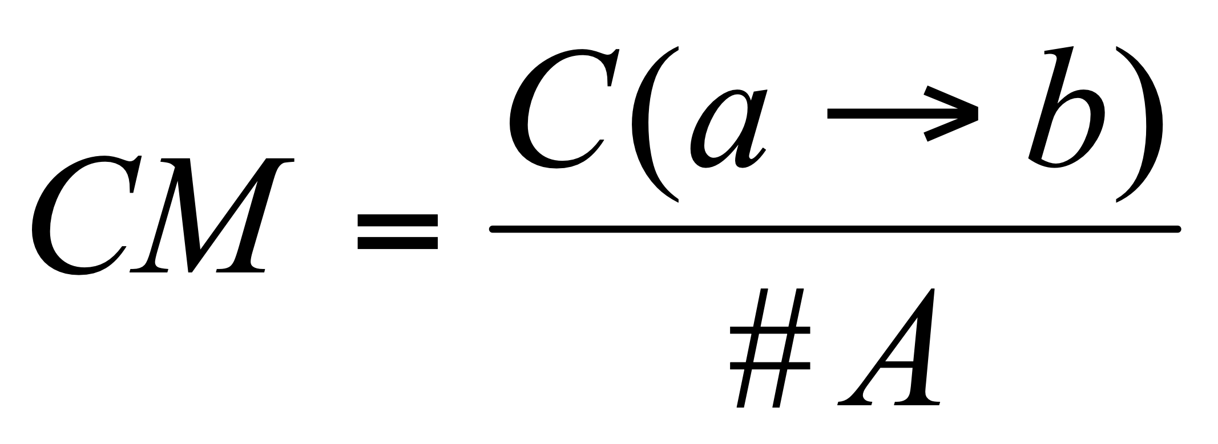,

где значение С(a→b) рассчитывается следующим образом; для каждого прецедента С(a→b) увеличивается на величину δn. В результате проведенных экспериментов авторами этой метрики было установлено значение δ равным 0.8. n – количество элементов между a и b. В случае если элемент b следует сразу после a (т.е. n = 0), то С(a→b) увеличивается на 1.

Пороговое значение σ для метрики p было получено экспериментальным путем и равно 0.8 [110]. Это означает, что a→b в построенной модели технологического процесса не является шумом в том случае если значение p больше 0.8. Авторы этого подхода экспериментально показали, он в 95% случаев корректно оставляет отношение следования между элементами a и b. В остальные 5% случаев, чаще всего, входят ситуации, когда действия a и b выполняются достаточно редко. В этом случае значения LM, GM и CM достаточно низкие. Несмотря на этот недостаток эта метрика вполне пригодна для устранения шумов из модели технологического процесса.

Алгоритм 3.6 (алгоритм отсечения шумов) состоит из следующих шагов:

1. выбирается пара элементов a и b, такие, что a→b;
2. для этой пары элементов рассчитываются критерии LM, GM, CM, LR и p;
3. если значение pне меньше 0.8, то отношение a→b сохраняется;
4. иначе, в матрице смежности в соответствующей ячейке ставится 0;
5. переход к шагу 1.

Алгоритм закачивает свою работу, когда все пары элементов aи b, такие, что a→b, обработаны.

После работы алгоритма отсечения шумов из матрицы смежности удаляются все элементы, не имеющие входных связей и не являющиеся начальными, и элементы, не имеющие выходных связей и не являющиеся конечными.

Завершающим этапом построения обобщенной схемы технологических процессов является извлечение различных типов маршрутов (потоков работ) на основе извлеченной прецедентной информации. Ребро, соединяющее операторы ei и ej, будем обозначать через edge(ei, ej).

Извлечение различных типов маршрутов в ТП производится путем применения к матрице M правил.

Система правил (Молодченков А.И.)

Правило 3.1: ЕСЛИ у элемента ei в M нет ни одного исходящего ребра, ТО данный элемент является последним в технологическом процессе.

Правило 3.2: ЕСЛИ у элемента ei в M нет ни одного входящего ребра, ТО данный элемент является первым в частном технологическом процессе.

Правило 3.3: ЕСЛИ количество исходящих ребер у элемента ei в M равно 1, ТО элементы ei и ei+1 образуют последовательный маршрут.

Правило 3.4:ЕСЛИ количество исходящих ребер у элемента ei в M больше 1И существует минимум один ekтакой, что k<=i и имеет место edge(ei, ek) и существует путь от ek к ei, состоящий из {ej} (k<= j<=i),ТО со всеми ek от eiстроятся итеративные маршруты, включающие в себя элементы ek,…, ei; к остальным элементам применяются правила 3.3 – 3.6.

Приведем пример случая, для которого применяется правило 3.4. Матрица смежности выглядит следующим образом:

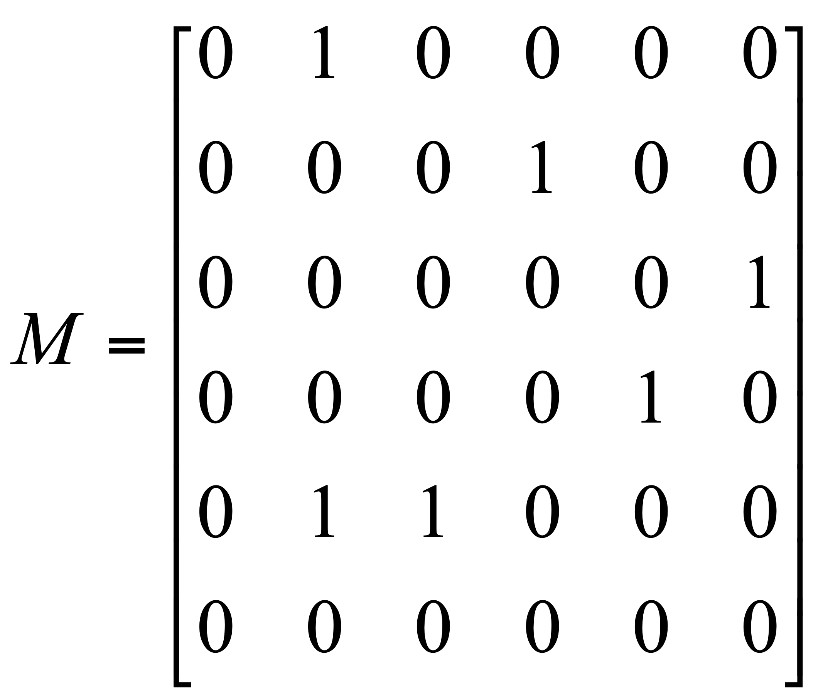

Графически эта ситуация изображена на рисунке 3.5.

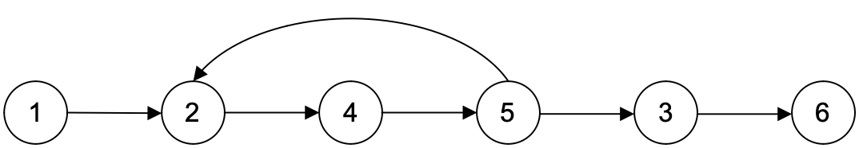

Рисунок 3.5. Пример для правила 3.4

В описанном примере номера в кружках означают номер элемента в технологическом процессе. Итерация строится между элементами с номерами 2, 4, 5. Переход к элементу с номером 3 происходит при выполнении условий выхода из итерации.

Правило 3.5:ЕСЛИ количество исходящих ребер у элемента ei в M больше 1 И для элементов en, em, ek имеет место edge(ei, em), edge(ei, en), edge(em, en), edge(en, em), edge(en, ek), edge(em, ek), ТО для элементов en, em строится параллельный маршрут.

Правило 3.6: ЕСЛИ количество исходящих ребер у элемента ei в M больше 1 И для элементов en, em, ep, ek имеет место edge(ei, en), edge(ei, ep), edge(en, em), edge(ep, em), edge(em, ep), edge(em, en), edge(ep, ek), edge(en, ek), ТО для элементов ei, en, em, ep строится конкурентный маршрут.

Правило 3.7:ЕСЛИ количество исходящих ребер у элемента eiбольше 1И для элементов ej,…,ek, следующих за ei в ЧТП не удалось применить правила П4 – П6, ТО для элементов ej,…,ekстроится условный маршрут.

Далее каждый путь в условном маршруте строится путем применения к нему правил 3.2-3.7до их точки слияния. Точка слияния находится путем применения правила 3.8.

Правило 3.8: ЕСЛИ у элемента ei в описании технологического процесса число входящих ребер больше 1, ТО ei является точкой слияния маршрутов, завершающихся этими ребрами.

Правила применяются в соответствии с выбранной стратегией управления, которая, в общем виде, описана выше.

В результате применения правил будет построена обобщенная схема медицинского технологического процесса. После синтеза МТП необходимо решить вопрос его персонализации.